Evaluation Warning: The document was created with Spire.Doc for Python.



Panasonic Holding. 統合報告書2024

パナソニックグループについて

コーポレート・ガバナンス 企業データ ミリワ日画役割

セグメント別戦略

グループCEOメッセージ

また 2024年度中に量産開始予定のカンザス工場は ネバダ工場比でノ 人生産性を30％以上改善させ ます ネバダ工場 での経験を活かし 生産安定化ま での期間を大幅に短縮させ ROIC10％達成は バダ工場比で2年前倒し すなわち量産開始から3年日 を目指します 国内の大阪工場 (住之江・貝塚) については 2170サイズへの切り替え と最先端ラインの導入 を進めることにより Gいhあたりの人生 産性を2028年度に2022年度比で35％以 改善させます 車載電池は、 生産設備の償却費に加え シテナンスのための 人件費が 原価の中で占める割合が比較的大きし事業であり コスト競争力強化の 肝の- つが人生産性だと考えてし ます 3つ目は技術基盤の進化です 2023年発表し た門真と住之江のR&D棟 生産技術棟を順次稼働し 次世代電池の開発や生産性向上 生産拡大 への対応を加速し てまいりま 高容量化のための新技術 を導人 した4680せ イズについては、 和歌山工 場での量産開始に向けた準備はほぼ完了しています 4680サイズの安定的な量産には 多くの技術課題の解決が必要になります。 これまでの 1865サイズ 2170サイズの円筒形電池の開発 生産実績を活かし 4680サイズによってさらに強固な競争基盤を構 築してまいります。

# (空質空調

当社が注力す る欧州 ıA2Wの市場は 当初の想定か ら異なり 欧州経済悪化や補助金スキ ムの変化 により足元では停滞し 成長回帰に数年を要す る見込みです。 一ゴ 2030年に向けては力- ボンニュー トラルや低GWP 冷媒規制 省工ネ二 ズなどが進展す ることで市場拡大を見込ん 現在、 でします 位のポジシ ヨンは捨抗し ており、 市場の拡大に備え いかに早く競争優位性を高めるかが重要と考えて おります。 今後 競争優位性構築のため、 インストーラーとの関係強化含め、 基盤強化と差別化に注力し 重点 国への展開を図つ ていきます。 差別化戦略は商品力強化と空質 省エネソリューションによる新たな価 値創出、 重点国施築は 国ごとのKSF を明確化し ポジション向上を図ってまいります。 空質空調事業は、 2024年7月より 片山栄 が新しし責任者として就任しています。 新体制山もと 早期に課題に向き合い、 対処してまいります。 ホールディングスとしても、 競合他社に負けない施策になつ ているのか、 しっかりと見届けてまいります:

SCＮソフトウェアの領域では 2022年度に招聘したブルーヨンダ 一のダンカンCE0を中心に買収 足元の2023 ～2025年の3年間を2億ドルの追加戦略投資期間と位置付けて、 事業基盤の強化を図ります ま 2024年3月にブル ヨンダ が約8億3,900万ドルで買収契約を締結した米国0neＮetw0rK 社との融合に取り組みます。 One NetWOrk社の情報共有プラットフォームサービスを、 3,000社超の ブルーヨンダ 一の顧客に展開することにより、 ブルーヨンダーのTAN Total Addressable Market) が13倍に拡大すると見ています。 こうしたシナジ一効果を早期に刈り取り リアルタイムかつ マル ティア連携可能なŠCハプラットフォームを提供できるプレーヤーとして、 圧倒的な競争優位性の獲得 を目指してまいります。

# 事業ホートフオリオマネジメント

(事業PFIMの考え方!

私がグル プCEOに就任し てから2年間封印し てきた事業ポ トフォリオマネジメントを2023年度 から解禁していますが その実行に あたつ ては3 つの判断軸があります 1つ目は ブル プ共通戦略との適合 性です ブル プ共通戦略である環境と くらしの領域で 各事 業がお役立ちを果たし 続 られ るかどうか 2つ目は 事業の立地 ıと競争力です 将来を見据えた市場 の成長性に加え 事業の立地や収益性について定量 定性の両面でし つかりと見極めます。 そして 3 つ目は ベストオ の視点 です。 事業構成の見直し や入れ替えはあくまで手段であり、 目的は株 主様やお客様、 お取引先様、 従業員など、 事業に関わるす べての方々の幸せを実現す ることです。 具体 的には、 事業の最大課題に対してホ ルデ イングスが手を打てるか、 事業が稼 ぐ以上の資金が成長に必 要な場合にホールディングスが投資できるか、 ホールディングスが事業経営の良し悪しを判断できるか、 という視点です

Panasonic Holding! 流合報告書2024

パナソニックHDの役割 コーポレート・ガバナンス 企業データ

パナソニックグループについて

セグメント別戦略

グループCEOメッセージ

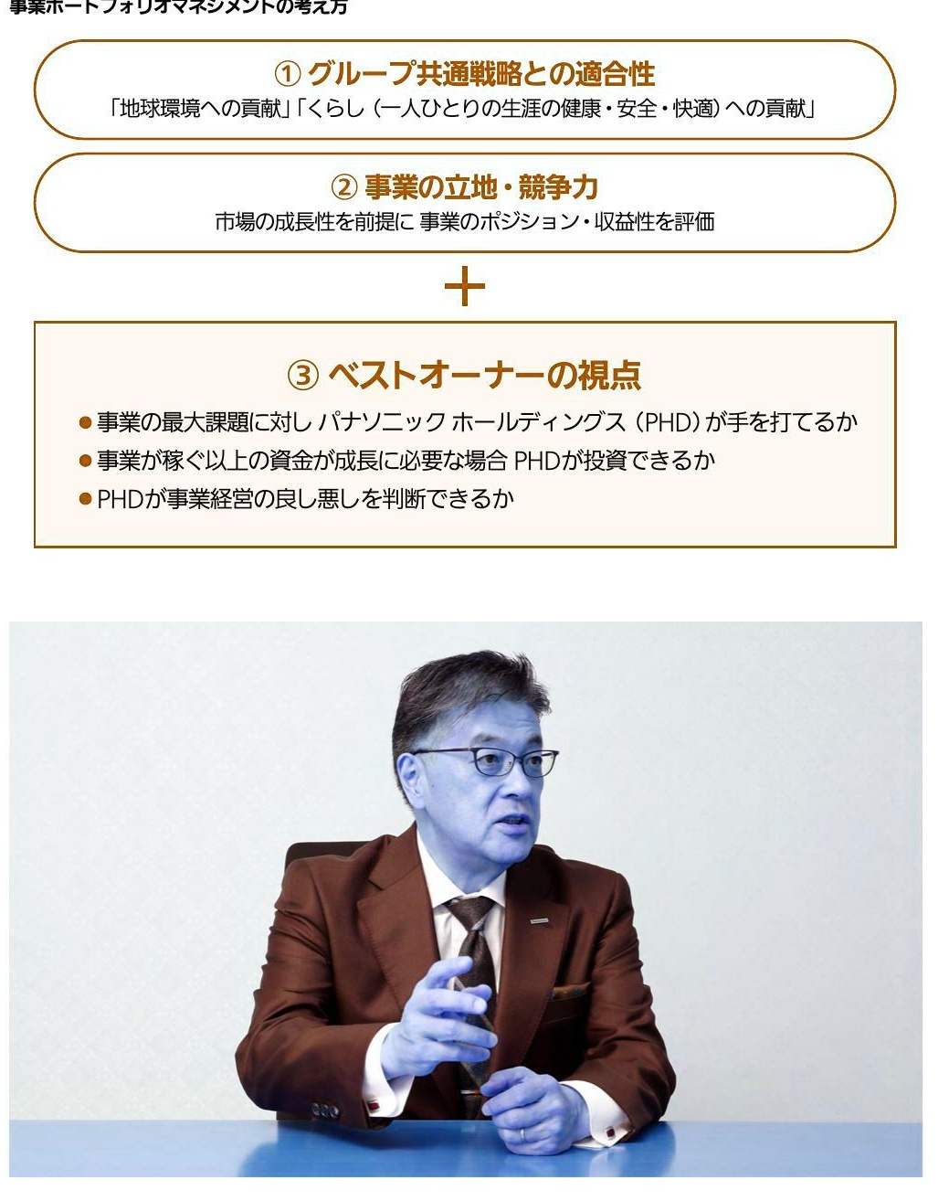

事業ポー トフォリオの見直し を2023年度に方向付けし 順次実行するとお約束しましたが、 その つがApolio社とのパ トナ シップ契約によってさらなる成長を目指すオートモーティブ事業になり ます 白動車業界はCÄSＥと呼ばれる100年に 度の大変革期を迎え オートモーティブ事業の主カである コックピットHPC High Performance Computer 高性能車載コンピユータ)やEVパワ エレクトロ クス領域で生き残るためには、 電動化とソフトウェア・デファインド・ビークルヘの変化に対応する ための大規模な開発投資が必要になります 先に示したべストオーナーの視点に照らし合わせる その投資を私どもでは十分に実行できず 外部の力を借りる必要があると判断しました。 Apollo社 という世界最大級のファンドを新たなパー トナ 一に迎えることにより、Ap0lloの社の資金力のみならず 情報やM＆A能力、 マネジメントに対する人的リソ スも活用でき、 ブ口 リレトリブーレーヤーと して躍進す るための大きなチ ャンスを掘むことができます。また その方がお客様へのお役立ち、 従業 員の幸せにもつながると判断しました 事業ポ- トフォリオマネジメントは、 タイムラインを切って終わるものではなく 今後も継続的に取 り組んでいくものと考えています。 今回のオ 一トモーティブ事業については事業会社単位の大きな 方向付けでした。 また 2024年7月には、 プロジェクタ 事業等に関し てオリックス社との戦略的資 本提携および新会社設立を公表しました。 事業ポ トフォリオの見直しは、 お示しした判断軸に基づ いて 今後もさまざまな粒度で可能性を検討し 公表できるタイミングで資本市 場の皆様にお知らせ いたします。

パナソニックオートモーティブシステムズ(株)の事例

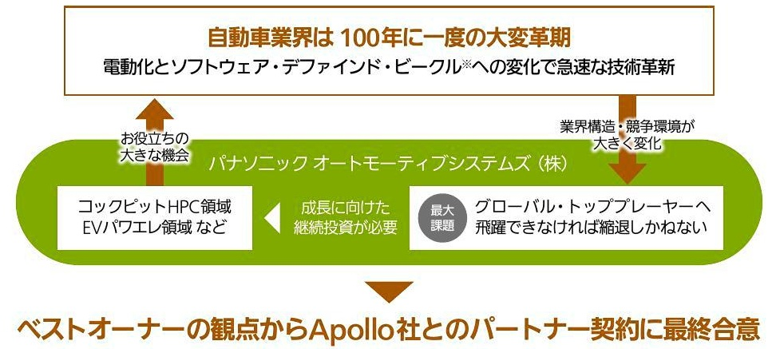

X車を制御するソフトウェアを通信機能を使って更新し、販売後も機能を追加したり性能を高めたりできる自動車

Panasonic Holding! 統合報告書2024

パナソニックグループについて

ミリワ日画役割 コーポレート・ガバナンス 企業データ

セグメント別戦略

# グループ＠EOメッセージ

# <ROICによる規律の徹底)

事業ポートフォリオの見直し を進めていく上では、 判断軸の つである 事業の立地 競争力をホ ルディングスとしてしっかり管理し ていかなければなりません。 これまでは事業会社に対する財務規律の基準としてＮèŁ Ｄèbt! /EBITDA倍率を設定し PHDが事業 会社の財務健全性を タリングしてきまし したが 2024年度からは これに加えて 事業部単位の授 下資本収益性 ROIC. を厳格管理 てまし 1ります これには私 身の反省が関係し てし ます ルディングスは株主の皆様からお預かりした株主資 本に対す る収益性 ちROEを. 上げなければなりません そのために事業会社および各事業部は ノヴスが授 本に対す る収益性 すなわちROIC を向上させなければなりません。 在の中期戦略では 事業会社のKGIとし て営業キ ヤリシュ とともに R0I℃を設定しましたが `の混乱等に 上り在庫が大き く膨れ上がり、 まずは稼 ぐカを付けるために営業キャッシュ フ口 に重きを置し た経営を進め てきました。 その結果 R0ICをしっかりと意識し た経営が徹底でき どいなか たと私自身反省し ています この点は 各事業会社の事業部長 ビジネスユー ット長以上が 参加するグル プ全体の 経営 任者会謹 で私か ら説明し 責任者 で課題認識を共有 ています。 成長率がマイナスで、 つROICがWACCに 届かなし 事業部は 課題事業 付け 2026年度ま - でにゼ ıとて することを目指し ます 2026年 末の姿を見通し 自主再建のみならず 事業譲渡や撒 度 て 退も視野に 入れた抜 本的な対策も含めて 2025年度末ま でには方向付けします グル プ全体として は2026年 度を夕 ゲットとし ていますが、 事業ごとの状況を見極め 可能な事業から早期に改善して いきます。 WACCはあく までも資本市場が期待す る最低限のリタ ンであり いÄＣＣを超えるだけでは不「 分です。 č べての事業部はよ り高し 旧線を持ち WACC- 13％ポイント を超えるR0Icを目指します。 継続的に同水準に届かない 事業部に対し ては、 ホー ルディングスが積極的に関与し てまいります。 単む る数字の追求ではなく 成長性と両立させたROIC改善シナリオを 締切も含めて明確化します。 なお テレビ関連の事業は 家電のフルラインアップ戦略も踏まえて別管理とし 赤字を出さずに継 続でき るかを見極めてまいりま す。 ただし 決して聖域ではなく それが難しい場合は、 もう一段踏み 込んだ対応を取つ Cまします? また ブレ プ投資領域の事業に ついても別管理とし ＰHＤが管理指 標を明確化し モニタリンブしていきます

# グループの体質強化

# 人的資本経営)

当社グループは 創業以来 物をつくる前に人をつくるという考え方を大切にしてきました。グル プの使命である 「物と心が共に豊かな理想の社会の実現にあたっで 人ひとりが経営基本方針を実 践すること。 その実践を I社員のウェルビ 一イングの実現によって確実なものにしていくこと。これ が当社グル プの人的資本経営です 経営基本方針の実践を徹底するために、 2023年4月にグ口 バル共通の行動指針としてＴPanasOni Leadership Principles (PLP)]を策定 ました。 PＬPを採用 育成 評価 昇格 異動等の人財マネジメ `ト施策 組み込むとともに 経営陣評価にPＰをべ一スとした360度評価を組み込むことで経営陣が 力強く推進する仕組み にしています 「社員のウェルビ イングの実現に向けては、 登用制度 の拡充災 一人いとロのキ ヤリアを つなぐための働く 時間と場所の選択肢拡大等に取り組 でいます また ブル プ全体を多様性のあ る組織に変革 個性を活かし合え るよう 経営チ ムに多様性比率目 標を導入し まずは経営チ ムから変革 てまし íります そして 2024年 7月にはグル プCHROとし C木下 達夫を社外から迎え入れまし した 彼は 社員全 員が挑戦す る風士の根付し たグロ- バル企業での 事担当 経験があります 当社は長年事業を進める 中で過去の失敗に基 つし て作られた さまざまなル ルや規定が社員のモチべ ションを下げ 自発的 な挑戦を縛つ ているの ではなし 'かと考え ています。 私が入社し た約35年前は 経営基本方針に基づい 乙創意工夫をし て挑戦す るという風土があり、 新入社員含めて色 々な提案をし ておりましたし もつと 自由にやらせ てもらつ でいました 木下には、 これま での経験を活かして、 社員 一人ひとりが定められ たルールを超えて、 プリンシプルベスで自発的に行動できるグル プとなるよう、 変革をリ - ドして もらいます。 私は、 社員一人ひとり、 および組織としてのケイパビリティの最大化が当社の競争力の鍵を握ると老 えています。 すべての社員が 挑戦を通じて成長し そのボテンシャルを最大限発揮できる状態を実現 しながら、 販売・ 利益や競争力強化等の価値創出に つながる仕事に最適な人員で取り組む組織に変革す ることにより、 人的資本から生み出され る収益を最大化する姿を目指します X事業会社を越えた異動・登用制度もあり

Panasonic Holding! 流合報告書2024

グループCEO&CFOスッモージ

パナソニックグループについて

セグメント別戦略

# グループ(EOメッセージ

(現場革新 Px!

競争力強化のスピ一ドアップを図るため 現場革新と ＰX Panasonic Transformation）に継続し て取り組ん でまいります 現場革新は 各事業が卓越したオペレー ションカを獲得するため、 ムダと滞留を徹底的に排除するこ とを目指す取り組みです。 中期戦略で掲げた経営指標 (KGD)の内. 営業利益が未達見通し にも関わらず 営業キャッシュ・ フロ が達成見通し となっているのは この取り組みの成果の現れと考えてします。 2022年から活動を開始し この2年間で 現場の一人ひとりの発意でたゆまぬ改善を重ねる拠点がヴ口- バルで全体の半数を超える124拠点に達しました。 2024年度未ま でにブル プ全拠点に拡げてまし ります Pxは ITシステムに留まらず 組織風士、 働き方 業務プ口セスも含めた) パナソニックグループ全体 を変革するために202 年から活動し ています デジタルの力を使って開発・製造・ 販売を変革すると 生成ÄIの活用に取り組ん ともに、 でいます 生成ＡIの進化によって、 ホワイトカラ 一の仕事の多くが取つ て代わられるのは世の中の大きな潮流です。 この潮流を当社グル プとして取り込まなければ世の中 から取り残されるとの危機感を持つ ています: 2023年7月にパナソニック版の生成Åıを導入し 間擾 部門の生産性向上に徹底的に取り組ん でまいります

# 収益性改善を断行し

当社の使命は 創業者の松 幸之助が生涯追い求めた 物心 如の繁栄小 すなわち 「物と心が共に豊 かな理想の社会の実現です。 当社は創業以来この使命達成に向け、 社会課題解決や人々の幸せのため に 時代に合わせて事業を通じたお役立ちを果たし てまいりました 現在のパナツ ニックグル プが向 き合う き領域は ブレ プ共通戦略として定める 「地球環境問題の解決と 人ひとりの生涯の健康 安全 快適の2つです これらの領域 のお役立ちを通し て持続可能な社会への貢献を果たし 結果と して収益を上げ 企業価値を高める その積み重ねによつ 使命の達成を目指し ていきます。 これこそ が当社に とってのサステナビリテ 経営であり 当社の経営基本方針の実践そのものであります しかし 現状の当社は低収益が続い ており この状況を打破できなければ 当社が目指す持続的なお 役立ちを果た すことはできません 王に その舞台に も立つこと もできないと考えています。 不退転の 決意で収益性改善を断行し 企業価値向上を果たしてまいります

グループが目指す姿

# 物と心が共に豊かな理想の社会

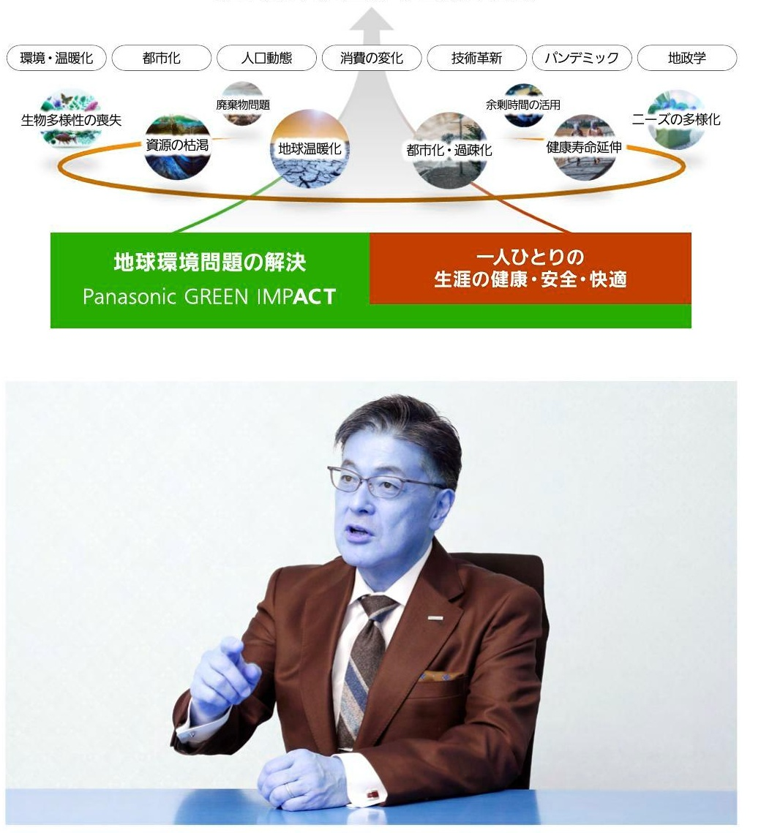

Panasonic Holding! 五合報告書2024

グループCEO&CFOスッセージ

パナリニックグループについて

セグメント別戦略

のEoスッセ グル プCFOメッセージ

グループCFOメッセージ

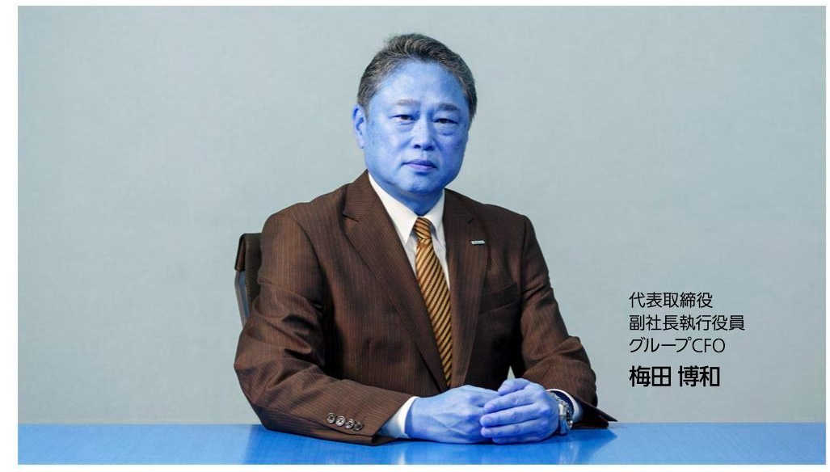

# グループ全体で収益性改善に向けた取り組みを断行

2024年に入り、 国内の多くの上場企業でPBR1 倍割れの解消や水準の向上が見られた中で 当社の ＰBRが2024年度の第1 四半期においても 1倍を大き く下回り推移し ている現状は重く受け止めています。 当社 のPBRが低逃し ている要因は 収益性の改善 向上を実現できていないことにあると考えてい ます。 BRはROEとPERに分解す ることができますが、 想定通り 収益性を高められず、 その結果とし て目標の未達や業績見通しが 下方修正となったことで、 R0Eはもとより資本市場の皆様の当社への成 長期待を表すPERも低水準に留まつ ている状況です。 この状況を打開すべく く2024年度からは各事業の競争力を成長性とR0I℃で厳格管理する規律を設け 低し収益性に留ま の対処を加速させ プ全体の収益性の改善に取り組ん でまいります ブレ ド感をもつ 乙取り組み を推進し 収益性の改善 向上の実績を積み重ねること で皆様から信頼と 期待をいただき PBRの改善や持続的な企業価値の向上を実現できるよう努めてましります。

# 財務運営の基本的な考え方

当社は財務運営の基本的な考え方として 投下資本収益性と 「財務安定性を重視し てしいます。 「授 下資本収益性の観点では 資本コストを意識した経営を推進し 株主資本コストを上回るリタ 一ンの創 出を念頭にR0Ｅ10％以上の安定的な達成を目指しています 財務安定性の観点では、 キャッシュ・ コ一創出力や株主資本の水準を踏まえ 負債水準を適切にコントロ一ルすることで持続的な成長に向に た投資 対応できる要 財務体質横契二者付御します そのため、 資金の創出と配分の基本的な考え方として キャビタレアロケ 一ション方針を設定し 授 資・配当に必要な資金は 原則 事業からのキャッシュ 一や事業入替 資産売却等による資金創 出で対応するとともに 成長機会を的確に提えるため M＆Ａ等による 時的な資金需要には柔軟に対 応することとしています。

# 3年度の振り返りと中期戦略の進

現中期戦略 2022年度 2024年度 中期経営指標 (KGi とし て累積営業士 ヤッシュ・ フロ- 20兆円 ROE1 10％以上 (2024年度 累積営業利 5兆円を 掲げ その達成に向け 益 て各事業に おける競子 み力強 化やキャッシュ フロ 重視の経営の定着 投資領域での事業基盤の構築を進め ています 中期戦略2年日となる2023年) 度の実績は 売上高はオ ト毛 ブ事業や コネクI 事業の販売増 - イ に加え 為替換算 の影響もあり 増収となりました。 営業利益は 将来の成長! に向けた戦略投資などの 固定費の増加や 原材料 高騰の影 響はありましたが 価格改定や合理化の進歩 為替の影響に加え 米国 IRA補助金の計 上などにより 増益となりました。 また 当期純林 益は、 これらに加え 子会社の解散な しかしながら、 売上高、 どに伴う 過性の法人所得税費用の減少があったことから増益となりました。 利益と もに為替やIRＡ補助金などの 過性要因の寄与が大きく それらを除いた実力ベースでは年初の 公表値に至りませんでした。 KＧIの進歩につきましては、 中期戦略2年目を終え、 累積営業キャッシュ・フローは、 目標である2兆 円に対し残り６000億円強と達成が視野に入ってきてしる状況です。 一で R0Eにつきましては 2023年度は- 過性要因もあり10％を上回りましたが 2024年度は7,0％と未達を見込んでいます: また 累積営業利益は3力年索計で約1兆円の着地を見込んでおり 目標の1 5兆円に対して大幅な未達 となる見通しです。

Panasonic Holding. 15 統合報告書2024

グループCEO&CFOスッセージ

パナリニックブルーブについて

セグメント別戦略

グループCFOメッセージ

戦略策定時において見通すことができなかった想定外の市況悪化など外的な要因はありますが、累 積営業キャッシュ・フロー を除きKＧが未達となる見通しであることは、 キャッシュ・フロー 重視の経 営の浸透は 定程度進んだものの 想定通りにグル一プ全体の収益性を高めることができなかった結 果であると受け止めてします。

|  |  |  |  |
| --- | --- | --- | --- |
| 経営指標 KGD | 累積業CF20兆円 (2224年度) | ROE 10％以上 (24年度) | 累積営業利益 15卿 (22-24年度) |
| 2024年度末 見通し |  |  |  |

なお 投資領域と位置 付けている0車載電池、 2空質空調、 Bサプライチエ ンマネジメント (SCM) ソフトウェアの3 つの事業につきましては それぞれ次の通り 事業基盤の構築に向けて取り組みを進 めました。 の 車載電池は、 マツダ社およびSUBARU社と中長期的なパ シップの構築に向けて協議を進 め、 2020年代後半授入 の ッテリ EV向け を視野にマツダ社とは供給に向けた合意書を SUBARU 社とは供給に 関す 協業基本契約を締結す るなど 顧客基盤の拡大に 向けた取り組みが進展しました。 - 加え て 北米 での事業基盤の強化に向す 米国F `構築 の取り組みを進めま ブイ 千工 した。 車載電池市場は需要の変動を伴し は拡大が続く と見し ます 誓札ま で北米1 軸で事業を推進し てきまし たが、 今後は日米2軸 での事業推進 戦略を転換し 経営基盤および収益基 盤をさらに拡大 強化し てまし ります。 円筒形電池のさら なる性能向 上により航続距離の長さが求＆ られる北米市場にお る競争 優位性を盤石なものにし ていくとと もに 北米と同様に高性能 高品質 が求められ、 か つ政府戦略に基 づきE 市場の拡大が見込まれ る日本市場の取り組みを強化してまいり ます ２空質空調は、 欧州のA2W 事業の成長に向けて 競争力の源泉であるバリューチェーンの上流領域 と下流領域の強化のための投資や アライアンスによる協業などを進めました 欧州のA2W市場は各国 の景気や補助金制度 規制の変更 ガス価格の動向など を背景に足元は成長の踊 り場を迎えていますが、 2030年に 向けては力 ボン ラルや低GWP冷媒規制 易拡大を見込ん でいます 帚要回復期に 競争 基盤強化と に注力し 重点国 の展開を図 まし 葦別 ては商品力強 化に加え 新仁な顧観客仙直副田口ゴ 2023年 度に出資 社 業務提携を行つ仁ド バado社と空質ユ- 一シ ソや省エネリユー ションの創出 O取四組み を進め ロし ます また 重点国施策としては 国ごとに 重要成功要因 KSF)を明確にし それに応じた販売基盤や メンテナンス サービスの強化を進めてシエ ア拡大に取り組ん でまいります。

おşčＭソフトウェアでは ブルー ヨンダ が、 中長期的なŠäāąビジネスの拡大に向けて、 基盤強化 と差別化のため ラブルなSáāSプラットフォ スケ ムの構築 AIの高度化 End to Endの相互運 用性への投資を行っております。 買収時からSaāS ARR? は1 ５倍に拡大するなど、 これまでの投資も 含めて成果は着実に表れてきています なお、 2022年5月に公表させていただきましたブルーヨンダー を中心とするŠＣＭ事業の株式上場につきましては Iき続き検討を進めています。ブルーヨンダーの , 事業の状況、 市場の状況等を含め て総合的に判断していきます。

# 収益性改善に向けた取り組みと

現状の当社の課題は収益性の改善です。 大きな赤字を出す事業はなくなつ ているものの 低い収益性 に留まつ ている事業がまだ存在し ています。 各事業に対す る管理を厳格化し 事業ポー トフォリオマネ ジメント を加速させること グル プ全体の収益性改善 を進めてまし ります。 事業ポ トフォリオ マネジメン トは3 つの判断軸に基づき実施し ています。 1つ目はグル プ共通戦 略との適合性です。 すなわち環境問題の解決に 資する事業か もしくは 人ひと りのく らしに合わせた 価値を提案 でき る事業か どうか とし う軸 です 2つ目は事業の立地および競争力の軸 です 将来の市場 の成長可能性 や市場でのポジジ ヨン シェア 収益性などに基づい (定 量面と定性面の両軸 で判断しま す この2軸に加え 作年追加 たのがベストオ 一の視点です グル で競争力を獲得し た方 が成長のスピ ドを高められ る場合、 その方が結果とし てステ クホルダ の価値向上につながります。 具体的には 事業の最大の課題 てパナソ クホー ルディングス PHD) が手を打てるか」 当該 事業が白ら稼ぐ以上の資金が成長に必要な場合PHＤが投資できるかIPHＤが事業経営の良し悪しを判 断でき るかの視点で判断し ます 2023年度はベスト の視点でオートモーテイブ事業の方向付けを行しました。 自動車業界が 100年に の 大変革期にある中で イブ事業が主力とする車載コックピットシステ ムや 車載充電器の で競争力を付け さらなる成長を実現するには 電動化やソフトウェア開発などに大 規模な投資を実施し く必要がありますが 当社ブル すでに投資領域として定める車載電 池 生質空調 SCMソフトウェアに投資を行 こしくとを決正し お向 それらに加えてオ 一トモ ティブ事業に大規模な投資を行うことは財務規律の維持の観点などから難しい状況でした こうした 状況をベストオ 一の視点に照らし 合わせた結果 オートモーティブ事業の成長には外部のカを借り るべきと判断し 世界最大級のファンドであるAp0ō社を新たにパ トナ 一に迎え その傘 下のファン

Panasonic Holding? 16 統合報告書2024

ブループCEO&FOスリモージ

パナソニックグループについて

セグメント別戦略

アのEoスッセ トグループCFOメッセージ

グループCFOメッセージ

ドとオートモーティブ事業を展開す るパナソニックオートモーティブシステムズ (株)の株式譲渡契約 および株主間契約を締結するに至りました。 2024年度からは つ目の判断軸である事業の立地お よび競争力に対す る評価を厳格化し 低い収 益性に留まる事業へ の対処を加速させること で課題 である収益性の改善に取り組ん でましります。 具 本的には 競争力を成長性とR0 ℃の2軸で タリングし ていきます ROICの 視点だけでは以 要な投資が却制され 縮 均衡 なる クがあるため、 成長性も同時に見ていきます その上 売上成長 」 つRO 事業引 のいAcCに満たなし と仙置 Iは 2026 王度書 二課題事業 モビロ とす べく 現状見荷 千()東正 惟誌認や 方向性 の判断 まし りま 例えば 市況や競争 環境の悪 化が原因 で収益性が低迷し を行 とし る事業 の場合は 固定費削 減や7 ノョンの見直し 原価低減な との コスト 構造改 革を行い 市況悪化の中で る体質 の変革を進めます。 また経営能力が原因 あるならば、 経営陣の交代も 視野 改善を図りま す た取り組み を行つ ても定め られた期間で成果が得られない 事業や、 構造 的な劣後 で収益性の改善が難し い事業は地域や立地の転換に加え 事業譲渡や撤退も含め判断し ていき ます。

ＷÄＣCはあくまでも資本市場が期待 する最低限の 課題事業のゼロ化 リタ `ですので で収益性改善 の取り 組みが終わ るわけ ではありま せん。 目線を上 げて全事業 で事業別ＭACC 3％ポイ イントを超える ROICの実現に取り組み 成長投資など を行う中でも 継続的 安定的にROE 10％以 を達成できる体質の 実現を目指し てまいります。 なお ＰHＤが設定し た投資領域の事業においては 短期的な利益獲得ではな く将来の成長を見据え積極 的な投資を実施し ていく観点から それらの事業に対 しては中期的なKGIの達成状況 必要な投資の実施 と成長による貢 献を実現させ 黒しく計す

予定し ており、 うち0,6兆円を戦略投資とし て重点投資領域である車載電池事業の投資に充てていきます。 株主還元に ては連結 性 30％を目安に 安定的方 つ継続的な配当に努めてまし 小ります なお 2023年度の年間西 当は連結 テ踏まえ 当たり35円と前年度に対し て5円の増配を行いました 叩え 収益性向 を背員 する株主価値ならびに 企業価値の向 上により 株主の皆様に報いてい 若にし1 と考えします なお RＡ補助金については 米国におけ る過度なインフレの却制とエネルギ 政策の推進とし 高来国(正政第 上の趣旨を踏まえ 米国の車 業O)授賢 の充当を使途として考え

ているため 配当の水 準は IRA補助 金を く純利益 の配当性向などをもとに検討 決定 てまし ります 財務規律については、 安と する財務指標と その水 準として Net Debt/EB! ITDA倍率 10倍程度を設 定し グループとして財務規律の維持を徹底いたし ます。

キャピタルアロケーション方針 (22 24年度) CF創出 F配分

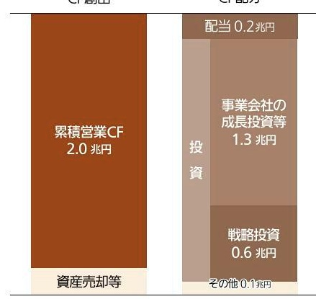

2024年度の業績見通 しは、 中国市況の低迷影響 が継続す る見通し ですが 生成AIサ 向けの電 子部品や 蓄電池の需要の増加な どから増収 営業利 益の増益を見込んでします 方で当期純利益に関 所得税費用の しは前年 度にあ た法 過性の減 少要因がなくなるため減益を見込ん でし ます

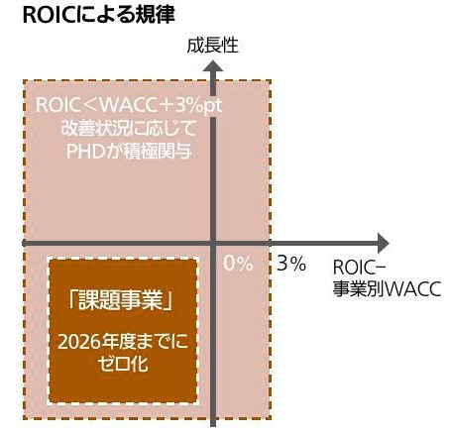

中期戦略期間 おけるキャピタルアロケ ジヨンコ針ニ つきましては 変更はありません。 授資、 当等は事業から創出す る資金の範囲内での実施を基本としています: 創出する営業キャッシュ・フロー 前述の通り進歩は頂調です。 必要な資金の 部は資産売却等によ はK;に 掲子でしそ20円で また り創出いたします。 キャッシュ配分に つきまし 石は 2023年度ま での進歩を踏まえ 授資は1 9兆円を

# 終わりに

今の当社に求められていることは、 これまでご説明し てきた収益性改善に向けた取り組みをしっか りと推進し 実績を積み重ね ていくことだと認識し 取り組みの推進にあたっては、 皆様との (します 対話を重視 でしま 決算説明会に加え プ戦略説明会や 業会社戦略説明会などの開催を通 じて進歩や成果を分かりや 資本市場 お示しし 着様との対話を重ね ドバック C園組 の推進力や効果の向 な てまいります キャッシュ ブロ 怪営 透なと ど取り 組中 の成果方 表れ こし る点もあります 収益性の改善に 向けた取り組みに つし Ｃもし と推進 成果を出 ロしく二と で 皆様から信頼と期待をいただき 持続的な企業価値向 上を実現できるよう努め とまいります 今後とも引き続き パナソニックブル プをご支援 ただきますよう よろしくお願いいたします。

パナソニックグループについて グループCEO&CFOメッセージ

セグメント別戦略

くらし事業 オートモ ティブ コネワト インダストリ エナジ

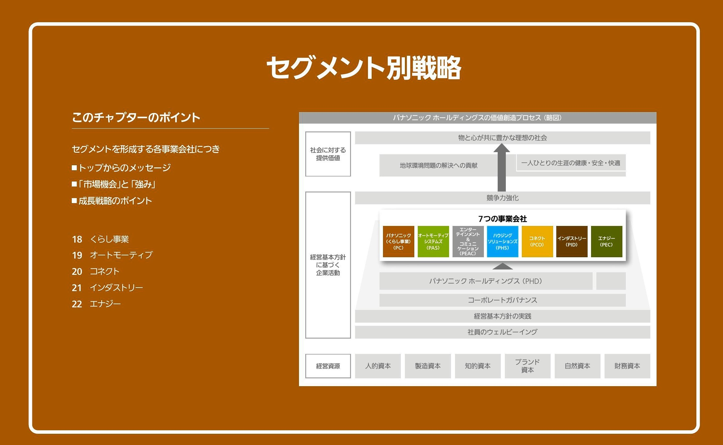

パナソニックグループについて グループCEO＆CFOメッセージ

セグメント別戦略

# くらし事業

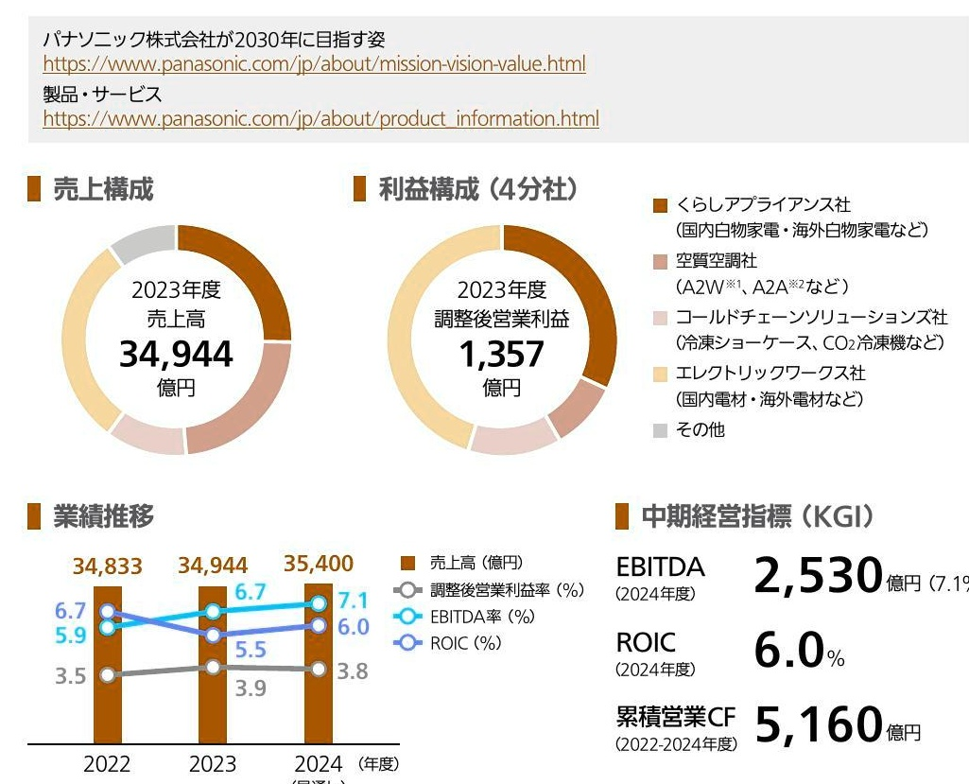

Panasonic Holding 18 統合報告書2024

くらし事業 デイブ コネワト インダストリー 工士ジ

# 競争カ強化のポイント

これまでの事業ごとの進歩を踏まえ 競争力強化のフレ ムを整理 競争力強化が実現できた事業 競争力強化途 上の事業 事業構造変革を進める事業に分類しました。 海外電材、 国内電材、 TR乗(ゴマ シャルリブジレ ションです これらは今中期で収益を大きく向上 今後一層の高収益 ・収益拡大ヘのチャレンジが可能で さらな る成長を目指していきます。 次ほ 競争力強化途 上の事業は、 A2W 国内白物 海外白物です これらは、 環境変化もあり大きな収益向上には至っていませんが、 中長期視点 で競争力強化を進め 次期中期以降の成長を目指 てし きます そして 事業構造変革を進める事業は、 A2Ａです. 特に収益性の低いル 業務用空 マエアロシ 調の収益改善 を図ると ともに 空調空質融合での差別化による成長を推進します。 これらの内、 成長領域を除く資本コスト以下事業につしては、 早期の収益改善を進め、 できなし場 合は方向付けし ていきます。 以上を踏まえ、ポートフォリオもアップデートし、Ａ2Ｍ、海外電材、 二Rり3コを式長領域と定文 ました 次期中期の経営目標築定に向けては、 収益改善施策と事業成長・競争力強化の両面で進め、 KＧIと L てはEBITDATO. R0IC10％以上とした本中期目標を上回る経営目標を設定します。 次期中期中に強い事業の集合体を構築し 2030年に向けてはN0.1 Ｎō2ポジションを獲得する とともに 強い事業同士の掛け合わせにより企業価値向上を目指します。

主な成長領域

|  |  |  |
| --- | --- | --- |
| 市場機会 | | 強み |
| A2W | 欧州におけるカーボンニュートラル や低GWP冷媒規制、 省工ネ二ーズ等 の進展 | 日系トップレベルの自然冷媒商品化力および空 質・省工ネソリューションによる差別化 重点3カ国すべてトップシエアおよび強固な成 |
| 海外電材 ：重点3ヵ国 | (インド・トルコ・ベトナム) の経済成長 | 長基盤 (製造力 販路、 SCM) 自然冷媒とDX、 日米シヨーケースMIFX4トップ |
| ＣＲ | 自然冷媒への転換需要の拡大 | シエア |

X１A2WV：ヒートポンプ式温水給湯暖房機、チラー、給湯 空質機器（換気扇、熱交換器、 空気清浄機等・工ンジ二アリンヴ X3 Commercial Refrigeration:シヨーケース、CO2冷凍機、厨房、およびサー ビス等 X4 MlfF : Machine in the field 市場稼動台数)

# 詳細は2024年6月6

パナソニックグループについて グループCEO&CFOメッセージ

セグメント別戦略

オートモーティフ (パナソニックオートモーティブシステムズ株式会社)

世界一の 「移ごこちデザイン」カンパニーへ 私は、 世の中一人ひとりのより良いくらしの実現のため、 持 続可能なモビリティ社会の創造を追求します。 あらゆる移動を ここちよく。安心・安全はもちろんのこと、 快適で環境にも配慮 した、人・街・地球にやさしい「移ごこちを、 デザインしていき ます。 CEO 永易正吏

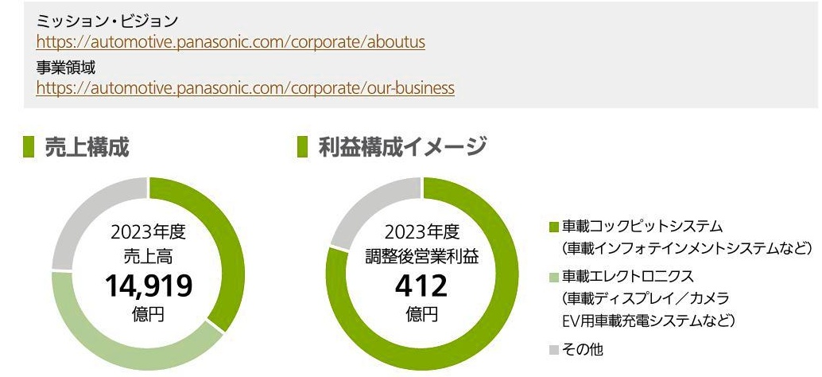

(注)利益構成イメー ジの「車載工レクトロ二ワスについては、 金額がマイナスとなっているため 上記円ブラフには表示されていません

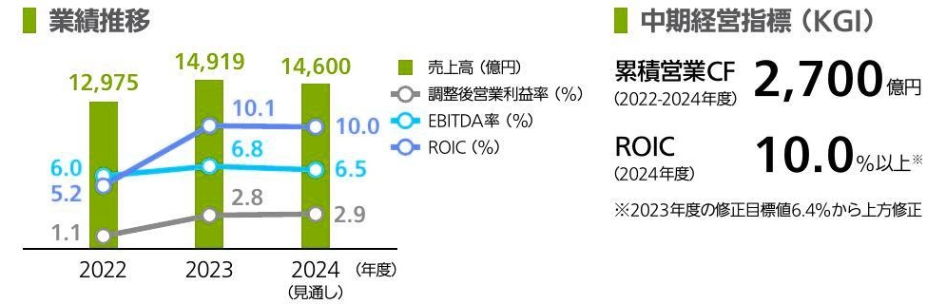

Panasonic Holding 統合報告書2024 19

くらし事業 トオートモーティブ コネワト インシブストリ ナジ

|  |  |
| --- | --- |
| 市場機会 | 強み |
| 環境負荷軽減のため、 č02排出低減が 求められる社会になりつつある 電動車普及の課題の一つである充電時間 短縮のため、 急速充電のニーズがある ミ SDV化・統合HPC化の進展に伴い ソフトウェア進化のスピードが車の価値を決定 EV化・自動運転化により、 車の付加価値が 移動空間での体験価値にシフト | 環境貢献に対するトップのコミットメントと、 全社全員で着実に推進する実行力 高電圧・高出力に対応した充電器技術と、 電力変換効率における業界トップレべルの実力 デジタルＡＶで塔った高し操作性と大規模 は ソフトウェア開発力を活かしたハの高いシェア ひ HPC化に必要な、 さまざまな大規模ソフト ウェアを統合するプラットフォーム提案力 住宅・家電事業で培ったひとに関する知見と、 移動価値を高める体験設計力 |

# 成長戦略のポイント

当社は モビリデ イ社会の進化 「人の価値観の多様化 を戦略立案の重要なファワタ とし ` 統合HPC EVパワエレ ビンuXの3 つの重点領域を定めました。 キャ 統合HPCについては コックピッ 卜関連の商品や仮想化等の基盤技術、 大規模ソフトウェア開 発力などの強みを活かし 統合HPＣの足掛かりとなるＣＤＣの受注に成功しました。 今後は、 複 数のECUを集約し クルマのSＤＶ 化に貢献し ていきます EVパワエレでは 収益性改善を行いつつ 充電時間の短縮に向け 乙高電圧 高出力化に向けた 取り組みを進めます さらに 室化ガリウム GaN) を用いたパワ 半導体の研究を名古屋大学 と共同で進めており 変換効率向 と充電時間短縮のさらなる革新につなげていきます。 キャビンしメでは 住宅 家電事業 で培った 「と に関する知見を活かし ユーザーが乗車前後 も含めて快適に過ごせるための体験設計を行し 車室空間コンセプトモデルの提案を行いました。 今後も ひと理解ロジックをコアとして 車室空間をパーリナライズすることで、 さらなる新 しい移動体験価値の提案を行っ ていきます また 環境の取り組み では、 全拠点におけるC02排出量実質ゼ口化を達成し 年3の省工ネ 取り組みとともに 再生可能工ネルギ 導入を推進し ています。 今後は、 2030年度に再生可能 工ネルギ の非外部依存率50％を目指します これからは、 Apollo社とのパー トナ 一シップを活かして 当社のポテンシャルを最大限に発 揮すること で オー トモー ティブ・エレクトロニクス業界のグロ バルトッププレーヤーとなり お客様とともに クルマと移動体験に新し し 1価値を提供し てまいります。

# 目次ノ編集方針

Panasonic Holding! 流合報告書2024

# 当社の使命の実現に向けて

当社の使命は、 創業者である松下 幸之助が提唱した「物 心一如の繁栄すなわち「物と心が共に豊かな理想の社会」 の実現であります。 この実現のため 当社は創業者によつ て確立された経営理念 その根幹である綱領・ 信条・七 精神を実践するにあたっての考え方を「 T経営基本方針 として定め さらには 人ひと りが経営基本方針の実武 を目指すための行動指針として、 Panasonic Leadership Principles (PLP)] を策定し ています 価値創造プ口セス (p5ご参照)」に も示し ている通り の経営基本方針を実践することで 当社の使命の実現を目 指してまいります。

パナソニックグループについて グループCEO&CFOメッセージ

セグメント別戦略

コネクト パナソニック コネクト株式会社)

# B2Bのお客様の経営課題解決に貢南

私は選択と集中を着実に進め競争優位性の高し 事業領域に絞 り込みました。 ＳCＭ事業ヘの集中投資で競争力を高めお客様 の現場に向き合しながら経営課題解決に貢献していきます。 ま た、継続してカルチャ 一改革を進め、 変革をドライブする士台を 醸成し ていきます。

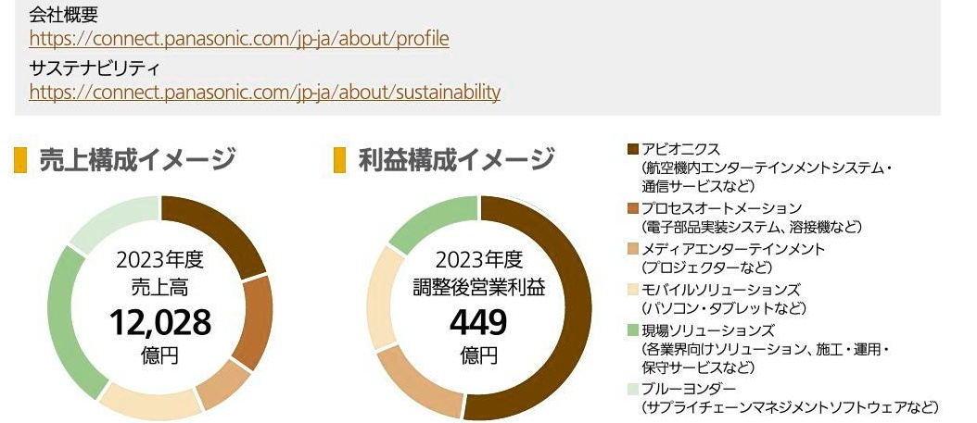

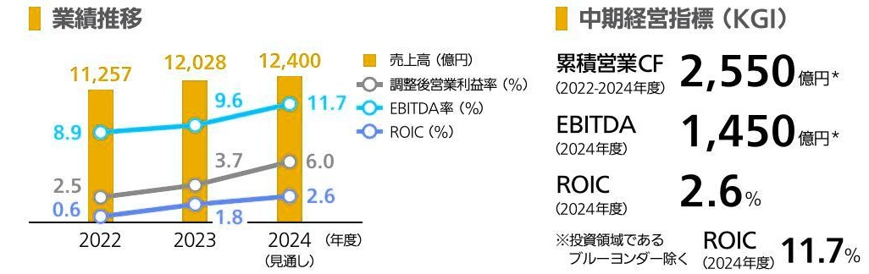

イメージング事業をパナリニックコネワトカらパナ リニックエンター テインメント&コミュー ションへ 移管したことにより見直し

Panasonic Holding! 20 統合報告書2024

コネクト インラスト山

|  |  |
| --- | --- |
| 市場機会 | 強み |
| ブルーヨンダーコ 企業のサプライチェーン変革需要は 引き続き伸長 アビオニクスコ 旅客需要の回復基調と機内エンタメ通信需要が 伸長 | ブルーヨンダーコ 複数企業間をEndtō Endでまたぎ 高度なAIを適用したSCMIソリューション グローバル企業3,000社以上にも及ぶ 顧客基盤 アビオニクス 他社に先行し、ナローボディー市場にも 対応した新商品AStrOva マルチ軌道衛星通信サービスの導入や 魅力的なコンテンツを提供するアプリを強化 |

# 成長戦略のポイント

コネクト では、 企業価値向上をドライブする要素として 事業立地改革 専鋭化オペレーショ `改革 カルチ ヤー 改革 これら3つに力点を置い て取り組んでまいりました。 事業立地改革に 関しては、 過去7年にわたつ て選択と集中を着実に進め、 3つの事業売却、 8つの事業終息、 4拠 点の工場閉鎖 そしてブル ヨンダーによる3つのＮ&Aを行いました。 コネクトは 27年度にEBITDA2,000億円の達成を日指します。 成長領域であるブルーヨン ダーは SCNソフトウェア事業のカテゴリ 一リーダーとしての地位を確立できるよう、 足元3 年間で2億ドルの集中投資を行います ブル ヨンダ が提供するŠＣＭにおけるソリユ シミ `は 額客のバリューチェー 一ンの川 上から川 I下までの複数企業間をEñd ı0 Endでまたぎ 高度 なÄIを適用し たソフトウェアのカによ - サプライチエ ンが自律的に最適化される姿を目 目し ます アビオニクスは 旅客需要の回復基調と機内エンタメ通信需要が伸長する見通しで す。次世代IFEの導入による人 ドウエ およびす ビス系の両面から機内エンターテインメン トのイニシアティブを獲得す る事業戦略を加速し てまいります。 その他の事業領域につしても 競争優位性が高い市場で安定的に収益額を拡大する- 方 徹底的なオペレーション改革 生産 性向上を図ります コネクトは、 新しいことに次々とチャレンジする!をモットーに、 今後も改 革を続け てまいります

# 詳細は2024年6月6

詳細は2024年6月6 7日開催の I Panasonic Group 事業会社戦略説明会2024説明会資料をご参照ください

パナソニックグループについて グループCEO&CFOメッセージ

セグメント別戦略

インダストリー パナソニックインダストリ 株式会社

# トップメッセーシ

# 社会要請が強く継続的な進化が求められる

私は、 社会要請が強く成長が見込まれる、 車載CASE 情報通 信インフラ、 工場省人化の3領域に向き合い お客様とともに 社会の変革を目指します。併せて、カーボン三ュートラル実現や 人的資本経営など 事業の持続的成長を支える取り組みにも力 を入れていきます

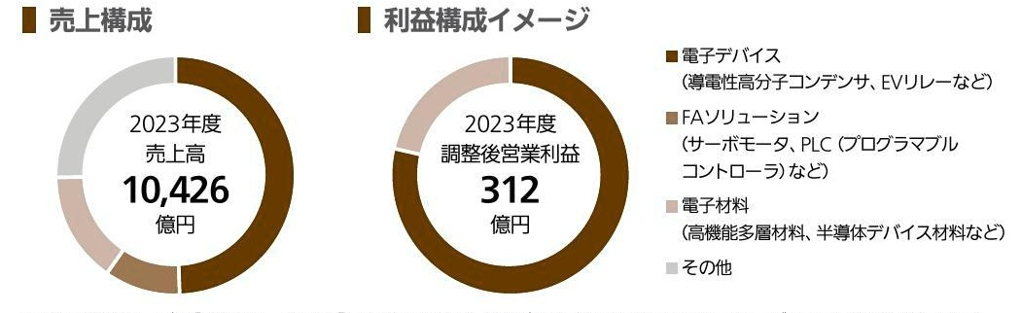

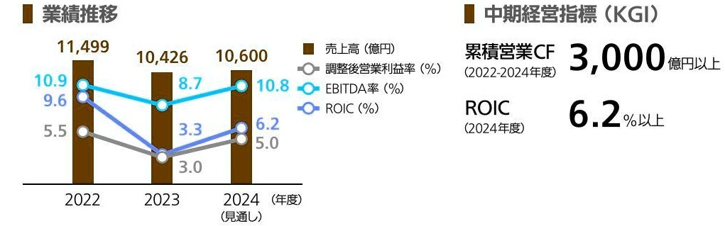

Panasonic Holding! 21 統合報告書2024

くらし事業 テイブ コネクト ノインダストリー

|  |  |
| --- | --- |
| 市場機会 | 強み |
| 生成AIサ一バ市場の拡大 (23～28年CAGR：23½0) 環境車ノADAS市場の拡大 23～28年XEV市場CAGR:2 20％ | コンデンサ/多層基板材料において、 業界トップの性能、 No.1シエアを保持 ・車載コンデンサでの高シエア実績と先行した グローバル供給体制の確立 |

# 成長戦略のポイント

情報通信インフラ領域における生成A/サ バの台頭 車載領域における環境車需要の仲長と 市場の進展とともにデバイスへの要求が高度化する中、 材料 プロセスに特徴と強みを有する当 社のデバイスは 市場のこ要求に応え続けることで、 コンデンサや電子材料等で高シェアのポジ ションに位置しています。 また、 市況低迷で事業環境が厳しい中でも 中期の成長に向けた人財 やIT関連 研究開発など への投資は、 打ち手を緩めず継続してきました。 24年度は、 環境車や生成AIリ バなど 伸び続ける市場をしっかり捕提するとともに、ＦＡ リューション事業の中国での競争力再強化による収益改善を図ります。また 合理化や固定費の 見直し等も進め 増収増益を見込んでいます。 中長期に向けては 収益性が高く差異化が図れている 材料 プロセス事業にさらに傾斜授 資を行います。 グ口ーバル供給体制の強化 自動実験体制による開発スピード加速、 独自技術の 進化による高性能デバイスの実用化などに取り組み 強みを磨き続けることで、 高まる市場の要 求に応え続けます。 FAソリユ ション事業については 産学連携による商品力強化等により、 中 国および他地域での収益性向上や事業拡大を図ります。 これらの取り組みを通じて 利益率2桁 を安定確保できる体質の構築を目指します。

詳細は2024年6月6 7日開催の I Panasonic Group 事業会社戦略説明会2024説明会資料をご参照ください

パナソニックグループについて グループCEO&CFOメッセージ

セグメント別戦略

エナジー (パナソニック エナジー株式会社)

ミッション実現に向け、 足を止めずに 一歩一歩前に進む 私が目指す会社は人類に不可欠な工ナジ をお届けし 社会 に対してお役立ちを提供する会社です。 。ゴールは電池を作るこ とではなく その先にある課題の解決、 すなわちミッションの 実現です。 実現に向けて、 「車載事業と 「産業・民生事業の両 輪経営とESＧ経営を進めます。

Panasonic Holding! 22 統合報告書2024

コーポレート・ガバナンス 企業データ

パナソニックHDの役割

くらし事業 テイブ コネワト インダストリー エナジー

|  |  |
| --- | --- |
| 市場機会 | 強み |
| 亀 EV需要の拡大や 生成Äi進化による データセンター向け電源ヘの要求の高度化 環境意識や災害等べのBCP要求の高まり 米国IRA法施行による北米製車載電池需要の 増大 | 高容量・高信頼の電池や高度なシステム制御を 生み出す技術力 備蓄用の乾電池市場の創出など、 社会のお困りごとを解決してきた市場創出力 北米において早期に事業基盤を確立し、 高品質な製品を供給し続けてきた信頼と実績 |

CEO 只信一生

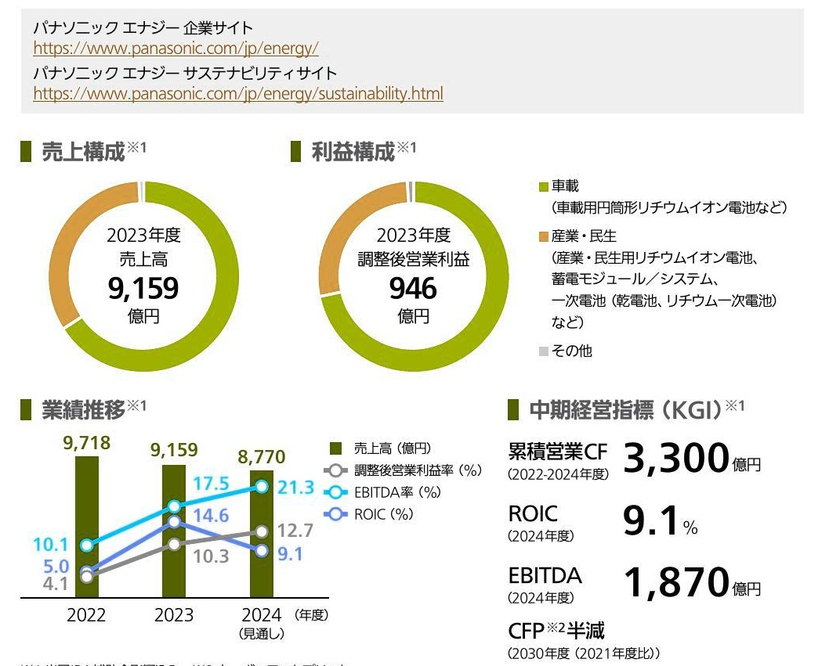

X1米国IRA補助金影響込み メ２カー ボンフットプリント

# 成長戦略のポイント

当社は中長期的な成長に向けて 車載事業の 成長性」 産業 民生事業の 収益性 Jの両輪経 営を実践 ています 加えて ESＧ経営を推進し 社会へのお役立ち を高めています。 成長に向 けて、 米国カンザス州におに る車載電池新工場の建設など、 さまざまな投資を行い 基盤固めを 行ってきました。 2027年度以降の収益拡大フェーズに向けて さらなる体質強化を図っ てい きます。 車載事業においては、 新規顧客の開拓や黒鉛などの現地調達比率の拡大などサプライチェー 少の強靭化に取り組んできました。 また 高容量化によるお役立ち拡大に向けて、 次世代商品 4680セルの事業化を進めてきました。 今後は国内顧客に も販路を拡大し 北米1軸から日' :米2 軸へと転換し 収益基盤を強化し ていきます 米では生産の改善活動 力で収益の最大化を目指します 主業 民生事業では 生成AIサ '向けの電源システムの量産を開始するなど 電池応用ジ ステムで社会への提供価値の最大化を図つ てきました 加えて 乾電池を生産する二色の浜工場 を新たに稼働させ 供給体制を整え ることで、 日々のくらし を支えてきました。 今後は、 成長が 見込まれる社会 生活インフラや電動化領域でのお役立ちを拡大していきます。 EŠＧ経営では 環境負荷低減の取り組みとして 自社工場のCO2ゼ口化を進め、 2024年度に 国内全拠点 2028年度にはグロ バル全拠点での達成を目指しています。 今後も、 リサイワル 材の活用などを通じ力- ボンフットプリントの半減を進めます

# 詳細は2024年6月6

I Panasonic Group 事業会社戦略説明会2024説明会資料をご参照ください

パナソニックグループについて グループCEO&CFOメッセージ セグメント別戦略

Panasonic Holding! 23 統合報告書2024

パナソニックHDの役割

人事軸踏 環境技術戦略 Px<Panasonic Transtormation) O取b組み ブランド戦略 コンプライアンスの取り組み

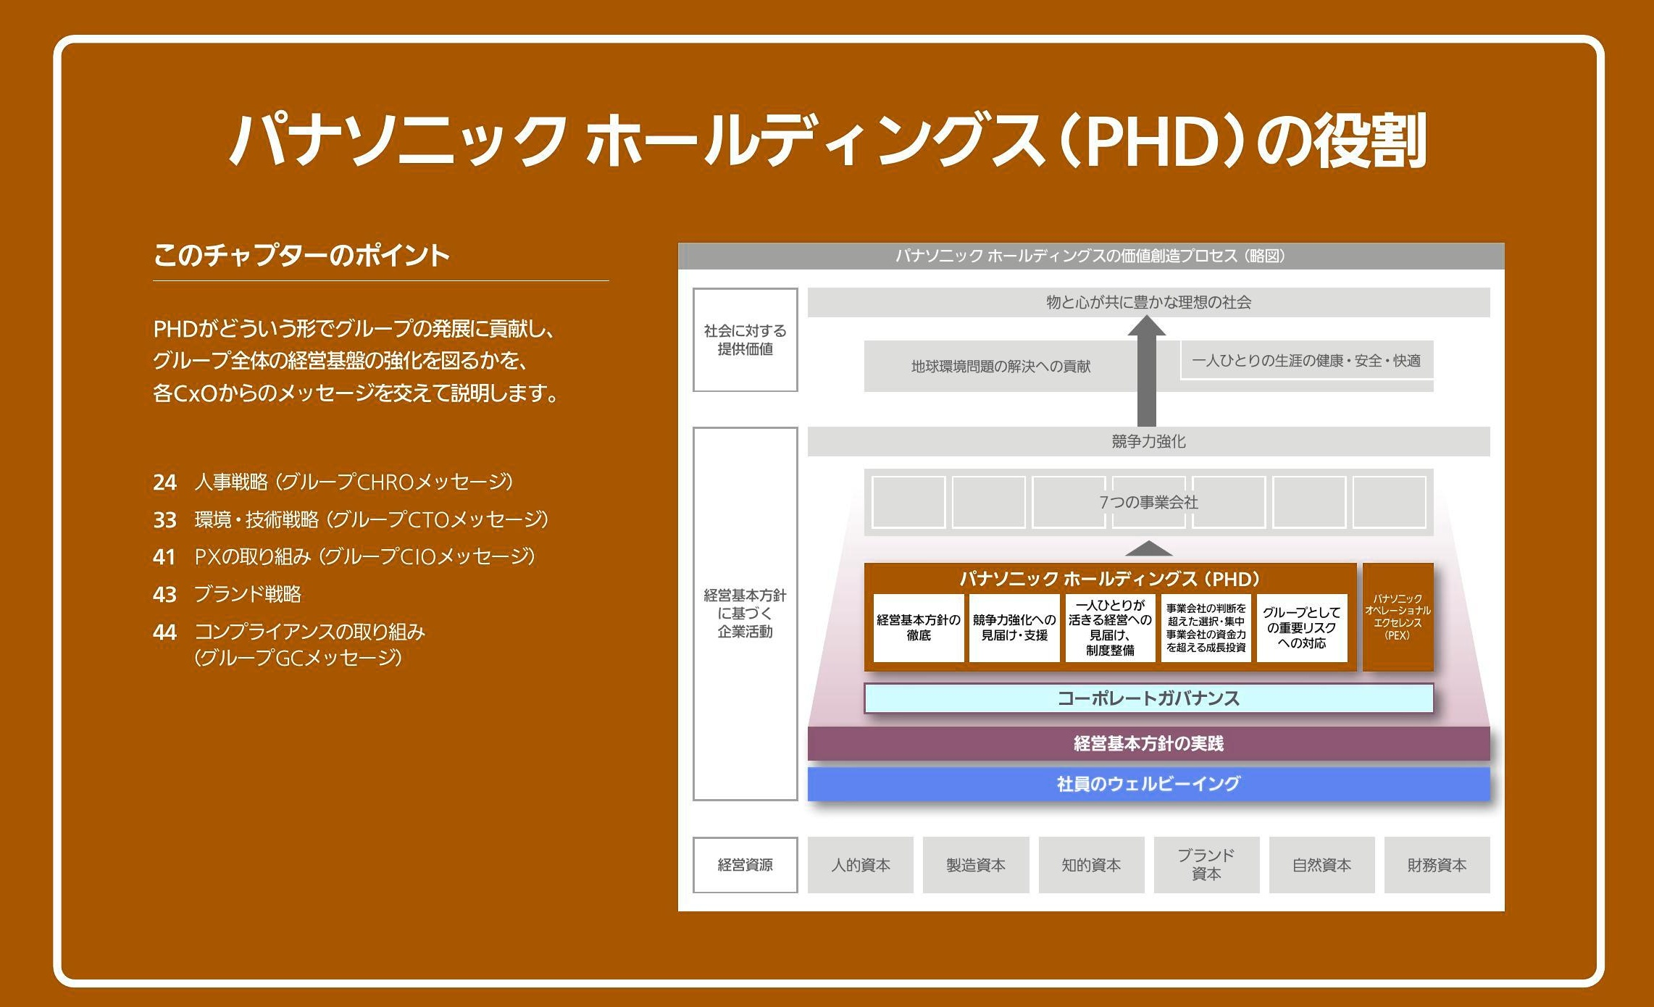

パナソニックグループについて グループCEO&CFOメッセージ セグメント別戦略

人事戦略

# グループCRのメッセージ

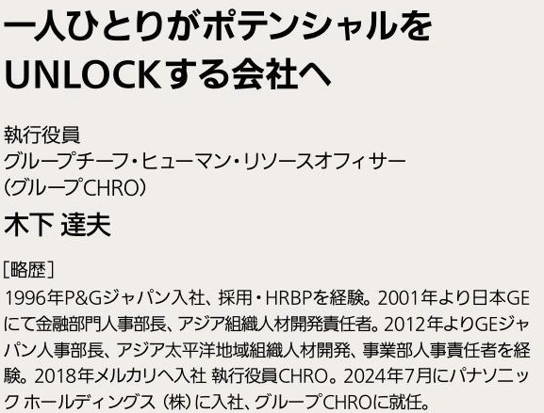

創業者 松下 幸之助の理念に強く共感し グル プCHROに就任 ました 私が考える 人的資本経営とは 個 と組織が高し レ ベルでハ N- Nの関係を構築するこ とです 個人にとつ ては自分のポラ テンジ ヤルをUNLOCK、 つまり最大限発揮できること。 織にと ては事業を成長さ せミッションを完遂すること。 これに必要不可欠な ものはカルチ ヤー です。 世界のエクセレントカン - ーはミッション やバリュ を 「軸に強い功ルチ をつくりあげ成長し続けています 当社グル プにはゆ るぎなし 経営の 軸小 つまり100年以上の歴史の中 で脈々 と受け継し いできた経営基本方針が あります 私たちは改め この基本方針に回帰し 一人ひとりが自律的に行動しながら自分 のポテンシ /ャルをしNLOＣKできる組織力ルチャーをつくりあげていきます。 企業は社会の公器です。 すべてのステ クホルダ の皆様の安全や 人権を守ることを前提に 社員 人ひとりのウェルビ イングを実現し 社会を変える 幸せの チカラに。コなっていき ます。

方針

当社グループは 創業以来、 「物をつくる前に人をつくる」という考え方を大切にし てきました。 ヴルー プの使命である 物と心が共に豊かな理想の社会」 Jの実現にあたって、 一人ひとりが経営基本方針 を実 践すること。 その実践を 社員のウェルビ イング」の実現によって確実なものにし ていくこと。 これ

Panasonic Holdings 統合報告書2024

パナソニックHDの役割

企業データ

コーホレート・ガリキンス

Transformation? o取り組み ブラント戦略 コンプライア・ズの取リ組み

人事戦略 環境 支術動踏

が当社グルー プの人的資本経営です。 経営基本方針の実践とは - 人びとりが白主言 任感に基づき挑戦する社員稼業と 互いに言うべきこ とを言い知恵を出し 合う衆知経営からなる自主責任経営です。 私たちはこれをグループ共通の経営戦 略とし 事業会社が競争力を磨き上げてしきます 社員 人ひとりが理想の社会の実現に向け て経営基本方針の実践を目指すためのグル プ共通の行 動指針として I Panasonic Eadership Principles PP)]がありま これはさまざまな背景を持つ 誰もが創業以来大切にし 一き理忌実氏 できるように 具体的な行動を共通語化したものです 今後 処遇 採用 菅成 平仙 黒動 配置といった 人材マネジメント 施築とも連動させることで、社員一人び とりの体験価値を高め、 層の行動進 1Éと 成長につなげていきます。 私たちは行動を通じて より高し 付加 価値を社 会に創出し ていきます。 この付加価値を高める重要 な4つの要素が ケイ ビリテ 階層別の能力開発 「社員工ンゲ ージズント (自発的な挑戦意欲)「社 員を活か す環境 能力を活かし、 働きやす 環境)山 多様な人材です。 これらの要素の源泉は、 一人び とりが心身と もに健康で 批戦の機会を通じ て幸せと働きがし を感じ ている状態、 つまり 社員のウエ ルビ です そし で この実現をグル プ共通の人 事戦略とし、 安全 安心 健康に はたら く。」 「やりが を持つ で はたらく。 「個性を活かしあっ で はたらく Jの3 つの柱で取り組みを推 は 進します。

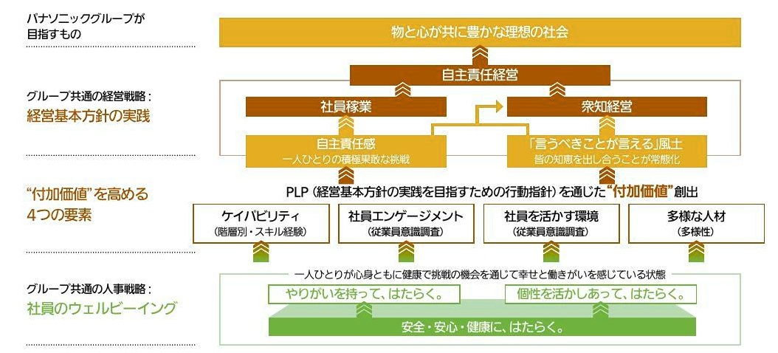

なお、 ı社員のウェルビ ーイングは マテリアリテ イ特定プ ロセスを経て、 当社ブル プにおける最 重要課題の つと特定し ており、 自主書 責任経営の前提となるものです。 (マテリアリテ イの詳細に ついては、 をご参照ください。

パナソニックグループについて グループCEO&CFOメッセージ セグメント別戦略

人事戦略

# グループの体制と役割

2022年4月からの持株会社制のもと 各事業会社は自主責任経営を徹底し 向き合う業界、 顧客 競 合に対し て最適な事業体制の構築を図っ ています。 人材の獲得 報酬や評価制度のあり方 組織開発、 人材開発の推進といった人事戦略の立案と遂行も 各事業会社が責任を負います。 (授資領域の人事戦略の詳紺 こついてはサステナビリティ ホールディンヴス （株) (PHD)はガ ブブサラ2フ4 バナンスとステ エンゲ 一ジメントの観点から ニリワオペド シヨナレエラセレン ス（株) (PEX)はソリューション提供によるグルー 一プ競争力強化の観点から、 それぞ事業会社を支え る役割を担います。 グル プＣHROのガバナンスとは「 安全 労働コンプライアンス・人権尊重小 経営基本方針の浸透 「グル 一プ共通人事戦略山の見届けを行うことです。 このために グループCHROは各事業会社CHRC との10n1 Meeting を実施し かつ各事業会社のCHR0より各事業会社の取締役会に報告される人事 戦略の内容を確認し ています。 さらに PHD取締役会でグル 組み等に つし て報告 活発な議論を行っ ています。 2023年度は、 競争力強化に向けたグル プ人事戦 略やプリンシプルベ スの組織カルチ への変革等に ついて議論しました。

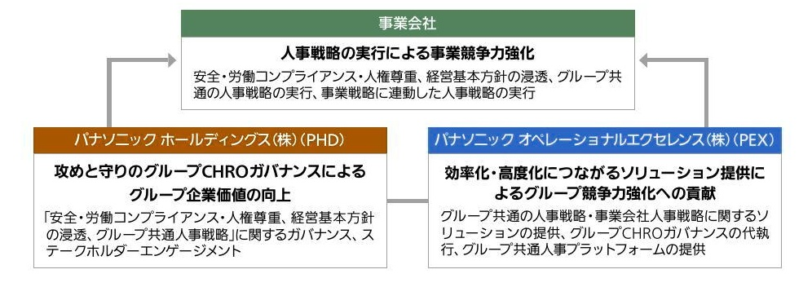

# グループ共通の最重要指標

社員のウェルビ 一イングに細付く指標として、 特に 社員工ンゲ 一ジメント]および「社員を活かす 環境 を示す指数 女性管理職比率 (日本) 労働災害の件数をグル プ共通の最重要指標と定めていま す。 前述した通り 当社グループの経営戦略は、 社員稼業と 衆知経営からなる自主責任経営です。 グループの使命に向かいー人ひとりが自発的に挑戦す る意欲 つまり 社員工ンゲ 一ジメントは「社員 稼業につながります。 多様な個性を活かし て能力を発揮できる環境、 つまり 「社員を活かす環境は「衆

統合報告書2024

パナソニックHDの役割

企業データ

コーホレート・ガリキンス

人事戦略 環境 技術鄲踏

PxtParasoric. Transformation)o取り組み ブランド戦略 コンプライア・ズの取リ組み

知経営につながります。 加えて、 多様性が活きる状態を示す代表的な指標として 特に日本の課題で ある女性管理職比率を設定し ています また労働災害がない状態は企業活動の基盤となります 以上 が経営戦略と連動した人事戦略の推進を測定す る指標の選定理由です。 さらに 今後は各事業会社の経 営チーム （執行役員および経営会議メンバー)における多様性 女性・ 日本以外の国籍 キャリア入社

者)比率についても最重要指標に追加し 後述す 5 Diversity. Equity ＆Inclusiono取り組みを推 進していく予定です 「社員エンゲージメント]および「社 員を活かす 環境を示す指数は 従業員意識調査 で測定す る肯定回答率 (％） です これは社 員の意識を定 点観測す る取り組みとし て毎年グロ バル全社 員を対象に実施し ている調査 2023年度の回答 者数は約15. 7万人) です 2030年度にはこれら の指数をグロ バル最高水準 80％以上とする ことを目標とし ています 調査結果は年々 上昇傾 向にあり、 2023年 度の 社員エンゲ ジメント 指数は68％ 社員を活か す環境を示す指数は 66％でした 女性管理職比北率 日本)は70％です。 今後も継 続し TDEI を推進 より多 くの女性を含む多様 な人材を登用す ること を通じて経営チ ムや管理 職層における多様性の確保を目指します。 労働災 害については 死亡災害件数は0件 重篤災害件 数は2件 重大災害は0件でした 今後も継続して 安全・ 安心 健康な職場づくりを推進し 死亡災 害 重驚災害および重大災害の撲滅を目指します。

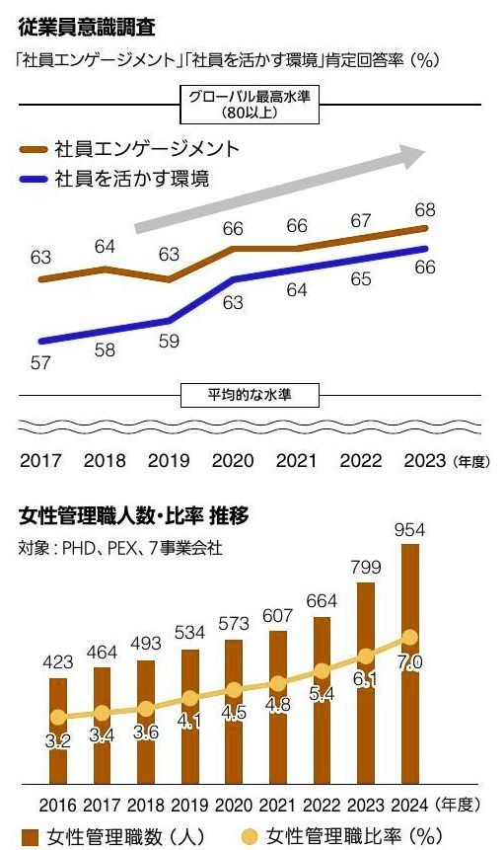

# 安全・安心・健康に

安全 ・安心な職場づくりの推進 職場に潜む労働災害や疾病の潜在リスクを洗い 出し 優先度の高し 1ものから確実にリスク低減すべく、 労働安全衛生法を前提に 機械設備や有害物質等 のリスクアセスメントを年1回以上定期的に実施し

パナリニックグループについて グループCEO&CFOメッセージ セグメント別戦略

人事戦略

ています。 また ブルー プ内で発生し た労働災害事例をイントラネットで速やかに共有化 対策の横展 開を図り 各事業場に 再発防止に 向た活動を実施し ています

# 健康経営の推進

健康投資を強化する方針を明確化するとともに、 各事業会社においても従来からの「 T健康パナソニツ ワ活動に加え 独白の取り組みにも着手しています。 なお 日本では経済産業省が推進する 健康経営 憂良法 りい穏組みを進皮 ており 2024年3月にはすべての事業会社が健康経営優良法人として認 さらに 定され揮します ナニリ コネト 株およ山十レーック (株)はホワイト500(T健康 経営優良法人丁大規模法人部門で特に取り組みが優良とされる上位500社)に認定されています。

# コンプライアンスの徹属に向けたハラスメント防止の取り組み

社員が自らの手でハラスメントのなし 誰もが誇りを持てる会社をつくっていくため、 男女屋用機会 均等法、 育児介護休業法、 パワハラ防止法等の関連法令を踏まえた以下のハラスメント防止の取り組み を強化し ています。 毎年 12月に ラスメント ゼ口強化月間を設定し、 フズズント関す る情報の周知活動を実施。 ・ハラスメント 行為の抑止 を目的に ラスメント行為に対する懲戒処分の厳格化をグル プ共通の取り 組みとして推進。 各事業会社に 相談窓口を設置し 指談学理後リブ口 のり問印なと気軽に相談できるよつ取口組山を 推進 相談者の意向に基づし て必要な調査を実施の上 問題解决や再発防止策や是正措置を実施 2023年7 ラスメン 防止に特化した研修 Oハラスメント 行為を行わないごとや、 ハラスメント 月に の報告を受けた際の対処方法など) を日本のグル プ会社 PHD. PEX、 事業会社を含む113社)の 管理職を含む社員を対象 に実施し 約89,000人が受講 受講率約94％)。 上記研修に併せてハラスメントに関す る意識調査を実施し 結果をイントラネットで公開。

# やりがいを持って、

経営者づくり

当社グル プの持続的な成長を実現するには 事業を牽引する多様な経営者が心要不可欠であり、 のために中長期にわた る後継者のパイプラインづくりを推進し ています グループレベルでの具体的 な活動として PHＤ執行役員および事業会社社長等の23の重要ポストを対象として 早期見出し小と 進 所適材 を基本に 国籍 職歴 生別 年齢等の属性に限らなし多様性あふれる経営者づくりを推進して います なお、 推進にあたり ＰＬＰで求める行動 (11頂目) 経験 事業や海外拠京の経営、 ビジネス創

統合報告書2024

企業データ

コーホレート・ガリキンス

人事戦略 技術鄲踏

ブランド戦略 コンプライア・ズの取リ組み

出等) 知見 スキル (意思決定 判断力、 戦略立案 実行力等) を軸とした人材要件を定めています。 して、 グル プ全体最適視点で経営者づくりの活動 を進め るために グル プタレントマネジメントコ ミッテイコを設置し 23の重要ポストに対する後継者の見出し 育成・ 配置・ モニタリングを複眼的に議 論・推進し ています 現在 このグル プタレントマネジメントコミッテ 短期 中期・ 長期それ ぞれの視点から選出された100名規模の後継者のキャリア開発に取り組んでいます。 2024年度以降も この後継者群の質 多様性の拡充を目指 取り組み を進める予定であり 幹部候補人材向けの研 修および各地域と連携したグ口 バルの幹部育成体 弁構染や 若年層を対象とした選抜研修など 包括 的な後継者育成ブ ラムを実施し ていきます。 また 各事業会社内において も同様のタレントマネジメント コミッティ を設け 事業部長等の各事業 会社内の重要ポスト に対する後継者の見出し モ二タリングを複眼的に議論 惟進し ていて` 育成 配置 グル一プ全体最適での経営者づくりとの連動を図ります

|  |  |  |
| --- | --- | --- |
| 後継者準備率 23年度) 5.6 名ノポスト | リーダーシップ開発実施率 (23年度) 74-4 % (96名/129名) | 継承準備度 (23年度) 19,4％ 即任命可能 |
| 22年度 24-4名ノポスト) | (22年度：71:3%) 来23ポストに対する後継者の中で、 社内の | 26,4％ 5年以内に任命可能 |
| メパナリニック ホールディンブス (株)執 行役員および事業会社社長等の23の重 | リーダーシップ研修に参加したことがあ | 54.2 |
| 要ポストに対する短期・中期・長期の後 | る受講者の割合 | 10年以内に任命可能 % メ23ポストに対する後継者の内、 即時任 |
| 継者数の合計を、23で割った数値 |  | 命可能な人材の割合、 5年以内に任命 司能な人材の割合 10年以内に任命司 |
|  |  | 能な人材の割合 |

# PHD取締役

古定都町(ある基本報町 短期および中期の業績を反映するインセンティブとしての業績連動報酬 短 期業績連動部分および中期業績連動部分 ならびに長期インセンティブとしての譲渡制限付株式報酬 カら横氏されします 業績連動報酬の支給額は 現中期計画において重視す る財務項日 連結業績 EBITDA. および非財務項目 (個人別に設定)の評価を反映させていま I. ま仁 嚢渡制限付株式報酬は 別行役員近 任等の直後に譲渡制限を解除する形式とし、 株 命継続保有を通じと札手 で以上に株主の皆様との価値共有を図る仕組みとしています。また、 主た る事業会社社長にも 当社グル O担し手 であることに鑑み 当社の取締役 社外取 締役を除く）の報酬制度に 準じた報酎制度を適用し います

パナソニックグループについて グループCEO&CFOメッセージ セグメント別戦略

人事戦略

# 採用

当社グルー プのブランドを最大限活用するために日本ではブル プ共通でパナソニックグループの 働く場とし ての魅力を発信し ています。 具体的には「 誰かの幸せのために まっす ぐはたらく。を採用 ブランドスロ ガンとして制定し 幅広し 事業領域や職種を有するパナソニッワグループの 多様な挑 戦の機会 「人づくりを大切にする風土のもと あらゆる接点でパナソニッワグルー プの働く場として の魅力を発信 これに共感す る仲間づくりを行し ながら採用活動を展開しています。 WEB PHDサイT (関連プ レスリリー ス https:/ Inewys. panasonic. com<ip/press/in2403 11-1 採用選考のグ口 バル展開 2024年度より PLPに基づいた採用選考プロセスをブローバレに展開し ています。これは 当社グルー プの経営基本方針に共感するとともに ＰＬＰに即した行動を実践し得る人材を獲得することを目的と しています 具体的には、 選考プロセスの設計、 特にPLPを基にした選考基準、 用いるべき面接手法 の標準モデルをもとに、 各国 各地域、 各社にて、 それぞれが対時をする労働市場、 経営環境に応じ 乙活用 展開し ています (日本) 学生が年次に とらわれず 人ひとりに適したタイミングで将来に ついて考え 企業との関わりの中 で成長や可能性を広げるきっかけづくりに注力するために パナソニックキャリアデザインプログラ ムを推進し ています

パナソニックキャリアデザインプログラム全体像

|  |  |  |  |
| --- | --- | --- | --- |
| タイプ | 目的 | 主な対象 | 内容 （例 |
| オープン・カンパニー | パナソニックグループを知る | 学部生 /大学院生 | 各種セミナー 動画・パンフレット |
| キャリアスタート | 自己理解を深める キャリア形成を考える | 学部生 (特に低学年) | 大学キャリア教育関連プログラム キャリアを学ぶプログラム キャリアに関するコンテンツ配信 |
| キャリア ディスカバリー | 仕事の疑似体験を通じ理解を深める キャリア選択を考える | 学部生 (特に高学年) | 仕事体感型ワークショッブ 産学共創プログラム |
| インターンシップ | 仕事に就くための自身の能力を見極める キャリアの方向が明確になる | 学部生 (特に高学年)) 大学院生 | 職場実習型就業体験 |

初期配属確約型の採用活動 日本 各事業会社におけるすべての職種について内定時に初期配属 (事業領域 ・職種)を確約する採用体系 を継続し ています。 これは、 初期キ やリアを明確にすることで、 自律したキャリア形成を促し 力 事業領域や職種とのミスマッチを防ぐことが目的です。 各事業会社の募集職種における具体的な仕 事内容と求められる要件をパナソニックグル プ採用サイトに公開し ています (約150): この取り

27 統合報告書2024

パナソニックHDの役割

企業データ

コーホレート・ガリキンス

人事戦略 環境 技術鄲踏

PxtParasoric. ブランド戦略 コンプライア・ズの取リ組み

組みは求職者に好意的に受け止められており 当社ブル プへの入社意欲の向上につながっています WEB PHDサイト (採用情報) https.!'recru

# 人材開発

# 人材開発の基本体系

人材開発の基本体系 当社グループの人材開発体系は 階層別 職種別に多くのプロブラムで構成されています。 その推進 主体は各事業場 職場です 各職場 では 上司との10n Meetingな. を通じて本人の成長マインド を喚起します。 日互のきめ細かい0 を行うことが人材育成の基本となります。 そこに効果的に集 合研修を組み合わせることで 成長に必要な知識 スキル 経験を補完し強化していきます 会社が 方的に教育機会を提供するのではなく 個人が ありたい自分小 なりたい自分の姿を明確に描き その実現に向けて 主体的に学びの機会を得られるよう職場としてサポ一トしています。

# 教育訓練の基本体系

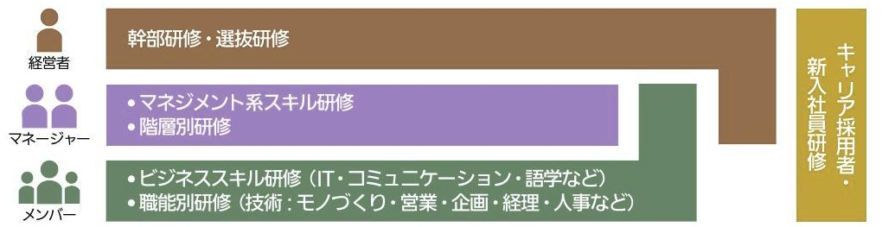

# グロー

各国 地域では ビジネスリーダーの育成強化に向けて、 日本と連携しながら、 独白の選抜型の幹部 開発研修を企画 運営してしいます 例えば、 欧州では、 12カ月にわたる人材育成プログラム Next Generation Talent Program (NGTP)Jを実施L ています。 経営基本方針やダイバーシティに関する ワークショップ 実際のビジネスプロジェ ・推進 メンタリングとコーチング等内容は 岐にわたり 参加者は総 合的なビジネス知識 スキルの向上のため 欧州内の他の関係会社の社員と バディを組ん で研修に取り組みます その他に もインド では Middle nage ment Development Program (NMNMDP!] を実施し ています 2023年度はIndiar Instittte ot mar nagement. (インド経 営大学院) とタイアップし て研修カリキ ラムを策定し イジド を中心に卜 ル コなどから総勢27名 が参加しました。 日本におい ては また グロ バル地域の基幹シニアマネ ジャ デ イレクタ GM、 マネージャ- など を対象に Senio! Management Development Program JSMIDP) を開 催し 直近では2023年3月に1 力国から2 名が受講 ました 2024年度は7月下旬に開催)。

パナソニックグループについて グループCEO&CFOメッセージ セグメント別戦略

人事戦略

また グルー プ全体を対象とした Panasonic Globa! Mobility Pōííčý山という地域間の異動規程を整 備し` 海外社員の日本勤務や地域間異動のプログラムも実施し ています。

# 評価・処遇

# チャレンジした人と組織が報われる仕組み

当社グループでは 本人が現在担っている 仕事 役割の大きさにより 本人の処遇のべ一スとなる「仕 事・役割等級 を決定する 仕事 役割等級制度を導入し ています。 そのねらいは グループに集う多 様な人材を 現在担 でし る仁事 役割の大きさにより処遇することで 処遇の透明性と納得性を より高めるとともに 新しいことへのチ ャレンジ目標を明確にし その目標に対して失敗を恐れず、 積 極果敢にチャレンジする人 と組織を求めていく というところにあります。また 一部の事業会社にお いては 向き合う産業や市場に適した形で、 人事制度の改定や再構築を進めています。 これらの取り組 みを通じて チャレンジした人や組織が報われる、 活力あふれる組織風士の構築を目指しています。

# 評価

当社グループでは、 前年度の会社業績を反映して、 当年度の賞与水準を決定する 業績連動型の報酬 体系を採用し ています 報酬決定における会社業績の反映度合いは より 上位の幹部階層になるに ど高くなります。 また、 個人ご との賞与額は 担当業務における前年度の個人の実績も反映し て決定 します。 このよ うに会社業績や個 の実績を 定の範囲内で報酬に反映することで、 業績 実績向上 に向けた意欲喚起に つなげ でいます

# 異動配置

当社グル プは、 一人ひとりが社会へ へのお役立ちに向かっ Ｃ自発的に挑戦する機会を提供し最大限 支援し ていくことが重要であると考え、 ABette Dialogue. 公募型異動、 キャリア&ライフデザインセ キャリア相談などの取り組みを日本地域で推進し バル共通ではグローバ ミナー ています またグロ- ルモビリテ イも推進し てします

# ABetter

人ひとりの成長や挑戦を支援するグル プ共通の取り組みの一つが「Å Better Dialogue] です 本人と 上司との対話の 質 と 量を高めるこ の取り組みは 人ひとりの想し いを引き出す10n1 Meeting.. 「キャリア 能力開発、 目標管理 PＬPを用じ 京E行動振山返園 ıの3つの仕組みで構 こう た多様な対話機会の提供を推進し 2023年度は日本では実施率83％ 満足 成されています。 度84％となう ています 日クのコミユニケ 一ションに加え マネージャーや社員ヘの啓発や 職場の 好事例展開などにより10ń1 Meetingの実施率向上を推進し ています 社員一人ひとりがその個性 や能力を最大限に発揮し 働きがいを高められるよう、 入社前後からオンボ ディング、 キャリア開発、

統合報告書2024

パナソニックHDの役割

企業データ

コーホレート・ガリキンス

人事戦略 古術戦略

Pxt Parasoric. ブランド戦略 コンプライア・ズの取リ組み

評価、 昇進、 異動 出向などのさまざまな場面において 一人ひとりの体験価値を高め 挑戦し活躍て きる機会づくりを推進しています。

# 公募制度

一人びとりの自発的な挑戦意欲 自律したキャリア形成を支援する仕組みの つが公夢制度です。グ ループ共通の制度としては eチャレンジ・eアピ 一ル 複業があり 事業会社制に移行後も会社をま たぐ人材交流が行われています。 éチャレンジ 募集中の案件に応募し 異動することができる公募制度です。 事業部門京公表し いる募集要項をもとに、 個人がチャレンジするかどうかを判断し ます 一eアピール: 希望する部門に自らアピ一ルすることができる制度です。 希望する部門に自身の強み をアピ一ルすることで 新たな仕事に手 ャレンジすることができます。 一複業 複業は所属部門に身を置きながら、 グループ内の別の業務を兼務できる制度です。 自分の能 力や可能性を試すことで自己成長を促進します 2023年度はéチャレンジ .eアピ ルには1 ,692名の社員が手を挙げ、 うち525名が挑戦しました また複業には46名が挑“戦し ました。 さらに 事業会社独自の公募制度も活発化し ています :パナソニツ クインダストリ (株 パナソー ツク コネクト (株) パナソー ツク ウジングソリュ ションズ (株) では、 公募型異動 登用を導入し 応募条件を満た せは部課長等の 責任者や 上位等級ポジシ ョンに応 募が可能です (詳細は事業会社に より異なります。 2023年度は合計 で758名が挑戦し ました

# 公募異動実績の推移 (人)

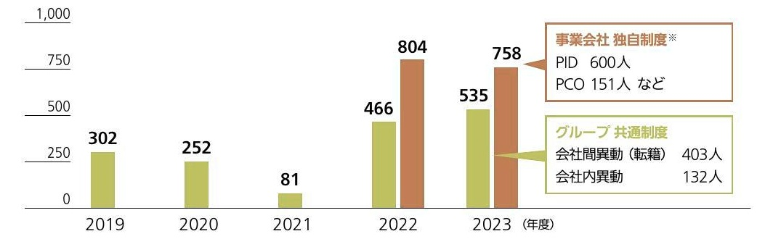

コグループ共通制度 口事業会社独自制度 Xpid. Peo. ＰHSは公募型異動 登用を導入し 応募条件を満たせは部課長等の責任者や上位等級ポジションに応募可能 (事業会社により異 なる) 対象・PHD、 PEX 事業会社 年度レ前は旧ナリニッワ（株

パナソニックグループについて グループCEO&CFOメッセージ セグメント別戦略

# 個性を活か

当社グル プは2021年に制定したグループ共通の方針である Panasonic Group DEl Policyを軸に 3つの視点 でＤ印を推進し ています 1つ目はトップコミットメントです: これは 経営者自らがＤ印推 進にコミットし 事業戦略に 織り込んで推進することです。グル一プつ印推進委員会を定期的に開催し 経営者と社員の対話を通じて てアウションを決定し 取り組みを加速させてし きます。２つ目はインクル シづな職場環境づくりです。 これは 社員の多様な個性に気付き、 それを活かすマネジメントや組織環 竟をつくっていくことです 例えばアンコンシャスバイアス トレーニンヴを各地域で推進してします 3つ目は社員 人ひとりへのサポ トです。 これは 多様な個性を持つ 人ひとりが それぞれの挑戦 に向き合えるよう支援す ることです。 女性、 LGBTQ+. 障がいのある人 高年齢者 また育児や介護を 抱える人などさまざまな個性に応じたコミュ二ティの活動展開の支援や制度 仕組みの構築、 運用の見 直しなどを実施し ています 「社員の自発的なコミュ二テ イ活動については、 WVEBDEIサイト 様々なコミュニテ イ活動をご確認ください https. I /holdings. panasonic/ip/ corporate! sustainability/ diversity -ecuity-indusion/inclusive! community.htm!

# 人びとつへのサポ

# 多様な働き方の推進

当社グル では、 組織の視点における 生産性の向上」 そして個人の視点での「 - Iウェルビ イング の実現により ション加速 競争力強化を実現し 成果の最大化を 日指 ています。 組織の 視点におい は 出社かリモ のどちらか ではなく、 各事業の状況や各 人の携わるフイ 一ルドに応 じて 出社! リモ 卜の働き方の ランスを最適化す ることで、 生産性の向上につなげます。 一方で 働く [時間と場所門の選択肢の拡大は個人 人の視点 でウェルビ イングを実現することにもつながりま す。 社内には さまざまな事情を抱えながら も挑戦を続けようとし てしる社員が多くいます。 そのよ うな 人ひとりの挑戦と成長を後押しし 誰もがあきらめることなく、 キャリアをつないでいけるよう 働く時間と場所の選択肢の拡大を進めていきます。 WVEB DEI+イト ト 多様な働き方とワーク・ライフ・バランス Dy corgorate. 'Sustainabiity/diversity -equity-inclusion. Isupport-wvorklfebalance.htrn

# 働く

ブル プ各社において それぞれキャリアやワーク・ライフ・バランスを後押しする「働き方の選択 肢拡大に取り組んでいます。 例えば 日の最低労働時間の撤廃により働く時間や曜日を柔軟に選択 でき る制度を導入し 週休3日や4 日といった柔軟な働き方を可能としています。このような働き方 キャリア開発のための勤務制度の拡充等により の導入や、 他社副業やボランティア 自己学習など

統合報告書2024

パナソニックHDの役割

企業データ

コーホレート・ガリキンス

Transformation)o取り組み ブランド戦略 コンプライア・ズの取リ組み

人事戦略 環境 古術戦略

自律したキャリア形成に向けての個人 人の挑戦を後押ししてしいます また` フルリモー ト勤務の推進に より通勤圏外からの勤務を可能とするなど、 働く場所の選択肢拡大に も取り組ん でいます これによ り育児・介護やパートナーの転勤等のライフイベントとキャリアの両立を実現し ています その他、 社員それぞれの勤務形態や属性を問わず 誰もが年次有給休暇を半日単位 時間単位で取得 することに加えて、 労働時間中に 定時間業務から離れる いわゆる 中抜けや それに対す る休暇 の充当についても可能とするなど、 各種制度の拡充により 多様で柔軟な働き方への対応を推進して います。

選択的週休3日制 23年度) 通勤圏外リモートワーク 23年度 社外副業 (23年度) 153 259人 258人 人 ×週休3日は、 年度内で 度以上利用した人数をカウント

ジェンダ の公平性の推進 当社ブル プでは報酬州体系上、 性別による格差はありません。 一方で、 とりわけ日本では 上級の管 理職や意思決定をす る職位において、 より多 の女性を登用す る必要があるこ を認識し 多様性の 確保に注力し ています。 このため 前述のインワル シブな職場環境づくりに こ加え 評価や登用のあ り方につい て公平性の観点から見直! を図つ でし ます また 女性社員向けの勉強会 女性リ ダ 向けのキ ヤリアストレッチセミナ の開催、 ロールモデルの価値観や仕事観にふれる機会づくりなど にも取り組んでいます。 また 2021年度末には、 管理職登用における機会の公平性や登用選考プ口セスの負荷軽減への配慮 工夫を求めるガイドラインを策定しグル プ内に徹底し ています なお評価についても、 1年という 律の期間ではなく それぞれの勤務した期間や時間に応じた評価を実施す るなど多様な働き方に 対応しています。

男女の賃金の差異 (23年度) 男性の育児休業取得率 日数 (23年度) (女性： 男性) 76.0:36.2日 75:100 全社員 (22年度 73 100) (22年度 64:8％ 215日) メ各年度に育児休業等をした男性労働者の数および小学校就学前の子 96：100 22年度93 管理職 100 の合計数一各年度に配偶者が出産し した男性労働者の数 X各年度の給与 買与に基づい て算出 (注) 報酬体系上 性別による格差はありません 位の等級におし 員の割合が高い等により差異が生じています。 引き続き より多くの女性の登用を含めた多様性の確保に注力していきます。

目次 編集方針

# 編集にあたって

当社の統合報告書は、 当社グループへのこ理解を深めていただくことを目的に、 経営戦略、業績・財務 状況 環境やガバナンスの取り組みなど財務・非財務の情報を、投資家をはじめとする多様なステーク ホルダ の皆様へ向けてお伝えするものです。 今回の報告書においては、 「物と心が共に豊かな理想の社会の実現に向けた当社の価値創造プ口セス を軸に、 グル プＣE0をはじめ当社マネジメントからのメッセ ジなどを掲載してします また当社は 本統合報告書を含めてさまざまな情報開示を行っており、 主な情報開示体系は下図の 通りです

Panasonic Holding! 統合報告書2024

# 将来見通

本書中口は パナソニックグル プの 「将来予想に関する記述に該当する情報が記載されています 本書における記述のうち 過去または現在の事実に関す るもの以外は、 かかる将来予想に関する記述に 該当します。これら将来予想に関する記述は、 現在入手可能な情報に鑑み てなされた パナソニックグル プの仮定および判断に基づくものであり、 これには既知または未知のリスクおよび不確実性ならびに その他の要因が内在しており、 それらの要因による影響を受ける恐れがあります かかるリスク 不確 実性およびその他の要因は かかる将来予想に関する記述に明示的または黙示的に示されるパナソニツ クグル プの将来における業績 経営結果 財務内容に関し てこれらと大幅に異なる結果をもたらす恐 れがあります パナソニックグル プは、 本書の日付後において、 将来予想に関す 名記近を更新し て公 表する義務を負うものではありません。 投資家の皆様におかれましては、 金融商品取引法に基づく今 後の提出書類およびその他の当社の行う開示をご参照ください。 なお、 かかるリスク 不確実性およびその他の要因は、 当社の有価証券報告書等にも記載されていま すのでご参照ください。

# ナビゲーションボタンの使い方

ペー一ジ間を移動しやすしように、各ペ一ジの上部にナビゲ ーションボタンを設けてします

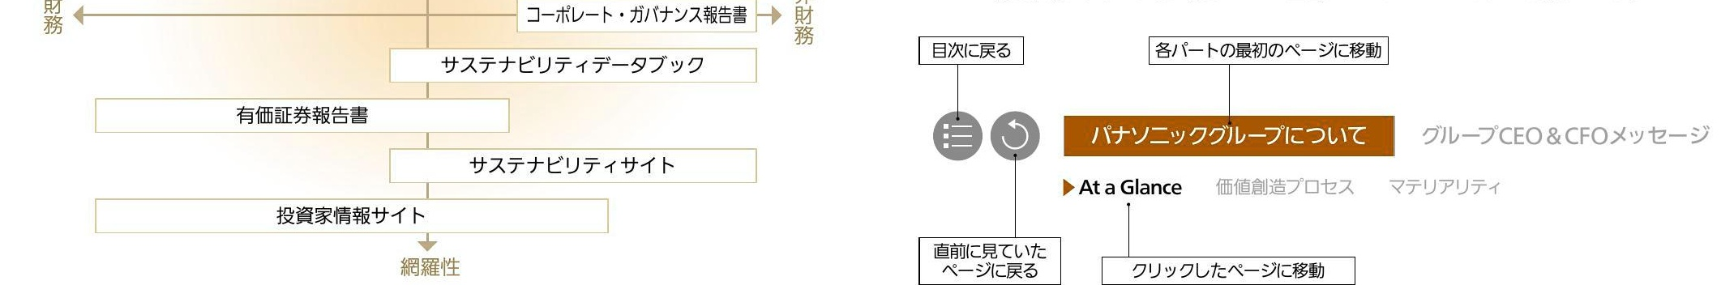

パナソニックグループについて グループCEO&CFOメッセージ セグメント別戦略

人権の尊重

」の章（Ｐ74)をご買ください。）

当社グループは 当社の事業活動が 多くの方々に支えてしただくことで成り立っ ており 「企業は 社会の公器である ıという経営理念を掲 る企業とし て これらの人々の犠牲の 上に自らの発展を図る ことは許されず 権利を守り 心身の健康や幸せな人生に貢献する責任があると認識し ています 全世 界で事業を展開し ているグロ- バル企業として、 べての人々の人 権に配慮し 事業活動において適用 これしる ての法令を順守すると ともに 国際人権章典 や国際労働機関 IL0)の労働における基 本的原則および権利に関す る宣言 で表明された 国際的に認められた人権を尊重します。 私たちの事業 活動や製品・サービス、 それらの取引など を通じて個人や労働者 社会へ の悪影響が想定される場合に おいても その予防、 軽減 是正に努めます。 また 購入先様や お取引先様などに対しても・人権・労働 コンプライアンスに関する当社の方針 施策への理解と実行を求め 相互に協力しながら、 サブライチエ ンのリスクの監視 発現の防止や軽減 是正のための適切な措置に努めます。 これらの活動については 外部専門家のアドバイスも参考にし ています なお 「人権の尊重は、 マテリアリテ イ特定プロセスを経て、 当社グループにおける最重要課題の つとし て特定し ています。 (マテリアリテ の詳細につい ıては

# 方針

当社グル プは、 Iパナソー ックブル プ人権 労働方針 (以下 人権 労働方針) を定め 国際規 範や事業活動 取引に適用される各国法令の川 順守を前提として 国際的に認められた人 権の尊重 への ミットメント 人権侵害の ノスクの特定 予防 是正、 被害者の救済な どの推進 動きがいのある労働環 境の実現、 これらに関す るさまざまなステ クホルダ の皆様と の対話に取り組んでいくことを明記 しています。 この方針に従っ 社内ル ルを定め 推進体制の整備ならびに 人権の尊重や働きがいの ある労働環境の実現に向けた具体的な取り組みを推進し ています。 方針は 社外有識者や当社の影響を 受けるステ クホルダ およびその代表者のご意見を踏まえ で 定期的に また必要に応じて随時見直 し改善し ています。 直近では、 2023年8月に 権 労働方針を L0の 労働における基本的な原則 及び権利に関するIl0宣言 ıにおける基本的権利に関す る原則に労働安全衛生が追加されたことへの対 心と サプライチエーンにおける強制労働防止の取り組みをより充実 定着させるために、 社内外の専

統合報告書2024

パナソニックHDの役割

企業データ

コーホレート・ガリキンス

人事戦略 古術戦略

PxtParasoric. ブランド戦略 コンプライア・ズの取リ組み

門家の意見も踏まえて、 改訂しました。 また 当社グル プの社員 一人ひとりが果たす べき約束を定 めた パナソニックブル -- コンプライアンス行動基準 以下 「コンプライアンス行動基準リ におい 乙も「人権の尊重を 「私たちの社会的責任と位置付け その啓発に努めています 全社員を対象とし た研修も実施しており 2023年度は15万人が受講しました。 また、主要関連部門やモノづくりが集中するアジア各国における製造拠点の責任者に対して、グル プの人権労働方針を含む当社グル一プの取り組みに関する理解を目的とした研修を実施し ています。

フエロー 監査役、特別顧問および顧問の総称をいいます。なお、 部の人事諸制度等の 適用対象は主要会社と雇用関係にある社員を指しています。

# 責任者・体制

当社グループの人権尊重の取り組みの責任者は、 グループ・チーフ・ヒューマン・リソース・オフィサー (ヴループCHRO）です (2024年8月現在 当社グループの執行役員は、 担当する分野のサステナビリ ティに関わる項目を、 報酬に反映させる評価指標として設定しています。 2023年度 グループCHROは、 人権尊重、 労働コンプライアンスの取り組みを 短期および中期の業績連動報酬の指標の一部としてい ます

人権に関する重要課題は 当社ブル プＣE0が委員長を務めるサステナビリデ イ経営委員会で議論し ブル プ経営会議や取締役会に報告します。 ま正 取締役会からはその監督を受けてします 2022年 度は人権 労働に関す る各国の法制化対応についての議論 2023年度は情報開示におけるŠ0cía1 (社会) 領域の課題についての議論がありました。 日常の人権の尊重の取り組みは、 パナソニックホールディングス (株) (以下 PHD)CHRO傘下の戦 略人事部 内に当社グル プの人権 労働の取り組みの統括組織を設置し 人事機能中心に関連機能と 連携しながらグル プ傘下の事業場における取り組みを各事業会社とともに推進し ています。 災組織改編により 2024年4月 日からは、 シャルサステ テナビリティ部が当社グル プの人権 労働の取り組みの統括組織となつ ています。 (サプライチェ つにおける取り組みの詳細につい ては P32Tサプライチエ つにおける人権の尊重

パナソニックグループについて グループCEO&CFOメッセージ セグメント別戦略

人事戦略

人権デュー・ディリジェンス

当社ブル プは、 国連の指導原則に基づき、 またOECD (経済協力開発機構) のガイダンスを参照し「人 権デュー・ディリジェンスに取り組ん でいます。 その仕組みやプロセスの策定については、 社外の専門 家やステ 一クホルダ からの意見も取り入れています。 当社グルー プは、 バリュー チエー ンを含む事業活動全体での、 当社事業の 人権課題の特定が必要であ ると認識し ており 憂先課題の分析に着手しています。 またブロ バルに広範な事業領域で事業を展開し 事業によっては裾野の広し サ フイナエ `を持 つことから 国や地域によっ 当社グル プの製造拠 点およびサプライチェーンで働 者が脆弱な立場や危険な労 環境に置かれるリスクがあると認 識しています。 このことから ます 当社グル O製 点およびサプライ エ一ンの人権課題ヘの取 り組みか ら開始し ています。 董築し た仕組みや その継続的な改 善については、 関連する社内外のステ クホルダ と対話や協議 連携を行つ ています。 また 取り組み については、 公式ウェブサイトおよび 関連す る報告 やその他のコミユ 二ケ ン手段を通じ て適切に開示し ています。 当社グル 垂おし ıては 2021 年度からブル プ内のリ スクを鳥敵する目的で 当社グ ループのほぼす べての海外製造会社におし で 人権 労働 に関す る自主 青香 を実施し ています 2022 年度は質問項目の見直し 追加を行い 海外製造会社に加え 事業会社が必要と判断し した国内の 一部製 造拠点を対象に 再度 自主精査を実施し ました。 外国人労働者の 雇用における 会社と人材幹旋業者と の契約内容の不 備など 特定された課題 二対 ては 2024年3 月末ま でに是正を完了しました。 2023 年度は 当社ブル プのす べての国 外製造会社 拠点を対象とし 前年度に特定し た課題の是正状況 の経過確認を含め自主精査 を実施し ほぼす べての対象から 質問票を回収し ました 計202社 拠点 から回 収済)。 回収し た結果につい ては 評価をし 検出し た課題について、 該当の会社および拠点が 2024年度末ま での是正完了を目指します。 人権デュー デ リジ ェンスを通じて特定した課題については、 その防止を目的とし 地域やテーマ イ ごとに研修を実施し ています 2023年度は、 マレー シアにおいて マレーシアおよびシンガポールの 社内のマネジメント層 人事 経理 購買 法務 製造等の責任者や担当者を対象とした強制労働の防 止に関す る研修を実施し しました (240人参加) 加えて、 マレーシアにおいて 国連開発計画 (UNDP) との協働で、 社内のマネジメント 層などを対象にビジネスと人権 人権デ ュー・ディリジェンスの基本 と当社グル プの人権 ・労働方針など当社の人権の取り組みに関する研修を実施しました (182人参加)

統合報告書2024

パナソニックHDの役割

企業データ

コーホレート・ガリキンス

PxtParasoric. ブランド戦略 コンプライアズの取リ組記

人事戦略 古術戦略

研修後のアンケートでは、 研修の効果として人権デュー・ディリジエンスに関する理解の向上や、 社員 や取引先とのさらなるエンゲ ジメントに向けた取り組みの必要性の理解向上が見られました。 一方 人権デュー・ディリジェンスの実行における課題も確認することができました。 今後も重点的に取り組 む課題や地域を特定し 適切な研修を実施し ていきます サプライチエ 一ンにおける人権の導重をご参照ください。

# 古情処理メカ二ズム

当社グループは 人権侵害に関す る苦情 への対処が早期になされ 救済を可能とするために ブロー バルな通報窓口として 社員およびお取引先を含む社外のステ 一クホルダ 一が対象のホットライン 32 言語対応) を設置してします この仕組みは 通報者が特定されないよう、 外部の独立したシステムを 使用し、 通報の秘守を徹底するとと もに 社内外の通報者が通報を理由に報復行為や不利益な扱い を受 けることがないよう (詳細はＰ45通報制度Ｉを参照ください。)

# 国際

当社グル プは 2022年 1月より国連ブ口- バル コンパクトに参加し ています 人権の尊重を含 む、 4分野 10原則 の支持を表明す るとともに 人権 労働の取り; 組みを国際基準に則り その進扶 成果を社会に 開示するこ とにより 説明責任を履行し ていきます また RBK Responsible Business Alliance! 等各種業界団体 に所属し その活動を通じて信頼性の 高いマネジメントシステムの構築に軍 取り組ん でいます。 当社ブル プは、 国内、 国際機関との渉外 を通じ て人権の尊重の活動についての意見を積極的に発信 しています。 2023年度は、 PHDの担当者がOECDの公的諮問機関 である経済産業諮問会議 BIAC)に 参加 また在欧日系ビジネス協議会 JBCE)の- 一ポレ ートサステナビリテ ィ委員会を副委員長として ロード 欧州における人権やサステナビリティデュ ー・ディリジェンスと関わりのある政策 の貢献 を継続的に行っています。 また 正0が経済産業省と共催した 「アジアにおける責任あるビジネス、人権、 ディーセント・ワーク会議や マレーシアの国家人権委員会 (SUHAKAＭ)が主催した人権会議に登 壇しました。

パナソニックグループについて グループCEO&CFOメッセージ セグメント別戦略

人事戦略

サプライチェーンにおける人権の尊重 詳細はサズテナビリティデ タブック2024「責任ある調達活動の章（P105)をご覧ください。

当社グル- プは 当社製品の製造に用し る部品 材料を世界中約1 13,000社の購入先様から調達し ており、 購入先様と協働し て持続可能なサプ ンの構築を進め ています 当社ブル プは 人権や環境への配慮、 良好な労働環境、 公正な取引等、 社会的責任を果たされてい る購入先様と取引を行うよう努めています。

# 推進体制

サプライチェ `における人 権の尊重の取り組みに ついては、 Iパナソニックグル プ人権・労働方針のもと 各事業会社が責任ある調達活動の実践主体とし てPＤＣＡサイクルを回し てい ます。 ナ ツク オペレ - シミ ナル工クセレンス 株) ブロ バル調達本部は 購入先様に対するアセスメントの要請や監査など全社施策の立 案と各事業会社に おけ る推進を支援す る役割を担- てい ます。

# サプライチェーンのデュー・ディリジェンス

当社グルー プは、 国連の 「ビジネスと人権に関す る指導原則 をはじぬと た国際的な規範 原則を支持し「パ ナソニックグルー コンプライアンス行動基準および ノニックブル プ人権 労働方針へ への賛同を購 入先様に要請するとともに、 CSR調達に関する購入先様へ の要請事項をまとめた サブライチエ ソCSR推進ガイ ライ イン小(以下 CSRガ イドライン を交付して その順守を契約書等で購入先様に義務付けて います 既存の購入先様からは CSRガイ ライン順守の同意書提出を お願い ています また CSRガイドラ インの要求事項を 次以降の購入先様に対し ても伝達し その順守状況を確認するよう要請し ています。詳細は、 本ページの末尾にある TWEB 調達活動 購入先様 のお願 山をご覧ください。 そして 購入先様には 定期的にCSR自主 フセスメントの実施を要請し ています その結果 移民労働者の 労働環境等の課題が見 つかった 場合には 是正に向け た働きかけを行っ また 2022年度より 外部の専門家の知見を得ながら 国際機関の公表している リスク指標やインデックスを用い で購人先様の人権リス多を評価するう 優先的二村応すべき

購入先様を特定しています。 2023年度には、 のリスクアプロ チの手法により 白社または第 三者機関によ る購入先監査を合計 で141社(ら ち16社は第三者機関による監査)に対して実施 右表の例のように、 しました。 購入先監査におい て指摘した事項については購入先様に改善を依 頼し、改善状況について確認を行っています。

32 統合報告書2024

パナソニックHDの役割

企業データ

コーホレート・ガリキンス

人事戦略 環境 技術動略

Pxt Parasoric. Transformation? o取り組み ブランド戦略 コンプライア・ズの取リ組み

当社グループは、 紛争地域で武装勢力の資金源となるリスク および高リスク地域での人権侵害 採掘現場 における児童労働、 劣悪な労働環境、 環境破壊、 汚職等のリスクに関連す タンタル る錫 タングステン 金、 - バルト、 ン全体で責任ある鉱物調達を行つ マイ力等O鉱物エつしで でいます 責任ある鉱物 イニシアティフ Ｒお上皇の責任ある転物調達検討会に参画し RI 川の発行する業界標準の調査帳票 (CIMIRT .EMRT)を3,OOO社以 上の購入先様に依頼し その約93％から回収し ています。 当社サプライチェ `上で紛争や人権侵害に加担する鉱物が見つかった場合には、 不使用化に向けた取り組みをお願) するとともに 業界活動などを通じて製錬 精錬所に責任ある鉱物保証 ロセス (RMAP） への参加の働きかけを行つ ています。

# 社内教育と社外での啓発活動

調達部門の社員に対して サプライチェーンにおける人権 労働 安全衛生等 CSR調達の基本事項に関す る研修を定期的に実施しています。 昨年度は購入先監査を担う また 監査員を養成す るための研修を国内外で 合計11回実施し 合計 152名を購 先監査員とし で育式 ました。 ま亡 マレ シア 国連開発計画 (UNDP) と連携した人権デュー ・ディリジェンス研修を6回開催し 在マレ ーシアの購入先様約500社のうち特に取引 金額の多い購入先様207社、 228名に受講し ただきました。

# 通報・相談窓口

「グロ一パルホットラインEARS] を設置し 当社グル プの社員および購入先様が、 当社の違反行為に対して 匿名で通報できるようにし てし ます また サプライチェ ンにおい て人権対す る負の影響が発生し た場合 ほ 購入先様またはその従業員の方が利用 できる窓 1とし で ラットフォ JaCER. に参加し ています。 これらの通報窓口は 購入先様向けのポ タルサ イトおよび当社Webサイト 「購入先様へ のお願いにて購入先様へ への周知を行っています 通報窓口にて受領した購入先様における人権課題については、 第三者機関を通じて監査を実施し、購入先様 による是正の見届けを行いました。

|  |
| --- |
| 分野 事例 |
| 勤務時間・休み時間・残業時間の履歴が 労働 適切に管理されていなし |
| 女性に配慮したプライバシーを保てる休 人権 憩室が整備されていない |
| 安全衛生 - 有事の際の避難経路が不明確 |

|  |
| --- |
| https / / holdings. panasonici] ip/corporate! I about Iprocurement for - suppliers. htm! |
| WEBグローバルホツ トライン http. I Ipanasonic.ethicspoint . Com |
| WEB ビジネスと人権対話救済機構 JaCER) の苦情処理メカニズム httpsy/ Fiacer-bhr .orgyindex. htm! |

パナソニックグループについて グループCEO&CFOメッセージ モケスット別昭

環境 技術戦略

# グループでTOメッセージ

私たちがいなければ、 生まれなかった世界をつくります

執行役員 ブループ・チーフ・テクノロジ ー・オフイサ (グループCTO) 小川立夫

私は2021 年からブル プć0とし 物と心が共に豊かな理想の社会 の実現に向け、 パナツ ニックグル プの目指す べき道を 技術を基軸にして指し示すべく 技術開発、 環境、 知 的財産等を担当し ています。 「研究開発は企業とし てのお客様 への貢献、 すなわち事業に役立っ てこそ価値が出るという 強い思い を持ち、 新たな取り組みとして、 12040年に 日指す姿]とした未来構想である「技術未 来ビジョン小を技術 デザイン・ブランド部門などと ともに策定しました。 目指すとごろは「 - 人びとりの選択が自然に思いやりへとつながる社会です こうした方向性のもと ヴループ横断での強化す べき技術領域の特定と強化活動にも力を 入れています。 加えて、 当社では長年 家電やデイス 産業機器などにおける業界標準や国 際規格など 業界をリードし続け それぞれの時代における新技術の標準化にも注力しており ています。 特に 環境に関しては Panasonic GREEN IＭPACTのもと カーボンミュートラルとサ キュラーエコノミ の実現に向けて 環境経営に取り組んでいます。 削減貢献量糸1の認知・価 値化活動においては その社会的意義 国際標準化の以要性の義論を国際的なイ ニシアチブに 参画し 進めるとともに COP; 2やCESxなど国際イ ベント での積 極的な対外発信を継続して います。また グローバルに進むサステナビリテ 関連法規に対応し 3 での℃02排出量やせ- キユラ 一工コジ ノミ一関連のデ 夕の見える化を図り、持 続可能な事業戦略の策定と実行に向けた動きを加速させていきます。 さらに、 近年重要性を増 してしる生物多様性を含めたネイチャーポジテ ブの取り組みも進め ていきます 系1既存製品 ・サービスを使 続けた場合と Ｃの削試に責献する製品 ビスを新 たに導入した場合とのライフサイクル主仏 における排出量の差分 組条約締約国会議 3毎年1月二米国 ラスベガスで開催される世界最大のテクノロジ 見本市

Panasonic Holdings 統合報告書2024

パナソニックHDの役割

コーホレッート・ガキンス

人事戦略 環境技術戦略

Px<Panasonic Transformation? o取p組み ブランド戦略 コシプライアンズの取り組

知的財産に関し は、 無形資産を巡らし 価値に変えて、 世界を幸せにする」という知的財 産部門パ パスのもと 社会課題の解決に向けた知的財産をはじめとする無形資産の流通と共 創に重点をおい 'て取り 組んでし ます 例えば、 2023年9月に社外公開し た 「技術インデックス」 などを通じて 社外の共創先 の当社無形資産の マツ てし ます。 これにより 特に 社だけ では達成できなし 環境や らし の領域におい íて 当社だけでなく く社外と も共創す る形での社 会課題の解決に貢献す る道を拓き にし と考えています。 当社グル プでは 取締役会 での知的財産に関す る議論を経て、 「知的財産戦略フレ ムワー 引(図1 を策定し ています 当該フレ ムワ クに示されるように 知的財産戦略 活動は 顧 客価値の向上 コストパフォー 一マンズの向上山 「共創に よる社会実装とし うアウト プットにそ れぞれつながり これらは、 当社の 競争力強化 につながるのみならず 上述の知的財産部門 パーパスおよび当社ブ ランド スロ ガンにも つながります 今後も それぞれの知的財産戦略 活動を推進し 我々の目指す 物と心が共に豊かな理想 の社会 ıの実現に邁進し てまいります。 これからの当社グル プを支え る技術開発や新規事業創出 環境経営を推進する我幻の取 り組みおよびチ ャレンジにぜひこ期待ください。

図1 ：知的財産戦略フレームワーク

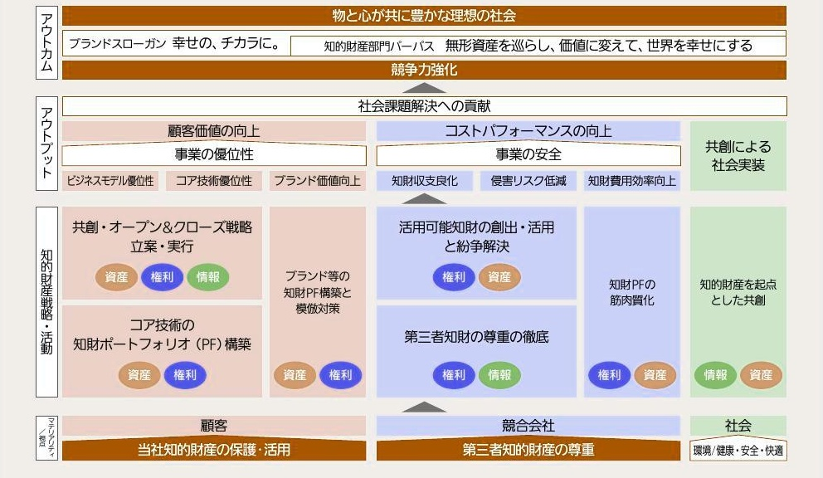

パナソニックグループについて グループCEO&CFOメッセージ モ学スト別単昭

環境 技術戦略

# IIMIPACT進 D

ヨ社バリューチェーンのC02削減取り組み Panasonic GREEN IMPACTでIは TOWN INIPACTIとして事業活動の力- ボンニュートラル実現 に向け 2050年までに白社バリュー チエ ン全体のC02排出量 (スコープ12 3)約1億751万トンX1 を実質ゼ口にすることを目指し ています そのマイルスト 一ンとして2030年度までに 全事業会社で 白社拠点のCO2排出量を実質ゼ口X2 当社グル プが販売した製品の使用による℃02排出量を2019年 夏比で30％削減をそれぞれ目標とし 中期環境行動計画GREEN MPAC 2622 GIP2024で は 2024年度にバリューチェーン全体の排出量 を2020年度比で1 1634万トン削減することを目標に 定めています。 当社グループでは 2023年度に新たに1 13工場が℃02 ゼ口を達成し 2018年度以降、 累計44工場 となり、 ＧIP2024の2024年度日標 累計37工場) を前倒し で達成し ました。 具体的には、パナソ二ツ ワエナジ (株)は、 2023年4月に乾電池工 場を大阪府貝塚市 色の浜 移転し ました。屋上全面に約 2Ｍ発電分の太陽光パ パネルを設置し ＰPＡ契約により約1 年のC02削減を実現、 稼働開始 000ト からC02排出実質ゼ口を達成しました。 今後 純水素燃料電池や蓄電システムを導入し、 効率的でワリー ンな毛 づくりを加速! ます これらの取り組みにより、 パナソ ニック ホ ルデ ングス (株) と共同で 令和5年度 I新工ネ大賞 で最高位の経済産業大臣賞を受賞し ました。

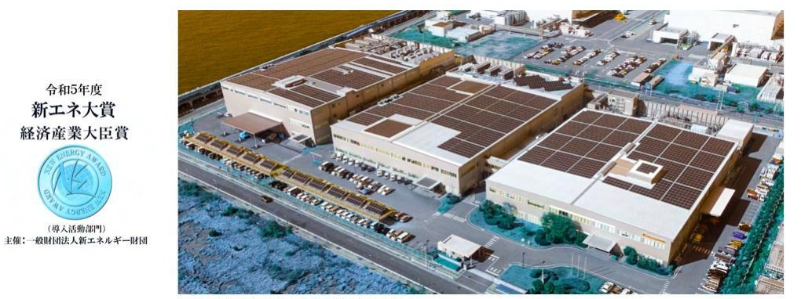

色の浜 乾電池工場の太陽光発電ジステ「

Panasonic Holdings 35 統合報告書2024

パナソニックHDの役割

コーホレートガキンス

事戦略 環境技術戦略

中国国内に多くの事業場を有する 当社グループは 中国の長期国家方針を踏まえ 地域全体の効率的 な省工ネ活動の実現を目指し て2022年度から3年間の中国地域の省工イ 支援活動を本格的に推進して います 具体的には モデル拠点で社内外の専門家と連携し た省工ネ診断で℃02を削減す るとともに 省工ネ人材の育成を強化し てしいます 夏良事例を各地域に 共有して 各事業場での省工ネ活動の徹底や 台工ネ取り組みの見える化・ 効率化を図 ます 引き続き C02ゼ口工場の実現に向けて イズヒ ドかつ低コストで省工ネ取り組みを推進し、 グロ一バル地域における省工ネレベルの向上を図っていき ます 販売した製品の使用によ るＣ02排出量削減は 気候変動却止に対する当社グルー プ最大の責務です 昨年度も責務の範囲をより精敏化す るため、 積極的にサイネージ 溶接機など新たに6製品を算定対象 に追加しましたが 照明 エア. 」ン 冷蔵庫など大型製品での削減努力もあつ で、2023年度の排量は 9,103万トンとなり 前年度の9,503万ト つから400万トン削減しました 購入した製品・サ 一ビスに よる℃02排出量は2, 196万卜 ンx4あります: 一ン調 達方針の 環で サプライチエ- `全体に環境負荷低減の取り組みを広めるための 「購入先様による上 流取引先様 の働きかけを要請し ています。 2023年度は ブロ バルで取引のある約 3,000社の購 入先様を対象に改めてPanaSOnic GREEN IMPACT への理解を深め協力をいただくための文 を送付し 購入先様との連携を通じたグ口 バルな環境課題に対する取り組みを推進しています。

×12020年度実績値 X２省工ネ削減努力のうえ、力 事業活動によるč02排出量を実質ゼ口にすること メ 一般財団法人新工ネルギ 財団が主催。新エネルギ に係る優れた商品や新エネルギ の導入・普及啓発活動を表章 %42023年度実績値 ittps? I holdings panasonic/ip/ corporate/ sustainabity/pdf/ sdb2024i pdf

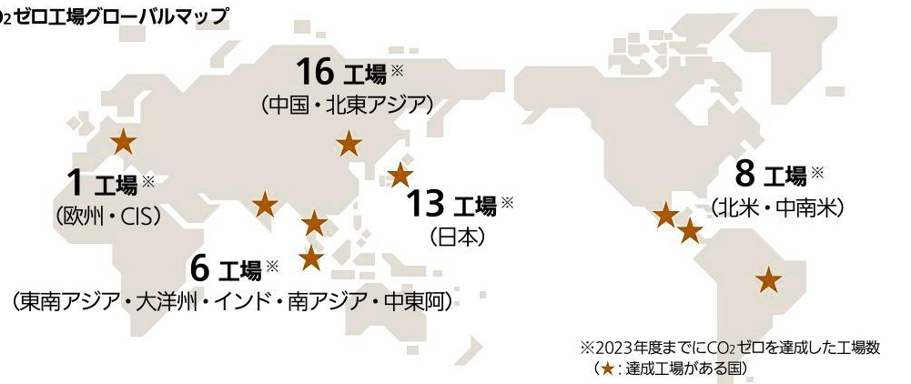

パナソニックグループについて グループCEO&CFOメッセージ モ学スト別単昭

環境 技術戦略

2030年度 9,300万トンの社会へ の削減貢献インパクト創出に向けて 2023年度実績3,697万トン の主な領域内訳は 約1 400万卜 ンを占めるEＶ電池やÄ2Ｗなどの「電化]や 照明 冷蔵庫 エアコン・ など約1 100万トンの エネルギ 利用の効率化 さらに熱交換気システムや工ネルギ ーマネジメント システムなどのソリュ ションによる約200万 ンの「エネルギ 利用の最適化などです。 電化や工 ネルギ を効率よ 古用する製品開学等E上日 ブロ バルのさまざまな領域で℃02排出削減に貢献 します。

# 電化による環境車の普及

グローバルのEV化は長 カーボンニュートラルの実現に向けて モビリティの電動化は効果が大きく 期的には進行し ていますが 普及帯EVのバッテリーコストや、 工ネルギ 供給のインフラ整備 2027 年から適用される排ガス規制の基準値 案) 綾和等O要内垂上陽 北米での成長は 時減速し ています。

その間も 当社の車載 電池事業 では 強固な競争 基盤の構 築に向けて 2028年度00 自社排出量の実質ゼロ化に加 え 顧客基盤の強化 生産性の向上 技術基盤の進化を目 指してい ます 電池のライ フサイクル全体でのC02排出 の最小化を目指し で 2024年 内全拠点でC02排 度圜は国 出量実質ゼ口を達成す る予定です。

36 統合報告書2024

パナソニックHDの役割

コーホレートガキンス

環境技術戦略

Px<Panasonic Transformation? o取p組み ブランド戦略 コシプライアンズの取り組

# 削減貢献量の認知拡大

# コラム

PanasOnic GREET ＭiPＡCTがゴ ルと定める削減 ンパクトの2 3を占める削減貢南量は 従来の 製品 ビスと新たな製品 + + ビスの温室 効果ガス打 出 量の差王 であり 社会全体の気候変動の緩 和への貢献を定量化し たものです。 当社グル プは、 この削減貢献量が 企業の脱炭素 の貢献とし て道 切に評価されるよう 国や業界 金融界を巻き込んで その社 会的意義 国際標準化の必要性の議論を先 導しています。 これまでさまざまな国際イ ベン で削減貢献量の意義や国際標準化の必要性などを発信 し続けてきた成果として 2023 年4月のG7札幌気候 エネルギ 環境大臣会合、 および5月のＧ7広 島首脳サミット それぞれの成果文 にお買 削獄宣南量を誘識する_ とに価値がある 脱皮素リリュ ションを通じほかの事業 者の排出削減に貢献するイ ノべ を促す 者の取り組みを 奨励 促進 と明記されるに至りました。 その後も 2023年 12月にド バ で開催され たc0P28のジャ パン・ パビリオン* において Panasonic GREEN IMPACT を実現す る先進環境技術の展示やセミナー および 2023年8月に発行した当社グル プのサステナビリティ デー タブックでは 削減貢献量の事例や算定式を初め て開示するなど 社会認知拡大と価値化に向けた 対外発信を継続してし ます また 判減貢献量の算定方法の国際標 準化に向けてIEC (国際電気標準会議) Gxリ- グ ..WVBCSD (持続可能な発展を目指すグ口 バル企業団体) での標準化活動やガイダンス作成 に参画し ています。 X I httns.II'newrs.panasonic comdip!storiesI 15ogg

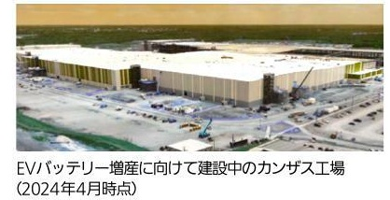

源をガスから電気に変えることでč02排出削減につなが 脱ガス 化が進む区州市場では 工ネルギ るA2W ヒ トポン ノプ式温水給湯暖房機) を軸に空質空調事業を拡大して 倒します“ 世界各国に提供して しる プリやワラウ ビスに蓄積されたデ 夕を見え る化・分析し てお客様のＡ2Ｖを遠隔監視し 効率的な機器のメンテナンスを実現し ています。

# 工ネルギー利用の効率化

パナツニック （株)エレクトリックワ ークス社は 既存建物のZEB化リニユーアルのモデルとして、 2023年4月にパナ ック京都ビルのZEB化リ アルを実施しました。 基準一次工ネルギ一消 量から50％以上の省工ネルギ を示す Readyを達成し. 省工ネ性能の優れた開発が認められて 2023年 度省工礼大賞において、 最高位の経済産業大臣賞を受賞しました災。 また、 (株) の中で も販売数量の多い「へア 一ドライヤー ナノケアでは ドライヤ の速乾性能を年幻進化させる ことで 使用工ネルギ を削減。 送風効率のアップや 風の出し方を工夫し 乾燥時間を短くすることで ドライヤ 性能の進化と削減貢献量 拡大の 体化を実現しました。 X1 般財団法人 省工ネルギ センタ が主催 023年度当社ブル プは6件受賞

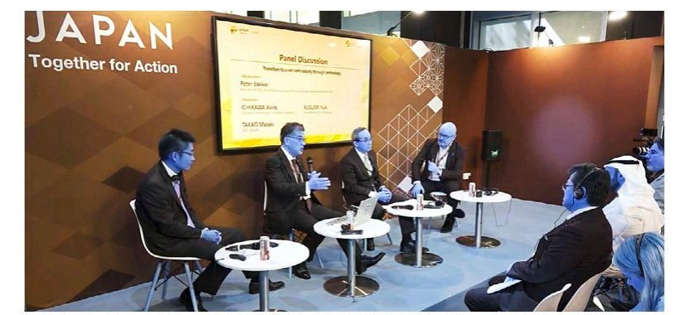

COP28ジャパン・パビリオン 一に登壇する楠見ブルー

パナソニックグループについて グループCEO&CFOメッセージ モ学スト別単昭

環境 技術戦略

# IIMIPACT進摂 Q

環境関運技術に関する知的財産の取り組み

当社グル プは 現在と将来にわた る事業の優位性と安全の確保とともに、 環境問題といった社会 課題の解決への貢献を目指し と 知的財産戦略を推進しています。 当社グループは 特許庁の技術区分 GXTI íに基づく環境関連技術全体の国内特許保有数で2位となっており、 太陽電池・二次電池などの当 社グルー プの注力領域でも上位となっています。 ま亡 太陽電池 二次電池などの当社グル プの注力 分野の直近5年間の発明者数についても、 環境関連技術を推進する主要他社と比較して 当社は上位に 位置しています 図1

図1 環境関連技術に関する国内登録特許数と発明者数

|  |  |  |  |  |
| --- | --- | --- | --- | --- |
| 順位 | 国内登録特許教教 | | | 発明者数 来2業 |
| GXTI薬全体 | 9XA01:太陽電池 | gxC01 :二次電池 |
|  | A (13,608) | パナソニック(569) | A(5,891) | A(3,295) |
| - | パナソニック(8,641) | E(342) | D(3,099) | D(2,664) |
| 3 | Ｂ(5,451) | F(321) | パナソニック(2,931) | パナリニック(2,391) |
| 4 | C3,929) | G(303) | 1て1,694) | K(1,034) |
| ; | D(3,694) | H(226) | 11,17り | L(1,029) |

メ1特許庁ゴリー X2上記GXT1の特許検索式にて、PatentS0UARE (2024年3月11日取得デ 夕)により当社にて集計（名寄せ情報はPatentSight (2024年4月18日取得元 )を参照) 記G 記載されてしる発明者の個人乳

また 現行事業に関する技術については 各事業会社にて事業に活用しながら、 先行的な技術 (例えば、 太陽電池 ペロブスカイ などについては、 パナソニックホー 水素製造デバイス、 DERNMS 全固体電池、 ルディングス の技術部門で研 究開発と知的財産の出願を行っ 各事業会社と連携しなが 株) おoます ら、 当社グループ全体でのシナジ を創出し ています。 さらに 当社グル- プでは 環境関連技術に係る特許 ノウハウについて、 当社グル プでの事業化に 加えて 戦略的に他社と の共創関係を構築すること により 社会実装を推進 社会課題の解決へ の貢献 を目指し ています そして このような取り組みが 世の中に評価される仕組みが できれば 社会課題の 解決に必要な無形資産の流通がí 促進されるの ではないかと考え その第 歩として、 試行的にC02削減 効果の可視化などにも挑戦し ております 具体的な事例などについては 当社サステナビリテ イデータブッ ク2024(下記リンク)において ご紹介しています。 メサステナビリティデー 一タブック20241知的財産 Https Iholdifncs. parasonic.igy aorooratesustaln abiity/sociall intellectual. htm!

統合報告書2024

パナソニックHDの役割

企業データ

コーホレート・ガキンス

環境技術戦略

Px<Panasonic Transformation? o取p組み ブランド戦略 コシプライアンズの取り組

Panasonic GREEN IIPACT進 FUTURE INPAC! 1億トン 3

PanaSOnic GREEN IMPACTTIは 新事業 新技術による再生可能工ネルギ の最大化と最適活用で 2050年に1億トンの℃02削減を目指し ています 当社のペロブスカイト 太陽電池は、 ガラス基板上に発電層を直接インクジェット塗布して実現す

る次世代型の太陽 電池です 実用サ íズのモジュール (800cm2超) 二世界最高! ベルの発電効率を達成し ています 従来のシリ コ` 系太陽電池 よりも省工ネな製 造工程であるとと もに 設計自由度が高い 発電するガ ラスとし CFujisawa ŠŠTに 1年以上にわたる世界初 の長期実証実験を行つ てし ます 2024年度はメ トル 彼の 面積化を図る製造技術の開発に も取り組んでおり、 建物のあらゆるガラス部に も設置 できる ガラス建材 体型へ ペロブスカー 太陽電池 と て利用が期待できます。

FújisaWaSST内モデルバウスでの実証実験まち・くら しに調和する「発電するガラスと位置付はてします

再工ネ電力を利用 水素を作り出すグリ ン水素製造デバイスでは 家庭用燃料電池や純水素燃料電 池の技術開発に おい てこれま で蓄積し てきた知見が活かされています。 当社は水素生成に使う電極触 媒に貴金属フリ り高古 性融媒材米 を用し ると 水電解装置の低コスト化 小型化および高効率化 を図つ 領します駅 2025 年以降の早 時期でのテストサンプル出荷を目指し 欧州にも拠点を設け活動 をし ています また 再生可能工ネルギ が使われていく社会では 各地域における電力安定化が必要不可欠と考え、 分散型電源システム DERN 1s の技術 市開発にも取り組ん でいます。 工ネルギ 機器や制御するシステ ムを提供し てきた技術 ノウハウを活かし 分散型工ネルギ (DER) 制御により 快適性を損

なわず に再生可能工ネルギ 利用の最大化と 省工ネとを 実現します 加えて 工場や大型施設への太陽光発電設 備の早期導入を図ることができる手法を考案 実証する とともに ズテ ムへのサイバ 攻撃に対する安全性の も取り組んでいます 確保に らには 生物多様性を含めたネイチャ への貢献検討を先行的に進め ており 大気中のC02を原 料にし と光合成微生物から 農作物の成長を刺激する成分 を生成 抽出するバイオCO2 変換技術にも取り組ん でし ます。

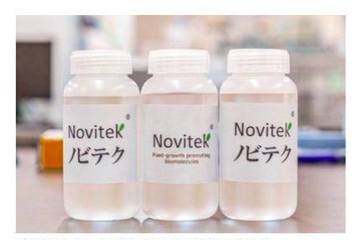

農作物の成長を刺激 補助する成長刺激剖 [Novitek （ノビテク)] 2024年度内のサン 提供を目指しています

パナソニックグループについて グループCEO&CFOメッセージ モ学スト別単昭

環境 技術戦略

# IIMIPACT進携 ＠

Panasonic Holdings 38 統合報告書2024

パナソニックHDの役割

コーホレート・ガリキンス

人事戦略 環境技術戦略

ブラット戦略 コシプライアンズの取り組

# 気候変動の取り組み

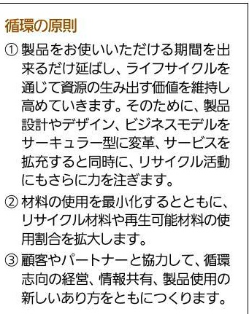

サーキュラーエコノミー(CEグルニプ方針 Panasonic GREEN [ＭPACTが目指すゴールには、 カーボ ンニュートラルとともにＣEの実現があり、 GREEN INMPACT PLＡＮ2024では CEの実現に向けた目標も設定しています 2023年11月には CEへの取り組みを加速させるためCEグル プ方針を定めました 日は 製品ライフサイクル全体で 材料 資源の最も効率的な利用を目指す経済システムです。 当社グ ループ各社は 右記の循環の原則に基づき 事業特性に応じた アプロー で個別の目標 行動計画を定め、 リニア型からサー 型ビジネス キュラ の転換を推進し ています。

# CEの取り組み

当社グル プが推進するＣＥの取り組みには、 CÈ型事業の創出と循環型毛 づくりの進化という2つ の側面があります (下図) CEグル プ方針に基づくCE型事業の創出 では シェアリングサ ビス小「モ ノのサ ビス化小 リペア メンテナンス リファ ビッシュ リマニュファクチュアリングなど 事業 特性に応じたアプロ チでC正関連の事業展開を進め でし ます 2023年の中国国際輸入 博覧会 CES2024(米国) では、 当社開発のkinari やリファービッシュサー ビス*、 製品と資源の長期利用を を実現す るCEコマ スを訴求しました。 また 経済産業省 第7回 資源 信環経済小 委員会では 当社よりCEコマ スの重要性やサブスクリプション型サ ビス等の当社事例 を紹介しました。

TCFDへの対応 当社グル プは2019年5月に1CFＤ* ×1提言への賛同を表明し 2020年よりサステナビリティデーク ブックにてTCFDの推奨項目 ガバナンス 戦略 リスク管理、 指標と目標)について開示しています 「下 サステナビリティデータブック2024より。 また、 次ページにある当社のシナリオ分析は社外から も評価を得ており 環境省の 「TCFDシナリオ分析と自然関連のリスク・機会を経営に織り込むための分 析実践ガイドの「別添 (山シナ!オイ朽 開示事例・ツ 一ル紹介にて 当社サステナビリティデース ブックの「シナリオ分析による戦略のレジリ工ンスがシナリオ分析の実践に向けた参考事例として紀 介されました。

|  |  |
| --- | --- |
| ガバナンス 当社グループでは、 について取締役会への報告を実施しています。 まE、GREEN INMIPACT PLAN? | 環境経営推進体制のトップには取締役会が位置しており、グループ環境経営 2024(GIP2024)で社会に約束した環境目標の主要項目に対する 進歩と実績は、グループＣÈ0と事業会社社長などの経営幹部が出席するグループ経営会議で確認し 方向性や課題、特に重要な施策について意思決定しています。特に重要内容は取締役会に諮られて います。グループの環境経営活動の推進にあたっては、2021年12月に設置された、グループＣ正0 が主宰するサステナビリティ経営委員会での意思決定を通じて、グループ全体で連携して推進でき る体制を構築しています。 |
| 戦略 | 気候変動がもたらす影響について、当社グループ事業のリスクと機会を把握した上で、影響のあ る項目について当社グループ事業へのインパクト分析を行い、最も影響のある項目を軸に2030年 を想定した社会シナリオを策定し、そのシナリオに対応した戦略を検討し、 当社グループの戦略のレ ジリエンスを検証しました。 |
| リスク管理 | 当社グループは環境リスクを継続的に低減させていくためのマネジメント体制として、事業会社 ごとの環境リスク管理体制を組織し、グループ全社のリスワマネジメントの基本的な考え方に則り、 毎年度、環境リスクの洗い出しとグループ全社リスクマネジメント推進、および環境リスク発現時の 迅速な対応を進めています。また、当社グループでは、パナソニックホールディングス（株) (PHD) および事業会社で同ーのプロセスに基づくリスクマネジメントを推進してします。ＰHDエンターブ ライズリスクマネジメント委員会では、当社グループの経営・事業戦略と社会的責任の観点から審 議を行い、グループ重要リスクを決定します。2023年度は、グループ重要リスクのうち、戦略リス クとして気候変動・環境規制ノサーキュラーエコノミーの進展、オペレーショナルリスクとして自 然災害、サプライチエーンマネジメントが取り上げられています。 当社グループは、温室効果ガス (GHG)削減の中長期の目標を設定し、2017年10月にSBT2C目 |
| 指標と目標 | 標として認定を受けました。 さらに、 新たに設定したＧHG削減目標が2023年5月に1,52Ｃ目標の 認定を受けました。 GHG排出凰目標 (SBT1.5C目標設定) 目標 目標進歩率 当社ブループ事業活動における排証量 (スコープ1,2) 2030年に90%％削減 (2019年度比) 38％ 当社グル一プ製品使用に伴う排出星 (スコープ3) 2030年に30％削減 (2019年度比) 一条 |

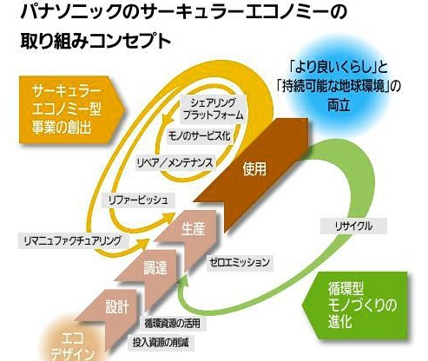

循環型毛 づくりの進化では、 リサイクル工場の 自動化に向けて、 AIとロボテ イクス技術 を活用した エアコン 室外機外装自動分解システムを開発しまし た。大阪 関西万博では当社パビリオンの起工式を 2023年7月に行い 使用済み家電からのリサイクル 材料 当社グループ工場端材 廃材の活用 アブラヤ 丿廃材を活用したPALＭ LOOPX3・環境配慮型木質 床材等の当社環境配慮製品を積極的に採用します。

の略で、Ｇ20財務大臣 中央銀行総裁会議の要請を受けて 金融安定理事会により 設置され亡気候関連財務情報開示タスワフォース 2017年に提言を公開 X２算出対象製品拡大による排出量増加のため進托率は算出せず

パナソニックグループについて グループCEO＆CFOメッセージ モ学スト別単昭

環境 技術戦略

# 気候変動の取り組み

インパクト分析では当社グループの主要事業ごとに機会とリスクを抽出し、 気候変動視点の要素分析 では ラへの対応をマ

テリアリティと特定しました その2項目を軸と した4象限で2030年を想定したシナリオを策定 し (右図) 地球温暖化を却止し 資源の枯渦へ対 応している社会を「1 5とシナリオト 逆 出球温 暖化が進行し 資源が枯漏する社会を丁４Ｃシナリ オ」とし ています。 各社会に対応する7事業会社の気候変動視点で の戦略の 部を以下に示します

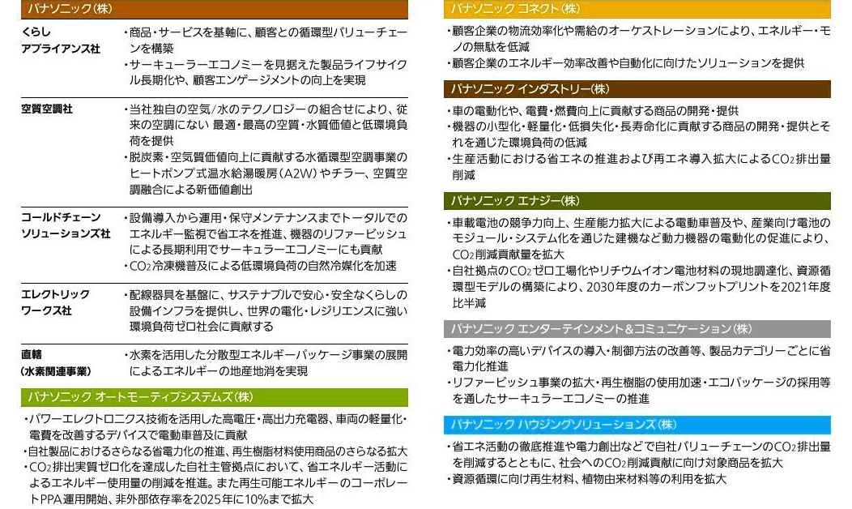

シナリオ分析の結果、 4つのシナリオのどの社会が実現してもいずれかの事業が対応可能であり 当社グル プ戦略のレジリエンスが検証できました。 当社グループは事業を通じて、 社会全体のサスラ ナビリテ 実現に大きく貢献することができ 4つのシナリオの「Ａ」 ıで示す1;Ｃシナリオで で想定され る社会を目指し ていきます。

Panasonic Holdings 統合報告書2024

企業データ

コーホレートガキンス

環境技術戦略

P(Farasenie Transtsrmatiald o取b組a ブラット戦略 コシプライアンズの取り組で

# 技術や事業を支える標準化活動

当社グループは、グローバルでの事業拡大のため 標準化活動に積極的に取り組んでいます。 最高標 準化責任者衆1のもと 経営や技術の責任者会議を通じてグル 一プ全体や各事業会社の事業 技術戦略と 整合を図り、 加え て活動推進を行う上で重要な標準化人材の育成も進めています。 1990年代より、 家 電や設備機器における機能安全や、 放送や携帯電話などの方式等、 知財戦略とも一体に標準化活動を実 施し てきました。

施し てきました。 2014年には 野村淳二氏 元パナソニック CTO)がEC会長に就任し 現在もIECx2.ISOx: を筆頭に標準化団体で複数の要職就き、 グルー プ全体で1000を超える活動に参画しています。 ま臣 昨作今 地球環境課題解决 の貢献として 一工園 一など、 EC 1S0に加え 持続可能な開発を目 指す民間主体の世界経済人会議 WBCSＤ)など ノォー ラム標準化活動に も積極的に参加し ています

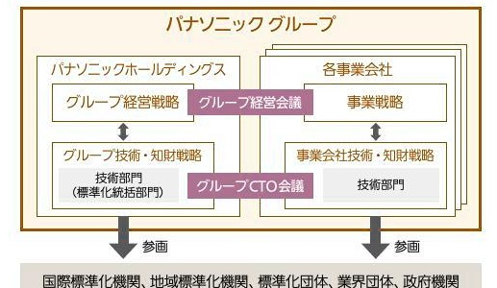

# くらし

当社では、 くらしやしごとの現場に密着したÄI口ボテ イクス技術に注力し ています。 Äıについては長年培ってきた画像認識技術に適用し くらしに貢献する技術を開発しています。 例えば、 夕数が少なし 特定モデルの認証精度低下 を却制す る技術や、 AIモデルが学習していない 物体の 知つ たかぶり誤認識」 を防ぐ技術 悪天候環境で画像認識精度を 上げる技術などを開発 いずれもＡIや画像 認識領域で権威のある国際学会に採択され ています 詳細 https:]/tech a panasonic. comyjp.. コホ スでは深刻ビす る物流領域での労信 働力不足や効率化に 貢献する取り組みを推進しました 動配送口 卜技術 実証実績に基づき 改正道路交通法を踏まえた属出制に 荷物配天 運 元駅区 実現 ま に 物流倉庫の現 では ロボッ 卜制御技術 センシン技術 技術を組の合わ色 倉庫で変動す 多様な商品 の対応が可能となる ロボット制 御プラットフォ を開発し とし ます また う た技術や ビスを安心してお使いしただくため サイバ セキュリテ 倫理 の取り組み も推進し ています。 今後も ロボテ イクス技術に注力し 環境面 での貢献だけでなく「一人ひとりの生涯にわたる健 康・安全 快適な社会づくりに貢献し てまいります。

パナリニックグループについて

Panasonic Holding! 流合報告書2024

グループCEO&CFOメッセージ セグメント別戦略

At a Glance

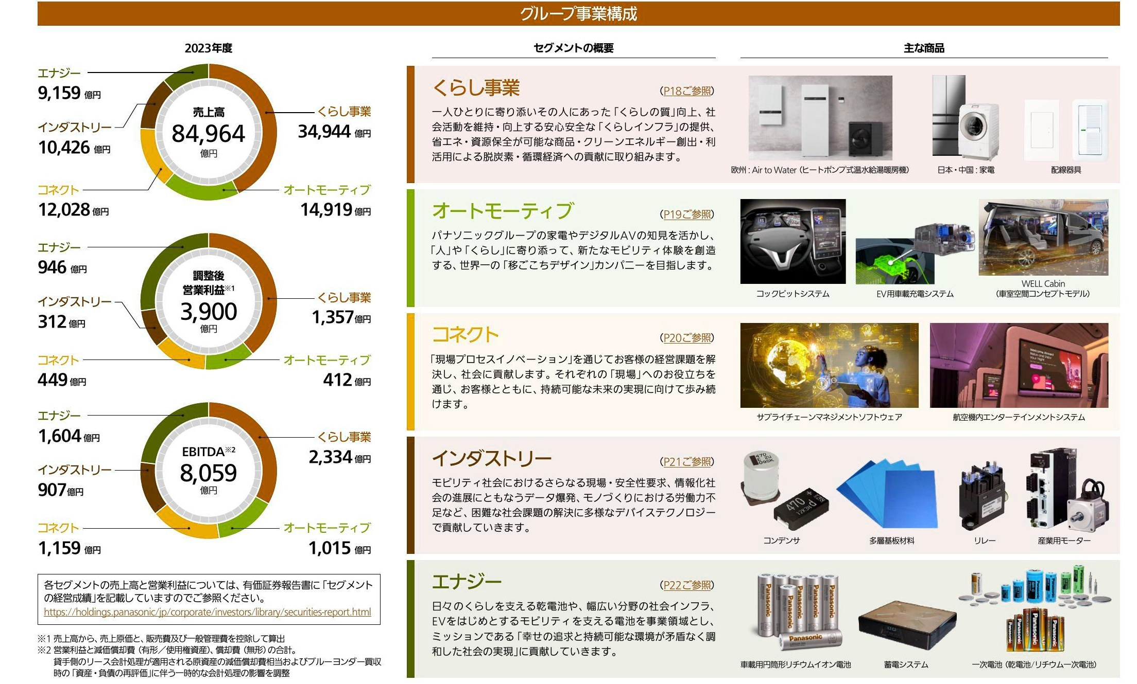

パナソニックブループについて グループCEO&CFOメッセージ モ学スット別昭

環境 技術戦略

技術未来ビジョン

物と心が共に豊かな理想の社会の実現に向け パナソニックホールディングス技術部門では 技術 を基軸としたグループの目指すべき頂として 2040年までに目指す姿とした未来構想である 「技術未 来ビジョンを策定しました。 これま でも技術部門中心にこうしたビジョン策定活動を行ってきました が、今回は技術・デザイン・ブランド部門などとと 毛に社会O変化 ・技術の変化に着目しデザイン経営 の観点も取り入れた実践プロジェクトの活動とし 軍新三エ性組ので東正を行しま跡に。

# 是供すべき価値と目指す姿と実現したし未来の全体像

これまで私たちは物理的な豊かさを追求し 多くの思恵を受けてきましたが、 その代償もありました。 日々の当たり前が変わっ てきている今 2040年にどのような社会を次世代に残したいかを検討し、 ホ一ルディングス技術部門として実現したい未来の社会を「ー人びとりの選択が自然に思いやりへと つながる社会といたしました う た社会では下記のような3つの「めぐるがともに成り立っていくことを想定しています。 日クの生活の中にグリ ンで安心安価なエネルギー 資源がめぐる 日々の時間の使 方の中 こ生きがいがめぐる 心地よい心身の状 ほ でまわりの人との関係性の中に思いやりがめぐる ンで安心安価な工ネルギ 資源がめぐるは 工ネルギ を含めた モ や食などの 資源価 値の最大化 「生きがいがめぐる」 な時間の創出 の追求を そして を目指すことを には 有意義 「思い やりがめぐ るためには 自分らし しさと人との寛容な関係性 が築かれること を目指し これらをさまざ まな技術群が支え る構図としています。

技術未来ビジョンで実現したい未来

|  |
| --- |
| 実現したい未来 一人びとりの選択が自然に思いやりへとつながる社会 この社会では` 日々の生活の中に 日々の時間の 心地よし心身の状態で グリーンで安全安価な 使い方の中に まわりの人との関係性の中に 工ネルギー・ 資源がめぐる 生きがしがめぐる 思いやりがめぐる |

コーホレートガキンス

事戦略 環境・技術戦略

技術未来ビジョンに込めた想いとしては 前述した3つの「めぐるを通して 「物と心の豊かさをあま ねく行き渡らせるにとでもあり これはパナソニ ックグル プの創業者である松下幸之助が提唱した 水道哲学の提え直しとも言えます。 グリーンで安心安価な工ネルギー・資源、 そして生きがいや思し 古口をあまねく行き渡ら世る任組 (一水道) が重要であり これらを技術や新規事業創出を通して実 現していく、新しい水道哲学にも挑戦していきます。 支える技術群としては 資源価値の最大化を図る技術に加え 生きがしや思いやりがめぐる社会を支 えるAI人T知能)やCPS *技術を活用した「ひとの理解など、新たな仕込みも進め、 ビジョン実現に取 り組んでしきます。 サイバー空 で大規模デ一タ処理技術等を駆使し て分析 知識化を行い、 そこで創出した情報ノ価値によって、産業の活性化や社会問題の解決を図って しくもの さらにビジョンに基づく取り組みをお客様にお届けするため 事業開発機能もホールディングス技 術部門として強化し 共創パートナ 一とともに積極的な協力 連携も推進し てしきます これからのホ ルディングス技術部門の取り組みおよびチャレンジにぜひご期待ください。

パナソニックグループについて グループCEO&CFOメッセージ セグメント別戦略

# PX

変化に果敢に挑戦し ビジネスモデルおよび経営を 変革する 執行役員 グループ 千 フ・インフォメ ション・オフィサ (グループCIO) 玉置肇

# “Panasonic

当社グル プでは デジタルによる変革 を経営の重要戦略と位置付け、 楠見グルー プCEOのオーナ- シップのもと、 全社変革のア コンとし で2021 年5月より“ “ＰX Panasonic ranis formation" を推進 しています。 DXに 足飛びの魔法はありません。 グル 一プとし て新たな価値 を生み出し 従業員とお 客様の 幸せのチカラ となるためには 当社の100年超の歴史が生み出し た負の遺産 陳腐化し たIT 内向きの業務 日態依然とし た習慣など) を抜本的に見直し 経営基盤を強化し なければなりません。 中期視点では 2023年度まで IＰX1 0 グル プ全体の 基盤の底上げ を図り 2024年度 上りその取 り組み と並行し で ＰX 2,0 最新デジタ ル活用によるビジネスモデルおよび経営の変革 新たな価値創 造 挑戦し ます。

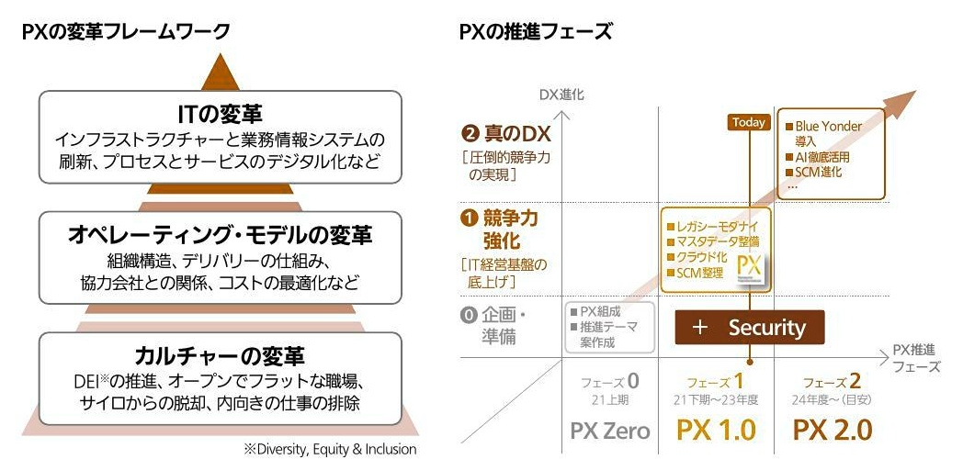

パナソニックHDの役割

PxPanasonic Transformation)o取り組み

PX1 0の道のり

私が当社のグループÇí0に着任し 「デジタルと人 た2021 年5月よりPX 7ER0を始動するとともに、 の力で『くらし」と 「しごとを幸せにする。 Iをスロー ガンに掲げ 1995年に策定された情報システム 部門使命を刷新しました。 PXは 当社グル プを再び成長軌道に乗せていくための企業変革プロジェ クトであり 「ITの変革Tオペレーティング・モデルの変革『カルチャ 一の変革と3階層のプレームワ クで推進 ています 2年目には 大きく2つの変化が起こりました Ｐメがすでに情報システ ム部門の手を離れた活動になっている点 2 ブル プ経営会議のメン によって 「ＰX7つの原則が策定された点 事業会社 分社の経営幹部が出席する 2023年3月のグル プ経営会議で役員一人ひとりがＰメを自 分ごととして提え 議論し 役員らが白ら紡ぎ出し た言葉をパナソニックグループの経営陣の 約束と して「PX7つの原則を策定しました。 PX:7 つの原則が 「絵に描いた餅にならないよう、 同年10月 にプロセスオ 制度を導入し 各業務の最適化を進め、 成果の可視化を図ります。 2024年度から はPメの要諦である「メ」 本当の意味での ランスフォ (×) 企業変革につなげていきます。

# PXの軌跡

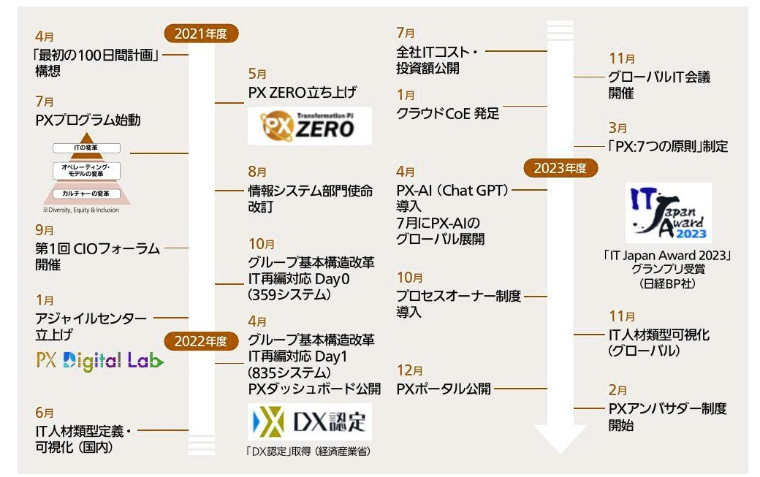

パナソニックグループについて グループCEO&CFOメッセージ モ学スット別昭

# PX

PX1.0の成果

2021 1年から2024年までの3年間は IT経営基盤の底上げに注力し 情報基盤と情報システムの組織 およびサプライチェー つの変革に取り組み 計298プロジェクト を立ち上げ 133プロジェクトが完了し 続々と成果を創出しています。 具体的な成果は以下となります (2024年6月末現在)

# Tの変革

# カルチャーの変革

DEI Diversity Ecuity ＆ Inclusion） や. オープンでフラットな職場環境の推進に取り組み One Panasonic IT]の力を結集し 組織重力、 伝統の呪縛、 昭和的な働き方の刷新に取り組んでいます グル プ経営会議における マのアジェンダの常態化 計14回上程 (2023年度実績 全社の℃I0が出席す FCIOフォオ ラム 計33回開催 (153テーマ) AIアシスタントサ ビス TPX-AI」 利用者 4,500名 日 (入カプ口ンプト 30,000件 等

42 統合報告書2024

ナーリワHDの役割

コーホレート・ガリキンス

事戦略

# Px2.0に向け

テクノロジーの進展に伴い、 プロセスの- 部を担っていたデジタル技術が「プロセス自体がデジタル 化される形へ変容を遂げることにより 既存事業のデジタル化をすると同時に 新たなビジネスモテ ルの探索を並行し て進めることが重要であると考えています。 製造業界には、Tテクノロジ と資金を 持つ異業種のプレイヤーが参入し始めていますが、 当社グループは 100年にもわたって、実際の製品 を生み出してきた この蓄積された強みを活かし、より一層のお客様価 値を創出していくためにも、 Pxの取り組みを強化していきます。

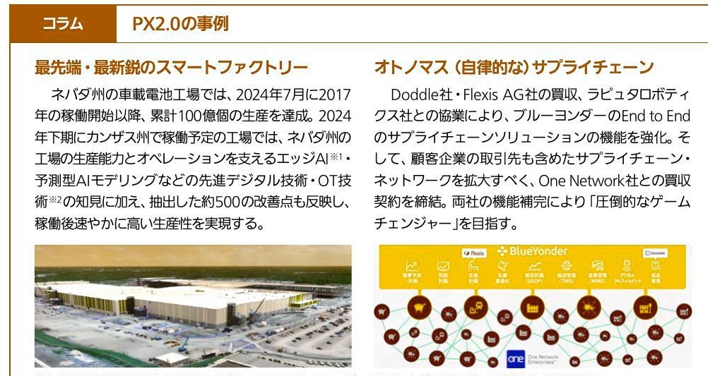

# セキュリティ対策のさらなる強化

Dメのみならずすべての企業活動がリスクにさらされているセキユリテ イ対策については、 これま で当社 では情報システム 製造システム 製品セキュリテ イの3機能の各担当部門がサイバ セキュリ イ対策 推進を担っていました。 2023年度より 3機能の有機的統合を図り One Panasonicで事業 全体を見据えた網羅的な対策に 加速的 集中的に取り組ん でします また 当社製品の信頼性を高め さらなる社会の安定に貢献する上で 3機能0人材の緊密な香流を通じて サイーセキュリテ イ人材 の育成に も注力し ています。 なお、 サイバー セキュリティは、 「マテリアリティ特定プロセスを経て、グループにおける 最重要課 題門のひとつに特定し ています。 マテリアリテ の詳細については、 P6Iマテリアリティコをご参照ください。

パナソニックグループについて グループCEO&CFOメッセージ モ学スト別単昭

# ブランド戦略

チカラに。 幸せの、 私たちは2022年4月より、 ブランドスローガンとして「幸せの、 チカラに。 を掲げました。 これは 松下幸之助創業者が示した当 社の使命である 「物と心が共に豊かな理想の社会山の実現を表し たものであり 同時に 当社従業員の 人びとりが お客様一人 ひとりの幸せに寄り添つ て欲しいとの期待を表したものです ブランド戦略 コミュニケージョン戦略担当参与 北川恵

# 当社グループのブランドの考え方

パナソニックブランドは お客様からの信頼や愛芦など、 創業以来長年かけて培われてきたかけがえ のなし 財産の蓄積の上に、 商品 ビスはもちろん 宣伝広告 営業活動やCS等における従業 員の応対、 コミなど、 お客様と当社との直接 間接含めたす ネット 上のクチ あらゆる接点で築かれるものです よって、 ブランドの価値を高めるためには、 競争力のある商品 サ ビスの提供や従業員 人ひとり の正 行動を前提に 適切なブランド コミュニケ ション活動を展開し ていくことが求められます。 し こうし てつくられる価値あるブランドは、 責任の表象や 信頼の証であり 商品・サ ビスだけでなく ビジネスバ ト「 とし て 授資先とし で 就職先とし てなど、 パナソニックブランドがお客様から“選 ばれる ことに寄与し ています。 また 近年 では、 企業価値は財務的価値だけでなく、 社会的価値などの非財務的価値も重要な要素と なっており、 適切なブ ランド コミュニケ ション活動を推進す ることが 非財務的価値を高め 企業 価値の向上に資す るものと考えています。

# ブランドの価値向上の考え方

パナソニックブランドは、 Interbrand社のブランド価値ランキングTBest GlobalBrandsにおuて 20年以上にわたり 100位以内に入っており 国内のみならずヴ口 一バルにおいても継続して高い評価 を得ています 当社のブ ブランド力の源泉は事業であり 競争力のある強い事業がより良いブランドイメージを構築し また 良いブランドイメージがさらなる事業成長に貢献する という好循環をつくっていくことが、ブ ランド価値の向上につながると考えています

企業データ

Panasonic Holdings 統合報告書2024

パナソニックHDの役割

コーホレート・ガリキンス

事戦略 トブランド戦略

創業者である松下 幸之助は、 宣伝について「良い商品ができれば、 メーカーには それをより早く 広く、正しくお客様にお伝えする義務があり、 そのための宣伝活動である」との考え方を示しています。 私たちは 奇手奇策に頼ることなく 当社の使命や経営方針 製品・サービスや技術等に関する公正 かつ正確な情報を広く社会の人々にお知らせすることによりブランド価値の向上に努める、 という基本を 着実に実行していきます。 そして、ブランドに関わるす べての活動の- つひとつを、 誰に対してどのような価値を生むのかと の観点で見極め、 ブランド・コミュニケ ション活動の投資対効果を高めていきます。

# 責任者・推進体制

当社グループでは、グループＣÈ0がブランドの責任者としてブランド戦略 コミュニケーション戦 略を管掌し、直下にブランド戦略 コミュニケーション戦略担当参与を置いています。 また・パナソニックホールディングス (株) および、 パナソニック オペレーショナルエクセレンス (株)のブランド・コミュニケーション部門がヴル プ全体の企業広報 宣伝を担当 事業会社はそれ ぞれの事業広報・宣伝、 商品広報 宣伝を担当し 相互に連携し ながら推進しています。

# ブランド価値を守る活動

近年では特に 大切なブランドの価値を毀損し ないために、 模倣品対策やインタ ネット広告のリス 勿対策 アドベリフィケーション ＳＮＳモ＝タリングなど デジタ川 空間におけ る対策を強化し でし ます。 また 宣伝等の制作過程においては 世界各地域における各種の関係法規 業界規制等に基づき、 お 客様に誤解や誤認を与えないよう確認する仕組みを構築し ています

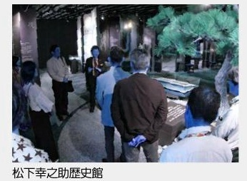

松下幸之助歴史館 (門真) 松下記念館 北京 日本二松下幸之助歴中館 中国に松下記念館を設置し 春と秋 には特別展としてより理解を深めるためのテ マ展示を開催して います。 お取引先や各国の政府関係者など ご来館 ただし 小亡お 客様に 当社の考え方についてこ理解をし ただく場となっています。 また 従業員 人ひとりが 松下 幸之助の経営観 人生観に触れ、 経営基本方針 を自修自得する場とし ても活用し ています

パナソニックグループについて グループCEO&CFOメッセージ モ学スト別単昭

# コンプライアンスの取り組み

# グループＧでメッセージ

事業を営む上での前提である コンプライアンスを グループ全体の 牽引役として力強く推進し 企業価値の向上に貢献します

取締役 執行役員 ヴループ・ゼネラル カウンモレダゴル プGC) 少徳 彩子

当社グループでは 創業者の松下幸之助が確立した経営理念の根幹である綱領 信条・私 たちが遵奉すべき精神 (七精神) を中心に、 その実践にあたつ ての考え方までを含めて、 経 営基本方針とし て定めてし ます 私たちは 「社会の公器」として社会から経営資源をお預か りし事業を行う以上 これらを社会のために正し く有効に活用するとともに、 さまざまなステ クホルダ に対し てその役割を果たすことが求め られ でします そのため 法令や社会道徳 なし ことはもちろん 私心にとらわれず 社会のために何が正 いのかを常に考え、「公 明正大に行動することを 当社ブル プの活動の大 前提とし ています: こうした経営基本方針を体現し ロンプライアンスを実践し ながら事業活動を進めていく ために パサソミ クグル コンブライ アンス行動基準 を定めています。 このコンプラ 社内規程や仕組みを整備し 教育 啓発や周知活動を実施の上 その 順守 運用状況の見届けを行つ ています。 まに コンプライアンス上の懸念が躊躇なく報告 相談されるような文化を醸成すると ともに コンプライアンス事案に対し ては適時 適切に 調査 是正し ています こうしたコンプライアンスプログラムを通じて 当社グル プ全体の コンブ ライ アンス経営を実現し ています。 当社グル プには、 私を含め 国内外合わせて 約700名の法務機能社員がします。 私は この仲間たちとグロ レ に緊密に連携し One Fean で法務機能を フルに発揮することを 通じてコンプライアンス経営を実践し グル 一プの健全が つ持続的な成長による企業価値の 向上に貢献し てまいります。

Panasonic Holding. 44 統合報告書2024

パナソニックHDの役割

企業データ

コーホレート・ガリキンス

事軸略 環境技術戦 Trhtsterratiaup の取b組h ブラント戦略

コンプライアンスの取り組み

方針

当社グループの 経営基本方針を体現し コンプライアンスを実践しながら事業活動を進めていく 上で 当社グループ各社が果たすべき約束、 および当社グループ社員一人ひとりが果た すべき約束を 定めた「パナソニックグループ コンプライアンス行動基準(以下 「コンプライアンス行動基準)を制 定し 各地の社員が理解できるよう22の言語で展開し ています このコンプライアンス行動基準では そうした各約束の実践が社会やステ クホルダ の皆様にもたらすプラスの影響を 「経営基本方針 の考え方と紅付けて説くとともに 各約束に違反した場合 どのようなマイナスの結果が会社や個人に もたらされるかについても明確に示し ています。

# 責任者・体制

当社グループのコンプライアンスの取り組みは、 グループ ゼネラル・ カウジモル (グループＧC)の 執行役員を責任者とし、 パナソニックホ ルディ ングス 株 (PHD) がグル プ全体の コンプライアン ス体制を構築する責任を負い プＣÈ0のもとで、 グル グル プＧＣとPHＤ法務部門がその主た る役 割を担っ ています 各事業会社は 自主責任経営に基づき 各事業領域におけるコンプライアンス体制 の構築と 徹底の責任を負し 事業会社CE0のもと 事業会社の法務責任者と傘 下法務部門がその主たる 役割を担 口します 海外におい は ナソ ック オペレ シヨナ クセレ ンア 株) (PEx)の各 海外拠点に法務書 任 者およ び法務部門を配置し 地域におけ るコジ ラ アンス徹底の役割を担つ でし ます これらの各法務責任者が、 ブレ プGCのも で事業 地域における役割を果たし つの法務手 ムとし てコンプライアンス確保に向けた取り組みを行つ ています さらに PHDおよび各事 業会社 の取締役会において グループGCおよび各社の法務責任者から定期 的にコンプライアンスに関す る取り組みの報告を行い 取締役会からの適切な監督を受ける体制を構築 しています。

# 社内コミュニケーション・教育

各事業場長から定期的にコンプライアンスに関するメツ セージを発信し、 コンプライアンスファーストの文化を醸成しています。 ま正 事業会社やPEX海外等 に設置した法務責任者 法務部門 コンプライアンス行動基準順守担当役員 輸出管理責任者等や各機 能部門責任者を通じて、 各事業場に対し て具体的なコンプライアンスの取り組みを展開し ています

パナリニックブループについて グループCEO＆CFOメッセージ モ学スト別単昭

取り組みの主たる役割を担う法務部門においては、 ブロ バルに法務社員が参加する「グロ バル法 務・ コンプライアンス会議 や グル プＧCの下で 事業会社 PEX海外 PHD法務部門の法務責任者 がH席する I Direct Report Meeting. 等を通じて 年度のコンプライアンス方針を共有し しながら さま ざまなコンプライアンスに関する取り組みを行っ ています。 また 当社グル プ事業に関係のある法改 正等があった場合は 都度、 事業場長や 事業会社法務責任者 関連組織等に通達 連絡を行うとともに 毎四半期に 事業部長以 上の経営居に対し でコンプライアンスに関するニュ スレターを配信しています 特定の事業分野 当社グル プでは 事業環境や 当社グル プ事業の変化に伴い 部門 国・地域に おける リスクの変化や法令違反 不祥事の兆し を的確 "に捉え る取り組みを強化し 年間を通じて 倫理 法令順守意識の ノ口 な定着とリスク の対応力向上を目指した取り組みを実施し ています。 ` ノプライアンス行動基準や 本的な コンプライアンスの教育 啓発については 入社時、 昇格時などに 加え ンブ や各種教材の提供等を通じて 通年で教育 研修を実施し ています。 また グロー ルの全従業員を対象に 従業員意識調査の中でコンプライアンス意識 風士の浸透に関する設問を設 けて調香を行っ ています さらに 違反時に会社に与えるインパクトが大きい贈収贈 腐敗行為や競争法違反の分野について 2023年度より分野別コンプライアンスéラ ニングを開始し リスクの高し 職務に従事する取締役等や 社員等が定期的に受講できる環境を整備し 受講対象者の つ受講状況の管理を進め います。 また 各事 業会社や各PEX海外に おいて 事業特性や地域特性を踏ま えたリスクに応じ 必要な対象者に対し で ンプライアンスに関す る研修を実施し でいます

# 通報制度

不祥事の防止や早期解決を目的に 国内外の拠点や社外のステ クホルダ からも通報ができるグル プ統 の通報窓口として、 匿名でも通報 ブロ バルホットラインを設置し 32言語 24時間、 能な 365日にわたり 広く コンプライアンス 上の問題を受け付け ています。 国内外の拠京 職場への周知に 加え 通報に関す る統計情報、 通報事例の紹介 利用方法 通報の受付から最終報告までのフ口一 通報 に関するＦÄ0などを社内 ントラネットに掲載し 正業員の利用促進を図 ています。 また お取引先 様に対しても 当社の通報制度の周知を お取引先様の利用促進にも取り組んでいます ブロ バルホット つの適正な運営の確保のため 社内外 を問わず通報者 調査協力者および調査 チームの従業員等 の報復行為を禁止し とし 札ます語 また 通報の適正な受付・ 調香 ・是正・経営層への 報告等の仕組みに加え 事業会社および子会社に社内通報担当部署と責任者を定めるごとや調査の実 施方法等に ついて社内規程 で明確化し ています

Panasonic Holdings 45 統合報告書2024

企業データ

コーホレート・ガリキンス

事戦略 ブラント戦略

コンプライアンスの取り組み

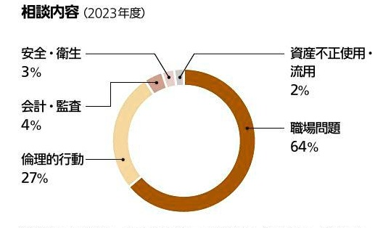

2023年度は、 約1 100件の通報 相談を受 け そのうち約76％が左記グ口 バルホット ラインを通じたものでした。 受け付けたすべ ての通報、 相談については、 通報窓口が関係部 門と連携しつつ 事実調査を行い 事実が確認 された事案については 是正・再発防止や心要 な対応を実施し 通報者にもその旨を報告して います。

糸倫理的行動には 内部規程違反 利益相反、 法令違反、 贈廂ベン 願客問題、 作試に関する懸意等を 含みます

# 重大な違反と是正の取り組び

以下、 PIＤ)が製造 販売する電子材料製品において、 米国の第三 インタトリ (株) 者安全科学機関であるし Solutions 以下 しという) の認証登録等におし 複数の不正行為を行って いたこ とが判明しました。 これを受け PiDは UL違反事案の調査、 その他の品質不正の有無に関する 調査および調査結果を踏まえた原因分析と再発防止策の提言を目的に、 社外有識者によ る外部調査委 員会を2024年1 月 12日付 で設置しました PIDは. 当誌製品をご購入いただし てし るお客様 個別に ご説明の上 協議を行うとともに、 不正行為の全容解明に向け 外部調査委員会による調査活動に全面 的に協力し ています。 また 当社グループ全体において品質不正を根絶することを目的として、外部の法律事務所と連携し 品質コンプライアンスに関する不適切行為を対象とした徹底的な自主調査を実施し ています

# 重要なコンプライアンスリスクに対する取り組み

当社グルーブでは、 会社に与えるインパクトが大きいコンプライアンス分野について 法令違反の防 一バルで推進しています。このうち、 カルテル防止 贈収贈 腐敗行為の防止 貿易コンプライアンスの取り組みについては、 「サステナビリティデータブッ プ2曲24で弟 正業備理な市二あ名 重要なコンプライアンスリスクに対する取り組みをご参照くだ さい。

サステナビリティデ コブッワ2024 企業倫理 P142

パナソニックグループについて グループCEO&CFOメッセージ

Panasonic Holding 46 統合報告書2024

コーポレート・ガバナンス

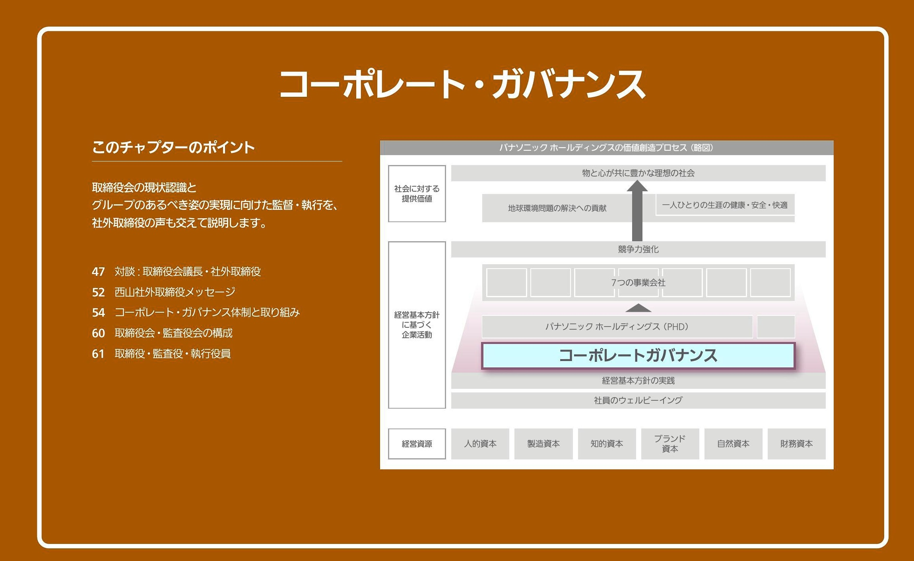

パナソニックグループについて グループCEO&CFOメッセージ ビケスント別昭

対談 取締役会議長 社外取締役

Panasonic Holdings 47 統合報告書2024

コーポレート・ガバナンス

パナソ三ックHDの役割

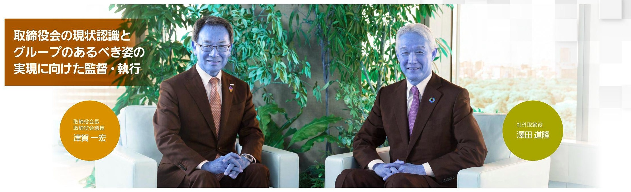

パナソニックグル - プに対する課題認識

# グループを支える大きな柱となる事業の創出に

過去30年 当社の時価総額は低迷し 直近ではPBＲ1倍割れが継続してい ます。 長期にわたり企業価値向上が実現でき ていない現状について、 どのような 課題認識をされていますか。

津賀 グループを支える大きな柱となる事業を作り出せていないことが課題と認識し ています 前任の大坪さんから2012年に社長のバトンを受ナ取った当時 当社は世の中 から家電の会社と見られていましたが、 実態はデジタルテレビを中心とした会社でした。 大きな柱にするためにパネルや半導体に大型投資を実行し ていましたが、 急速なコモデイ ティ化 競争激化により 事業の継続が困難となりました 同様の事態は携帯電話の事業

でも起こり、 デジタルＡＶ系における主力事業は終息せざるを得ない状況に陥りました。 その当時は社会の変化が大き 当社に求められる中身も変化し ていたので 我々も変わ る必要がありました。 そこでBtOCからBtOBにシフトし 環境へ の対応を強化するために、 車載や電池の分野 予で重点的な投資を実行しました。 2021年にはブルー ヨンダ 一の買収 が完了し サブスクリプシ ョン型の事業を得ることができました。 現在の車載電池やサブ ライチエー ンマネシズント ソフトウェアの領域は まだグル プを支える柱と呼べる状況 にはありませんが 将来の柱になり得る存在であると感じてします

澤田 社外取締役に就任する以前は当社に対して、「売上高2,000億円規模の事業が約 40個もある中で どのように経営し ているのか」 この巨大企業をす べて良い方向に動 かすことは容易ではないだろうıというイメ ジを持っていました。 社外取締役に就任し 4年経つ中で 一ジと関連して 気になることが2つあります。 当礼のリイメ 1つ目は、大き な柱となる世界し べルの成長事業を作り出せていないことです。 これが企業価値の長期 低迷につながっている 因と感じています。 現在注力している、 車載電池やサプライチエ

パナソニックグループについて グループCEO&CFOメッセージ モ学スット別昭

対談 取締役会議長 社外取締役

ンマネジメントソフトウェアなどの事業を 何としてでも大きな柱となる成長事業に育て なければなりません。 2つ目は 多種多様な事業の中で弱し 事業が強し 事業に埋もれてし まい、 グループの全体像が見えなくなっ ていることです 弱い事業により 全体が低位置 で平均化され それが外部の目線ではパナソ ックが成長し 切れていないという評価に つながってしると感じてします。 また これらの背景の1 つかもしれませんが、 当社グルー プの社員の熱量が足りなし OCは? と感じることがあります 社員は総じて真面目であり 優秀で卒がないですが 今後はその能力をべ スに 何としても競合に勝つとしう思いや 世界 になるという熱量を高め もらいたいです この企業風土面も飛躍に結び付いて いない 原因であると感じているので グループ全体で熱量が伴ったアクションを期待し ています。

津賀 今の熱量のご指摘は、 当社が多数の事業を抱えていることにも関係し ています。 例えば、 日本における当社の家電シェアは高いですが、 商品数も非常に多いので どの商 品に注力しているのかが分からなくなります。 それにより つひとつの事業で何とし ても競合に打ち勝つという意識が弱くなることがあります 簡単なことではありませんが、 社員の熱量を高める事業の構造や仕組みが必要です。

# シナジ一創出には異種の掛け算が必要

一パナソニックグループではコングロマリットディスカウントが発生している と、資本市場からよく指摘をされます。現在の事業構成やグループ内でのシナジー 創出に課題認識があれば、 教えてください。

津賀 シナジー創出に向けては 我々が社会から何を求められているのか、 しつかりと 提えることが重要です。 例えば、 生成ÄIに ついて社会から求められているのであれば、 グルー プとしてどのような貢献ができるのか具体化し ていくことで、 シナジ 創出につ ながっていきます。 そoリーゴ 単純に既存の事業だけを組み合わせてジナジ 一を作ろ うとするのは困難です 社会から求められていることを捉え 未来志向で対応していか なければ 掛算や足し算が有効なものにはなりません

Panasonic Holdings 48 流合報告書2024

一ポレート ・ガバナンス

企業データ

パナソニックHDの役割

対談：取締授会議長 社引取締役

澤田 シナジーについては、 同種のものや時間軸が 同じよ うなものをし くら掛け合わ せても創出できない 感じ ています 同種ではなし のを掛け合わせると、 これま でに はなしい新し いものが出てきます これはシナジ 創出の初 期段階ですが 往々にし て見 逃されがちです。 そこをしつかりと捉え 膨らませていけば シナジ 創出につながると 考えています また 事業会社の中にいくら優れた技術が複数あっ ても` それらを掛け合 わせた成果は限られたものになります。 複数の事業会社を横断することや、 社内を飛び 越えた外部との異種の掛け算が必要です。

津賀 現在は新しい事業を創出する力が弱っ ていると感じています。 以前は本社の R&Ｄ部門が中心となり、 例えばデジタルテレビ、 ＤVＤ 携帯電話などの事業領域でグル プの柱となるような開発を積極的に行っていました。 現社は車載電池仁ラオ カスして いますが、 電池は個別技術の要素が強いので、 技術の面ではシナミ 一は創出しにくいです そのような事業にはソフトウェア、 データといったレイヤーが異なるものを掛け合わせ ることで、シナジーにつながっていきます。

パナリニックグループについて グループCEO&CFOメッセージ モ学スト別単昭

対談 取締役会議長 社外取締役

澤田 シナジー の種を拾つ ていくには 出口のイメ ジを持つことが重要です。 そのた めにはグル プが目指す姿を具体化し 皆の目線を揃える必要があります。 グループの 共通戦略である地球環境問題の解決 世界中の人々のウェルビーイングの実現という目 線では 新しい見え方があるかもしれません。

ホールディングスとしての監督 執行

# 事業会社が風を読めているかは

事業会社制に移行した背景と、ホールディングスとしての事業会社への監督 のあり方を教えてください。

津賀 現在の会社形態に変わったきっかけはいく つかありますが 決定的となったの はブル ヨンダ 買収の検討時と認識し ています 当社のよ うな製造業にとっ てブル ヨンダ の事業は分かりに くし ものであり 複数の経営陣 ら買収へ の反対意見が出ま した・システムソリュ `ションの強化には ブル ヨンダ はどうし ても必要 であるのに、

Panasonic Holdings 49 統合報告書2024

企業データ

パナソニックHDの役割

対談：取締授会議長 社外取締役

その当時のパナソニックとい う大きな企業体の中では システムソリュ ションに従事す る人は賛成でも 直接関係し ない人は反対となり、 賛否が分かれました。 その状況から、 当時の会社形態では新しい領域に 気に踏み出すことには限界があると感じました。 また グループ全体として戦っ てしる相手がはつ きりしてしいなかったこともあり 各事業の競 争力を強化するために 現在の事業会社制 の移行 持株会社の発足に至りました

澤田 ホールディングスによる事業会社の監督は 自主責任経営を取 ていることから 事業会社をシビアに評価し しく ものと認識し といます 現在のホ ルディングスの取 締役会は 社外取締役によっ 乙現場視点 将来視点など 多様な視点があり さまざまな 観点から監督 でき ていると言えます。 そのた め事業会社が変革 できずに 5年後も10年 後も現在と同じ姿であれば、 我々がし つか りと監督 でき ているとは言えません。 社外取 締役は日常的に事業会社に接し とい るわけではないので、 議論のポ ント を見出しなが ら監督す ることは容易 ではありませんが ホ レデ 取締役に求められる 必要な能力です また 事業の経営! を味方に付けられてい ることが重要で す。 向かい風が吹し たら身を縮めて 影響を抑え 白 風が吹し 正たら 気に飛躍さ せるといつ たように 風の見極めや風を糸 用す る能力が大事です。 ホ ルデ イングスの取締役会に とって 事業会社の社長が風 を味方 付けられてし るかをし つかりと 確認するべきであり 特に大型投資を実行す ては 主視 ていく必要があります。

津賀 2019年に当時のアプライアンス社 (現在のくらし事業) の傘 下に中国 北東アジ ア社を作りました 中国 北東アジア社により 中国事業を底上げ することができ 現在 でも成果につながっ ていますし 今後 風向きが追い風に変わつ た際は 気に結果に結び 付く状況になっています 世の中では常に 方方向の風が吹くわけではないので、 さま ざまな方向の風が吹いているときに将来を見据え てどのような手が打てるのか その能 力は経営者にとって必要です。

澤田 風の先読みを間違えたときと 風に乗り遅れたときのダメ 一ジは大きく異なりま す。 風の読み間違いは 時的な損失で済みますが、 風の乗り遅れは競合に 気に置いてし がれるので 後で追いかけても なかなか追いつくことができません。 それは大事な機 会を逃すことに直結します。

|  |  |  |  |  |
| --- | --- | --- | --- | --- |
| At a Glance At a Glance | 価値創造プロセス マテリアリティ | 億円 日本 売上高 34,045 億円 | | |
| 欧州 中国 売上高 9787番 売上高 8105 | アジア 売上高 | | |  |
| (2024年3月期) | 11,808 億円 | 開しており、 | 当社は1918年に創業し 電池の輸出を開始しました。 立しました。 現在では、 製造、 世界中に拠点を有しています。 | 米州 売上高 21219 鶯円 事業の拡がり その後1932年に貿易部を新設。 配線器具や乾 1959年には、 海外初の販売会社を米国に設 販売、 研究開発等の活動をグロ; 一バルに展 |
| 売上高 8.5円 | 従業員数 228,420人 | 海外売上高比率 海外従業員比率 622% 59.9 | 累積営業CF (22-23年度) 14円 中期経営指標 累積20兆円 (22-24年度) | ROE 研究開発費 10.9: [中期経営指標 10％以上 (24年度) |
| C02削咸量 (スコープイ2)氷1 基準年2020年度との比較 X1GHGプロト コルによる区分 (P34ご参照) | 2030年度02削咸日標 C02ゼロ工場 3,145, 衆計44工場 万トン (スコープ1、2、3)ま1 基準年2020年度との比較 X1GHGプロトコルによる区分 (P34ご参照) (P34ご参照) | 社員エンゲ 一ジメント指数 68％ X2従業員意識調査の肯定回答率 (P25ご参照) | 女性管理職比率 7.0％ (P25ご参照) | 4,912円 売上高比率 5:8％ 配当性向 機関投資家との対話 18:4% 約1,700社 (延べ) (P70ご参照) |

パナソニックグループについて グループCEO&CFOメッゼージ ビケスント別昭

対談 取締役会議長 社外取締役

# 取締役会がグループのあるべき姿を描き

事業ポートフォリオマネジメントについて グループのあるべき姿、 大きな 方向性を定め ていく際に、 ホールディングスの取締役会ではどのような議論がな され、 どのような役割を果たされているのでしょうか。

津賀 これまで事業ポートフォリオマネジメントについて、 取締役会で体系的な議論力 行えていませんでしたが、 楠見さんの体制になり 体系的に議論できるようになってき ました。 過去もヘルスケアや半導体など、 カーブアウトした事業が成功したケースはあり 今振り返るとそれらの事業にはコアとなる技術や強みがありました 仮に コアを保有 しない構造的に劣後し ている事業については、 事業終息などの何らかの手段を講じてい く必要があります。 このような賞悟を持ち 取締役会で事業ポー トフォリオマネジメン トを議論し 意思決定し ている現在の状況は 過去を知る私からすると大きな進展を感 じます。

澤田 グル プの中にある約40 個の事業を複数の軸 で分類す るご とは必要 ではありま すが、 盤上に事業を置 て位置付に を確認す るだ では 事業ポ トフォリオ マネジメン トとは言え ません。 取締役会で今後のグル プのある べき姿をしっかりと描いた 上で その実現に向け て事業ポ トフォリオマネジメント でブル プを変革し ていくことが重 要です。 この考えがなければ、 儲かつ ていない事業をどうするのか」 Iベストオーナ ではない事業をどうするのかというしべルの議論に終始してしまいます。

津賀 我々がフォーカスしている「くらしと 「環境でどのようなレイヤーアップを実 現していくのか、 その絵を描くことが事業ポートフォリオマネジメントの本格的な動きに 至るポイントであると認識しています。 この議論は今後も継続していきます。

澤田 2023年度は複数回 取締役会で事業ポートフォリオマネジメントの議論をして きましたが 本当にさまざまな意見が出ました。 さまざまな角度から意見を言い合うの

Panasonic Holdings 50 統合報告書2024

企業データ

パナソニックHDの役割

対談：取締役会議長 社引取緬役

は初期段階の議論 では良いことであり、 取締役会 では伝々誤々の議論が行えていると言 えます。 そのような議論を通じて改めて感じたのは 事業ポ トフォリオマネジメントは 手段であり、 目的はパナソニックグル プの将来の姿をどうするのかということです。また 議論ばかりし て何も得られない机上の空論にならなしよう 取締役会がしっかりと時間 軸を設定し 実行していく必要があります

# 投資領域では過度な期待を背負わせ過ぎず

車載電池 サプライチェー ンマネジメントソフトウェアの領域で大型授資を 実行しています。ホールディングスとして、大型投資を実行する事業会社をどの ように監督されていますか。

津賀 車載電池については、 取締役会で活発かつスピード感のある議論をし ており、 取 締役会メンバ の全員が納得し でし る感覚があります。 その 方で 空質空調のA2 (Air to Water. k つし ては 取締役会でさらに議論し 監督 てい く必要があると認識し てい ます。 ブル ヨンダ につし ては議論の機会は多い ですが 取締役会とし てまだ 十分な 手触り感を得られ てし1なし ıので 中長期的な成長に向けて、 取締役会がし つかりと監督す る必要があります。

澤田 車載電池は技術が明快であり、 時間軸も見え ているので手触り感があります。 の事業にはかなりの熱 量が伴っ ているので 限りは良し 結果に つながると 思いますが 冷静な目も必要です。 それは投資決定から工 場稼働ま でに 相応の年数が必 要なビジネスであり、 その間にEＶに対す る世の中の流れが変わる可能性があるからです そのため慎重に攻めてし ことも求められます また ブレ ヨン のようなソフトウ アビジネスは 投的な製造業とは戦し 方が異なります One Network社の買!により ブルーヨンダ 一という大きな枠組みに加えて 額客に近し 入り込めるようにた るので 両社の掛け算は有効に機能すると考え てし ます これは私の感覚的なものです が、３つの投資領域に対し で 短期的な成果を求めてグル プの方向性となるような背彙

パナソニックグループについて グループCEO&CFOメッセージ ビケスント別昭

対談 取締役会議長 社外取締役

限られた時間の中で十分な成果を上げることは難しいかもしれません。 わせ方をすると、 短期的には既存事業で成果を積み上げながら 3つの投資領域には少し余裕を持たせて中 長期的に取り組ませることをホールディングスとして後押ししていきたいです。 現状は さまざまな期待を背負わせ過ぎており 短期視点で事業成長と利益創出を過度に求めて いるように感じています

# 決断の背景には執行側の強い覚悟あり

一オートモーティブ事業の株式譲渡について 取締役会ではどのような観点で 議論し、経営判断されましたか。

津賀 事業会社を譲渡するという大きな決断でしたが、 取締役会では意見が割れること なく、 決議となりました。 現在の自動車業界は大きな変革期にあり その変化に対応する には大規模な授資が必要ですが、 当社グルー プがその投資を実行するには限界がありま した。 この点は私も楠見さん もグル プCs0の隅田さん もオ トモ ティブ事業の経験 者であり 十分に理解 ていました また 自動車業界に精通す る社外役員もおり 取締 役会とし てある程度の将来性を掴め でいたのが大きし と感じ ています。

澤田 取締役会に上程された際は、 本当にやるのか 「思い切ったなという感覚でした。 パナソミックの冠や社員の ションがどう なるのかなど さまざまなことが頭を 巡りましたが、 決議に賛成し ました。 その理由は明快です。 津賀さんのお話の通り、 オー トモーティブ事業の経験者である津賀さん 楠見さん 隅田さんがすべてを理解した上で この案件を取締役会に 上程し ているからです もし オートモーティブ事業の経験が乏し い人が上程していたら 社外取締役とし てさまざまな意見をしていたと思います。 事業ポー トフォリオマネジメントは手段であり 今回のベストオ 一ナーを探す選択が本当に最良で あるのか 夢藤はありましたが、 執行側の強し 覚悟を感じて賛成しました

Panasonic Holdings 51 流合報告書2024

企業データ

パナソニックHDの役割

対談：取締授会議長 社引取緬役

# 次期中期計画の策定が肝要

# 取締役会の実効性をより

津賀 社外取締役 社外監査役の方には 多数の事業を有するパナソニッワグル 一プの ことをだいぶ理解いただけるようになりました。 この点は取締役会の実効性向上に つながつ ていると感じています 今後 実効性をより 一曽阿さ甘 ていくには 取締役会で次期中 期計画を干分に議論することが必要と考えています 皆が腹落ちした納得性のある中期 計画を取締役会で議論し 策定していきたいです

澤田 ステークホルダ からのパナソニックグループヘの期待は大きいので グループ がその期待の方向に進むことを、 取締役会とし ていかにして導くかが重要と 考えています 次期中期計画は表面的なものや机上の空論ではなく 実現性が件 宣言した以上は達成できることをステ クホルダ の皆様に見せていきたいです。 また 取締役会では単 の議論 ではなく さまざまな観点からの議論が必要であり、 取締役会メ ンバ の構成や人選 議案の設定、 議論のファシリテ トも重要です。 そのよ うなことを 実現し てはじめて ステ クホルダ の期待に応える取締役会になったと言えます。

パナソニックグループについて グループCEO&CFOメッセージ モ学スット別昭

# 西山社外取締役メッセージ

産業構造の変化を捉え、 グループが持つ価値の最大発揮に 貢献

社外取締役 西山 圭太 経済産業省で大臣官房審議官 商務情報政策局長を歴任後 2023年6月に当社社外取締役に就任

# デジタル政策に携わった経験等を活かし

これまでのご経験や知見等を活かし 取締役会ではどのようなご発言や提言をされて きましたか。

私は行政官として仕事をしてきましたが、 特に産業構造はこれからどうなるのか デジタル化やA はどのようなインパクトをもたらすのか、 そして政策の新機軸はどう作ることができるのかをずっと 考えてきました。また 行政官としては例外的ですが、 投資会社や電力会社の経営にも関わりました。 グループのさまざまな現場を見せていただき、 学ばせていただきながら これまでの経験をもとに パナソニックグループの目指す べき方向性は何か 特に今までとはアプロ- 一チを変えた方が良いと感 ずるのはどういう点なのか 率直に発言をさせていただいています

Panasonic Holdings 52 統合報告書2024

コーポレート・ガバナンス

パナソニックHDの役割

# 結果に

# 企業価値向上に向けたパナソニックグル

「こだわることと「こだわらないことの2つが必要だと思います。 まずは結果にこだわることです 企業価値の多くは明確に数字で測ることができます。 当グループもいくつかの目標を掲げていますが その達成に向けて「こだわりを持たないと、 成り行きに任せて達成できるものではありません。 同時に そのためにもこれまでのやり方に こだわらないことが重要です。デジタル化はこれまでのビジネス 仕事のやり方を根底から変えるインパクトを持っ ています これまでパナソニックグルー プの中で常 識だと思われてきたこと、 ビジネスはこうするものだと思ってきたことが、 実はもはや基本的に間違つ ているのではないか、 その発想を持てるかどうかが企業価値向上の成否を左右すると思います。

# 将来予測と常識を疑う目線により、

# 取締役会の実効性向上に向けて、

1つは予測、フォワードルッキングということだと思います。 環境変化が目まぐるしい現代では、 計 画を細かく立てるよりも、グル一プとして常に将来の変化を予測し、 それをグループ全体で共有するこ とが重要です。ホ一ルディングスの取締役会のー員としてそのことに貢献したいと思います。 もう1つは 先ほど申し上げたように常識を疑うことです。グル プ内の常識を 旦取り払って、パナソニックグル プの真の価値を見極め、 それを最大限発揮できるような戦略的なフレ一ムを取締役会として共有すること そうしたことに貢献したしと思しいます

パナソニックグループについて グループCEO&CFOメッセージ セグメント別戦略

Panasonic Holding! 53 統合報告書2024

コーポレート・ガバナンス

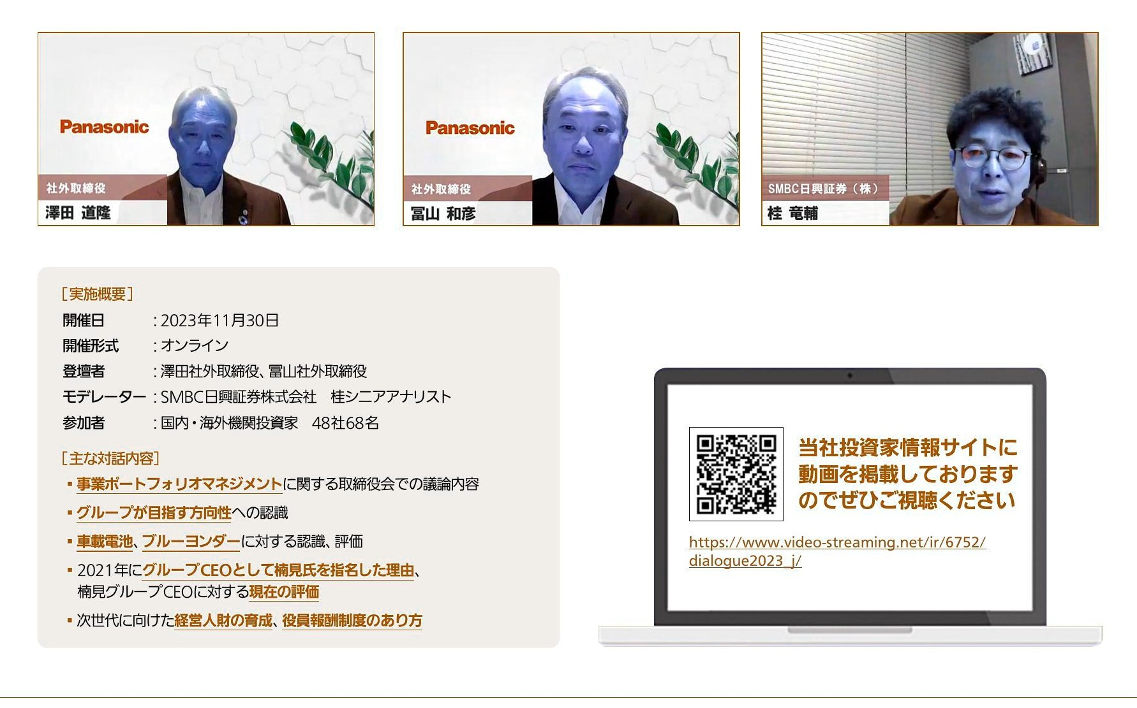

パナソニックグループについて グループCEO&CFOメッセージ セグメント別戦略

# コーポレート・ガバナンス体制と取り組み

基本的な考え方

Panasonic Holding! 54 統合報告書2024

コーポレート・ガバナンス

パナソ三ックHDの役割

当社は 「企業は社会の公器という基本理念に基づき 株主や顧客をはじめと するさまざまなステ クホルダ との対話を通じて説明責任を果たし 透明性の高じ 事業活動を心掛け 公正かつ正直な行動を迅速に行つ ていくことで、 、企業価値を高めていくことが重要であると考えています。 そのため、コーポレート・ガバナンスを重要な経営基盤であると認識し、 グル プ全体に関わる戦略や重要事項の業務執行を決定し 取締役の職務の執行を監督する取締役会と 取締役の職務の執行を監査する監査役 監査役会からなる監査役制度を基礎として 当社グループ全体について、 実効性のある体制の構築 強化に努めてまいります

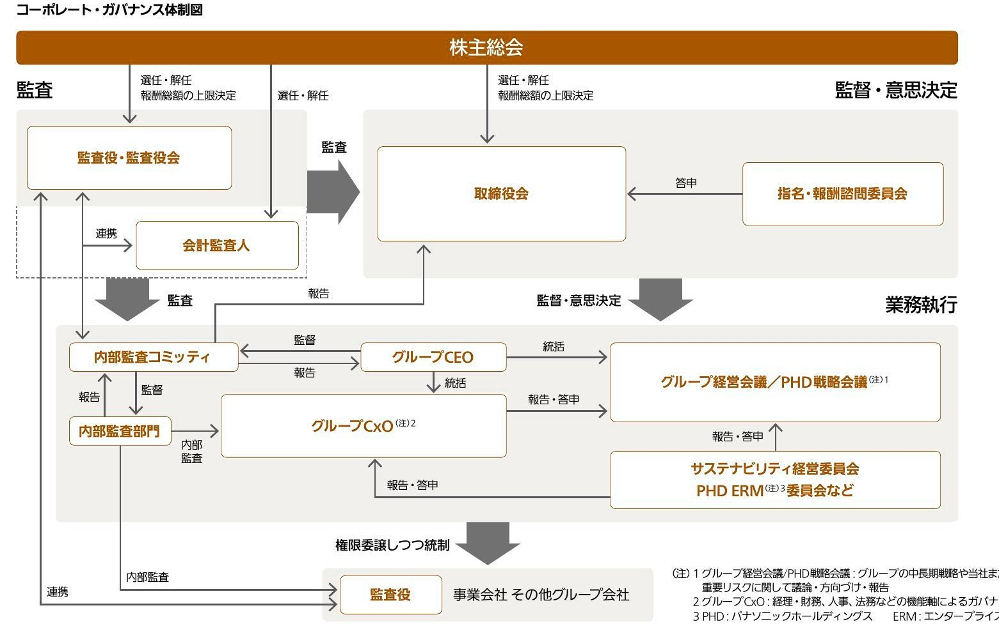

パナソニックグループについて グループCEO&CFOメッセージ モ学スト別単昭

コーポレート・ガバナンス体制と取り組み

体制の概要 2024年6月24日現在)

取締役会

取締役会 事業会社に権限を委譲することで、 事業会社を主体としたスピーディー な意思決定を実現するとともに ブルー 一プにとって重要な意思決定と健全で適切なモ二タリングを行うべく、 グル プ中長期戦略およ びグルー プ重要案件の決定と グループガバナンス・リスク管理を通じたグルー プの監督に集+ 取締役会が備えるべき知見を考慮の上 取締役会全体としての知識・経験・能力の多様性を確保 社外取締役比率は3分の1 以上とする方針とし 社外での豊富なキャリアと高い見識から、 業務執行 二関す る意思決定や取締役の職務執行に対する監督にとって有益な意見が期待できる 経営者等の 社外取締役を選任 株主の皆様の判断を経営に適切に反映できるよう毎年の株主総会で 取締役全員が改選 (取締役の任 期は1年間 なお、 当社から事業会社に取締役を派遣することにより、 ホ一しデイ賢郎上る事業会社Oガン スを実施

# 監査役

多数決でなく 単独でその裁量的判断に従し 監査機能を発揮することができ、 また 取締役の責任を 追及す る際も各自が単独の判断 で行動 でき る独任制の監査役を設置 会社業務に精通 実際に事業場 赴き 調査権限を行使す ること で業務の実情を把握することがで きる、 役付取締役経験者またはそれに準ず る者より選任された常任監査役 (常勤) を設置 高い専門性 豊富なキ ャリアと高い い見識から取締役の職務執行に対する有益な監査を期待できる、 営者・ 弁護士 ・公認会計士である社外監査役を選任

Panasonic Holdings 55 統合報告書2024

コーポレート・ガバナンス

パナソニックHDの役割

指名 報動作諮問委員会 取締役・監査役 執行役員 事業会社社長 事業会社社外取締役の候補者指名に関する社内検討の結 果ならびに取締役 執行役員 事業会社社長 事業会社社外取締役の報酬制度および個人別の報酬の 額および内容の妥当性を審議、 取締役会に答申 グループCEO 執行役員 事業会社社長のサクセッションプランの審議 後継者候補のモ二タリンク を行うとともに 委員はグルー プCEOの交代時期を提案可能 グループ経営会議・ PHD戦略会議 ・グループの中長期的戦略や当社または事業会社が実施する重要案件 重要リスクに関して議論や方向 付け・報告を実施 ・グループ経営会議：グループＣE0が議長となり、 事業会社社長 機能責任者を含む20名程度の経営 幹部から構成 (原則として月1回の頻度で開催) ・ＰHＤ戦略会議：グループＣE0が議長となり、 人事、 経理、 法務などの機能責任者を含む10名程度の 経営幹部から構成 原則として月2回以上の頻度で開催)

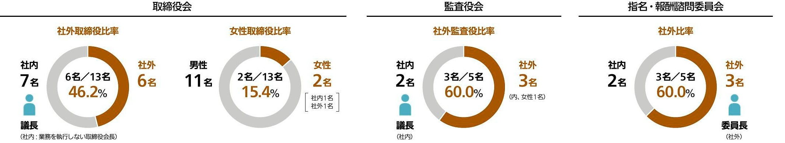

パナソニックグループについて グループCEO&CFOメッゼージ モ学スット別昭

# コーポレート・ガバナンス体制と取り組み

# 取締役会評価

# 取締役会実効性評価の実施と活用

当社は 毎事業年度に 取締役会出席メンバ を対象とした取締役会実効性評価を実施し てします 実効性評価の結果については取締役会報告議案とし て共有し 取締役会出席メンバー から提起された 課題および改善策等に ついて取締役会で議論を行っています その議論の結果を踏まえ、 今後の取締役 会の体制 軍宮改善等の)施業を横討 実施するとで 継続的にPＤCＡサイクルを積み重ね 取締役会 の実効性向上およびガバナンスの強化につなげています ま亡 取締役会終了後に社外取締役 社外監査役を中心とした取締役会の振り返りを適宣実施し、取 締役会の運営改善に努めています。

# (1)前年度の実効性評価を踏まえた2023年度の重点的な取り組み

2023年度においては、 以下の取り組みを重点的に行いました。 グル プ中長期戦略の議論 事業ポートフォリオ議論の時間を十分に確保し 充実 事業会社の つ中長期戦略 重要案件の報告議案につい ては 当社の持株会社とし ての取締役会 当社執 行側および事業会社取締役会との役割分担を明確化した上で、 当社取締役会で監督 モニタリングす べき議案 絞り込み 取締役会と指名 報酬諮問委員会の活動内容 方針の共有の充実により 取締役会と委員会が 体と なった指名 報酬の監督の強化と透明性を確保

# (2)2023年度の取締役会実効性評価

2023年度は 以下のスケジ ルでアンケ 下および取締役会での議論による取締役会実効性評価 を実施しました なお、 3年に 1回を目安として外部機関の助言 を受け ていますが、 2023年度は設問設 結果集計 取締役会での議論の設定 および2024年度の取締役会運営方針の設定の 連のプロセ スにおし で すべて当社独自で実施し ています 取締役会におし では 出された評価結果に基づき、盛 査役を含めた取締役会メン 間で 取締役会や自らの取締役会に おける役割の再認識 課題認識の共 改善策仁つし部自由商道 幸な議論がされました。 アンケート実施期間 2023年12月末〜 2024年1月中旬 アンケート対象者 取締役 監査役・陪席執行役員 (陪席執行役員は自由記述のみ集計結果に反映) アンケートの形式_ 全32固 (うち23問が4段階評価 1問が選択肢からの複数項目選択 (各設問に自 由記述欄を設定) 8問が自由記述形式)

Panasonic Holding. 56 統合報告書2024

ローポレート・ガナンス

パナソ三ックHDの役割

“アンケートの主な項目 の取締役会の運営 議題の設定 議案構成、 個々に期待される役割の発揮等 のグループ戦略と事業会社戦略 資本コストを意識した経営、 事業ポ トフォリオ等 8企業倫理とリスク管理： :企業倫理を遵守する風士 内部統制やリスク管理体制の構築 の経営陣の評価 （指名・報画州）・指名・ 報町設船問季員会Oり審議内谷O)報吉 必要とされるスキルを踏ま えた取締役の選任等 6株主等との対話等 株主等との対話に関する情報共有 株主等との対話の企業価値向上への活用 6中長期の取締役会の目指すべき姿 取締役会でのアンケ一ト結果報告 ・議論：2回実施 1,2024年1月度取締役会 アンケート結果から抽出された課題を共有し 当誌課題に関する意見交換や 運営面の改善策に一 き議論 2,2024年4月度取締役会 2024年度の取締役会運営方針を議論

# (3) 取締役会実効性評価結果と課題改善策

アンケートの結果 2022年度に引き続き当社取締役会の実効性につしては概ね確保されていること を確認し ました 抽出された課題に ついては 取締役会に て議論を行い 当社グル プの企業価値向上 のため、 2024年度の取締役会では以 下の取り組みを行うよう提言がなされました。 新中長期戦略の策定に向けて、 継続し て議論を充実 -グループ戦略・ポートフォリオマネジメントについては、 各事業の資本収益性やグループレベルでの リソースシフトも踏まえ 報告 議論 ブループとしての成長投資事業のモ二タリンブを重点的に実施 中長期でグル ごとしコ国指す べき組織能力を備えることを念頭に (AI・データ利活用戦略 サステナビリティ等)の報告を実施 財務戦略・人材戦略・技術戦略の議論も継続 等

2024年度は 取締役会で議論し結論づけられた上記の改善策を踏まえ 継続的に取締役会の実効性 向上に努めています。

パナソニックグループについて グループCEO＆CFOメッセージ モ学スット別昭

# コーポレート・ガバナンス体制と取り組み

# 2023年度

取締役会

当社取締役会は 事業会社に権限を委譲することで、 事業会社を主体としたスピーディーな意思決定 を実現するとともに、グループにとって重要な意思決定と健全で適切なモ二タリングを行うべく、グル プ中長期戦略およびグルー プ重要案件の決定と、グループガバナンス・リスク管理を通じたグループの 監督に集中してします

2023年度の取締役会では 以下の項目につしいて重点的に議論を行い、 グループ全体の経営戦略・機 能軸戦略の議論に多くの時間を充て 監督機能を発揮しました。 なお、 2023年度における取締役会の 開催回数は12回であり 1回あたりの所要時間は3時間38分でした。

# 023年度o0主なテ一で

|  |  |
| --- | --- |
| 決議議案 | :グループ中長期戦略 米国力ンザス州車載電池新工場への投資 :パナソニックオートモーティブシステムズ (株) とApolo社との パートナーシップについて |
| 報告議案 | :グループのありたい姿・貢南領域の検討 およびその実現に向はた事業ポートフォリオマネジメント :グループＣE0のサクセッションプランの検討状況について :ブループ財務戦略 人事戦略 リスクマネジメントの取り組み ブループコンプライアンスの取り組み ＰX Panasonic Transformation! メＰメ・Ｄメを核としたパナソエックグループ横断の取り組みで、「 「Tシステムの変革に留まらない、 経営基盤強化のための重要戦略として推進 技術戦略・知財戦略 :サイバーセキュリティ対策 非財務情報開示 (サステナビリティ） の取り組みと課題について 政策保有株式の保有意義 等 |

上記のほか、 執行役員を兼務す る取締役から の職務執行報告や、 事業会社社長から事業会社戦略報告 を実施し ています

Panasonic Holding! 統合報告書2024 57

ローポレート・ガナンス

パナソ三ックHDの役割

# 指名

2023年度に本委員会は5回開催され、 主に以下の内容について 審議または確認を行いました ・グループCE0のサクセッションプラン グル一プCÈ0・執行役員および事業会社社長の後継者候補 取締役等の候補者に関する社内検討の結果 取締役・ 執行役員 事業会社社長の罷免 ・不再任基準のガイドライン 取締役・執行役員 事業会社社長 事業会社社外取締役の報酬制度 等 なお、 グループＣEOのサクセッションプラン 取締役・ 執行役員 事業会社社長の罷免 不再任基準 の考え方等については 委員会での審議内容を取締役会に報告し ています 2023年度の委員会への出席率は以下の通りです。 委員長 :澤田社外取締役 100％ 委員 :冨山社外取締役 80o 筒井社外取締役 100％0 津賀取締役会長 1000 楠見代表取締役社長執行役員 100％ 社外取締役 社外監査役に対する情報提供 サポート 社外取締役 社勾 監査役が取締役会で十分な発言 議論が行え、 取締役会の実効性向上につながるよ うに、 以 下の情報提供等のサポ トを実施し てします。 取締役会メン が開覧可能な専用サ イトに 取締役会の議案書 PHD戦略会議の議事録 事業会社 取締役会の議案書等も掲載し 融行側 での議論 検討状況を随時把握可能な仕組みを構築 重要な議案については 取締役会外の場で事前説明会を実施 原則 取締役会の3営業日前ま でに議案書を専用サイトに掲載し 事前に質問が可能な仕組みを構築 取締役会終了後に 士外取締役 社外監査役を中心としたラップアップを適宣実施し 取締役会議長 や取締役会事務局が取締役会 での気づき 課題について意見を聴取する機会を適宣設定 また 当社事業等への理解促進に向けて 社外取締役 社外監査役に対して主要事業の拠点・工場0 視察等を実施し ています。

パナソニックグループについて グループCEO&CFOメッセージ セグメント別戦略

# コーポレート・ガバナンス体制と取り組み

役員報酬

役員報酬制度の概要

コーポレート・ガバナンス

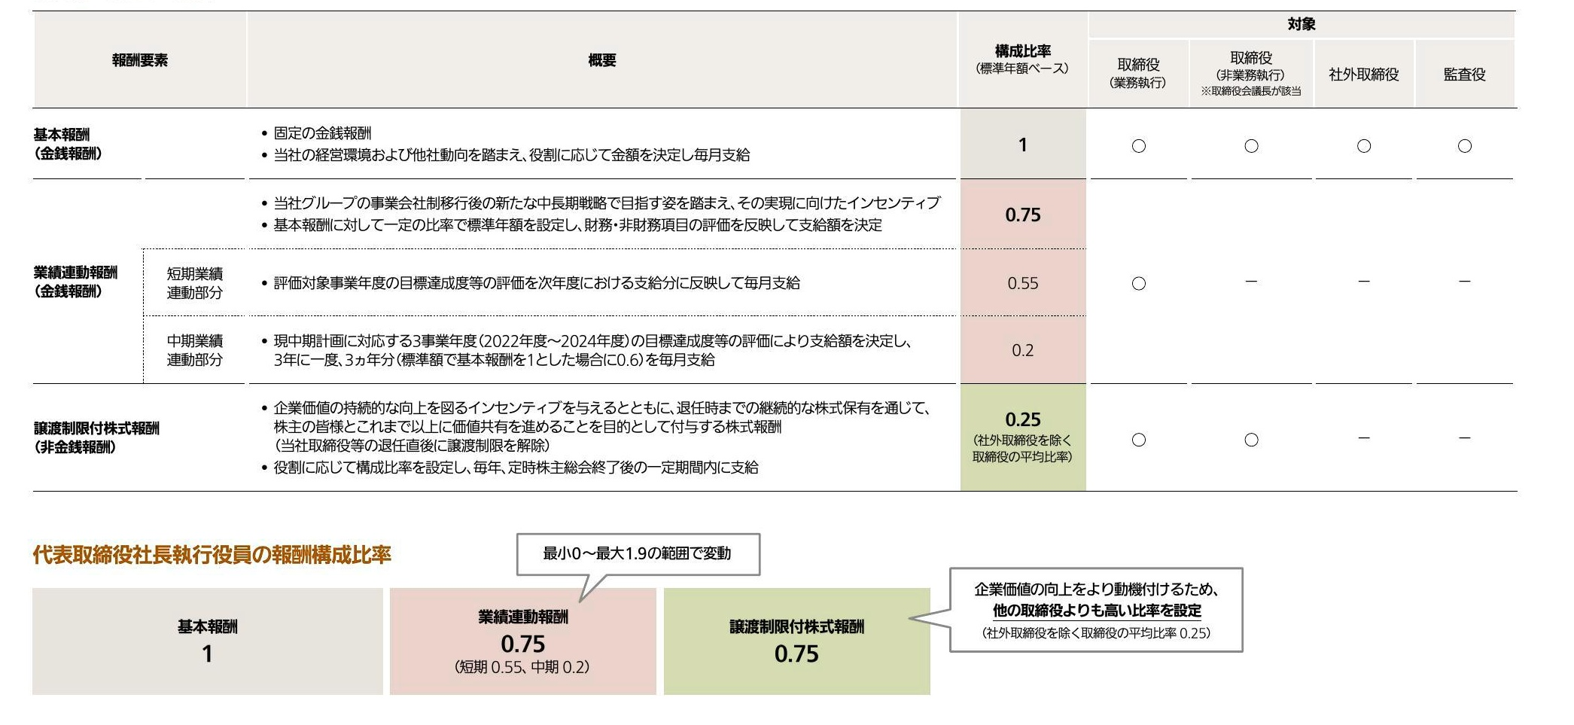

パナソニックグループについて グループCEO&CFOメッセージ セグメント別戦略

# コーポレート・ガバナンス体制と取り組み

# 業績連動報動州

Panasonic Holdings 59 統合報告書2024

コーポレート・ガバナンス

パナソニックHDの役割

西山社タト取緬役メッセー コーポレート・ガバナンス体制と取り組み

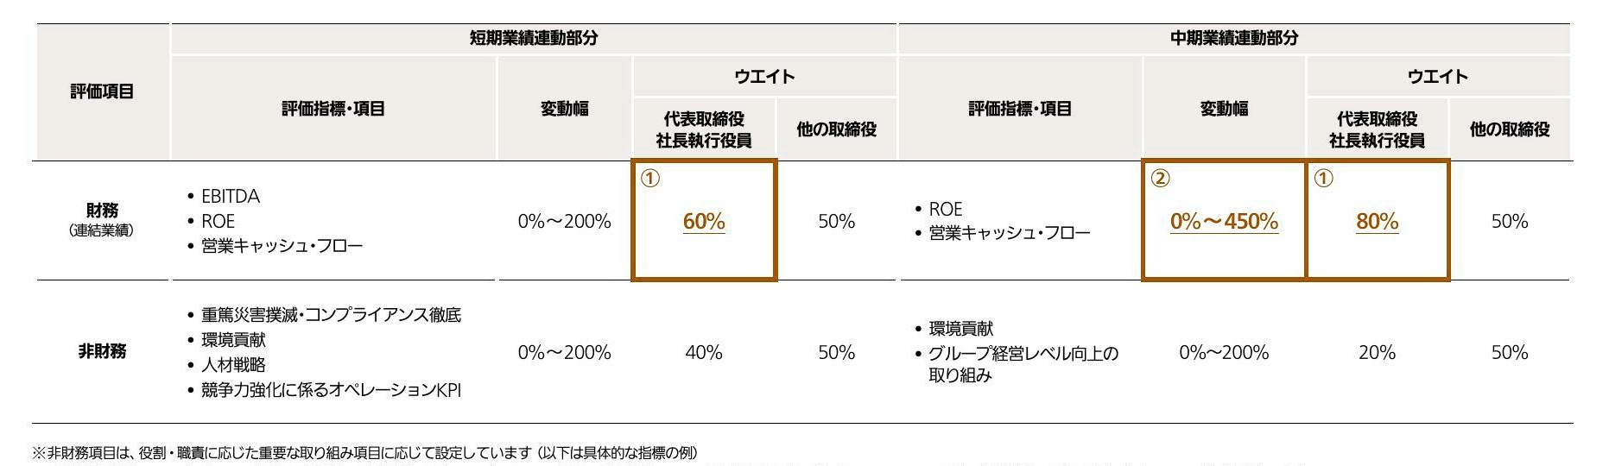

メ非財務項目は、 役割職責二応じた重要な取り組み頂目に応じて設定してします（以下は具体的な指標の例) 重篤災害撲滅 コンブライアンス徹底 重驚災害の発生件数、 重大コンプライアンス問題の発生件数 競争力強化に係るオペレーションKPし ：調達 物流機能の強化 業務プロセスのDメ化 特許数の向上 環境貢献 自社リューチエー `の002削減 グループ経営レベル向上の取り組み 経営基本方針の漫透 実践 認知度向上 人材戦略 正業員意融調査の結果 五性登用率 Diversity, Equity & Indlusiono推進)

# 報酬決定のプロセス

取締役の報酬に関し では 独立役員である社外取締役を委員の過半数とし かつ委員長とする指名 報酬諮問委員会において、 報酬の決定方針 制度について受当性を審議し その 結果を取締役会に答申し てします 取締役会は 当誌答中を踏まえ 報酬の決定方針 を決議し ています 各年度における基本報酬と 業績連動報画酬 州の個人別の額 および譲渡制限付 寸株式報酬の個人別の付与数に関し ては、 指名 報酬諮問委員会が 報酬の決定方針に沿う内容であるか確認し その妥当性の審議結果を取締役会に答中し ています 取締役会は 当社全体の業務執行を客観的( に把握 統括し でし る代表取締役社長執行役員に その決定を 任していますが 代表取 締役社長執行役員は 指名 報酬諮問委員会におし て審議された通りに 個 人別の基本報酬 業績連動報酬 議渡制限付株式報酬を決定し ており 取締役会として その内容が決定方針 に沿うものであると判断し ています。

グループCEO＆CFOメッセージ セグメント別戦略 パナリ三ックHDの役割 コーポレート・ガバナンス 企業データ

当社は、 経営基本方針のもと、 「物と心が共に豊かな理想の社会1の実現に向けて 戦略とオペレーションカの両輪で競争力強化に取り組みます。 お役立ちの 結果としていただく収益を社会に 還元するとともに、 競争力強化のための投資に お役立ちをさらに拡大することにより 企業価値を高めていきます: 回

価値創造プロセス

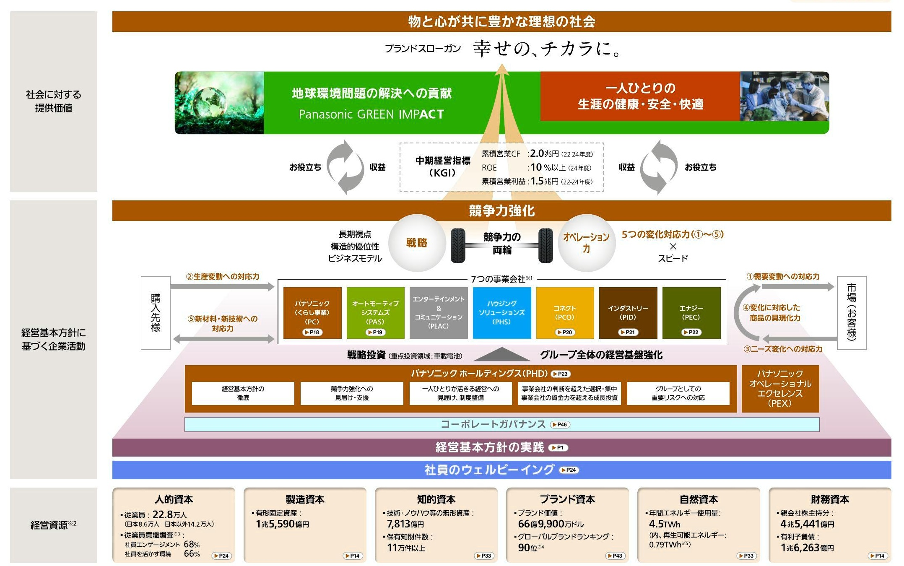

パナソニックグループについて グループCEO&CFOメッセージ ビケスント別昭

# 取締役会

# 取締役および監査役に期待する知見

当社取締役会は、 事業会社に 権限を委譲することで、 事業会社を主体としたスピーディーな意思決定を実現するとともに、 グルー プにとって重要 モータリングを行うベく グル プ中長期戦略およびグル プ重要案件の決定と、 ブル プガバナンス・リスク管理を通 じたグル プの監督に集 口す ると 置でします

いること を大前提として べき知見を8つに番 これらの知見について 各取締役

正業デ一ン

Panasonic Holding 60 統合報告書2024

コーポレート・ガナンス

ーレ三リワ日画役割

取締役会・監査役会の構成 締役

|  |  |  |  |  |  |  |  |  |  |  |  |  |  |  |
| --- | --- | --- | --- | --- | --- | --- | --- | --- | --- | --- | --- | --- | --- | --- |
| 氏名 | | 性別 男性 女性 |  |  | 指名報酬 諮問委員会 Ｏ委員長 Ｏ委員 | 2023年度の出席回数 | 特に期待する知見 | | | | | | | |
|  | 糸の出席回数は、 2023年6月26日 就任後のもの | 事業経営 | 産業構造： メガトレンド | I・デジタル | ブローバル・ 国際情勢 | 財務・ 授資判断 | 技術・モノづくり: サプライチェー | ガバナンス リスク マネジメント | 環境社会 |
| 取締役会議長 津賀 |  |  | 取締役会長 | - | 取締役会1 12/12回 | 100%:) |  |  |  |  |  |  |  |  |
| 楠見 | 一宏 雄規 |  | 代表取締役 社長執行役員 |  | 取締役会12/12回 | (100%) |  |  |  |  |  |  |  |  |
| 本間 | 哲朗 |  | 代表取締役 副社長執行役員 |  | 取締役会12/12回 | 100% |  |  |  |  |  |  |  |  |
| 佐藤 | 基嗣 |  | 代表取締役 | 副社長執行役員 | 取締役会 | 1/12回 92% |  |  |  |  |  |  | 0 |  |
| 梅田 | 博和 |  | 代表取締役 | 副社長執行役員 | 取締役会1 | 12/12回 (100%) |  |  |  |  |  |  |  |  |
| 宮部 | 義幸 |  | 取締役 副社長執行役員 |  | 取締役会 | 12/12回 (100) |  |  |  |  |  |  |  |  |
| 取 鈴 少德 | 彩子 |  | 取締役執行役員 |  |  | 取締役会12/12回 (100％) |  |  |  |  |  |  |  |  |
| 松井 | しのぶ |  | 社外取締役 | 独立 |  | 取締役会12 /12回 100%) |  |  |  |  |  |  |  |  |
| 西山 | 圭太 |  | 社外取締役 | 独立 |  | 取締役会10 100½％) |  |  |  |  |  |  |  |  |
| 野路 | 國夫 |  | 社外取締役 |  |  | 取締役会12/12回 100％) |  |  |  |  |  |  |  |  |
| 澤田 | 道隆 |  | 社外取締役 |  |  | 取締役会12/12回 (100½％) |  |  |  |  |  |  |  |  |
| 重富 | 隆介 |  | 社外取締役 |  |  |  |  |  |  |  |  |  |  |  |
| 冨山 | 和彦 |  | 社外取締役 |  |  | 取締役会 12/12回 (100％0) |  |  |  |  |  |  |  |  |
| 馬場 | 監査役会議長 |  | 常任監査役 |  |  | 取締役会 10/10回 (100％) 監査役会 10/10回 (100)* |  |  |  |  |  |  |  |  |
| 德田 | 英俊 佳昭 |  |  | 常任監査役 |  |  |  |  |  |  |  |  |  |  |
| 江藤 | 彰洋 |  | 社外監査役 |  |  | 取締役会12/12回 (100½0 監査役会 13/13回 (100％) |  |  |  |  |  |  |  |  |
| 中村 | 明彦 |  | 社外監査役 |  |  | 取締役会 12/12回 (100) 監査役会 13/13回 (100%) |  |  |  |  |  |  |  |  |
|  |  |  |  |  |  | 取締役会 12/12回 (100%) |  |  |  |  |  |  |  |  |
| 由布 | 節子 |  | 社外監査役 |  |  | 監査役会13/13回 (100％0) |  |  |  |  |  |  |  |  |

パナソニックグループについて グループCEO&CFOメッセージ ビケト別戦昭

取締役 監査役 執行役員 (2024年7月1日現在

取締役

61 流合報告書2024

記載順は役位および氏名 （姓)のアルファベット順

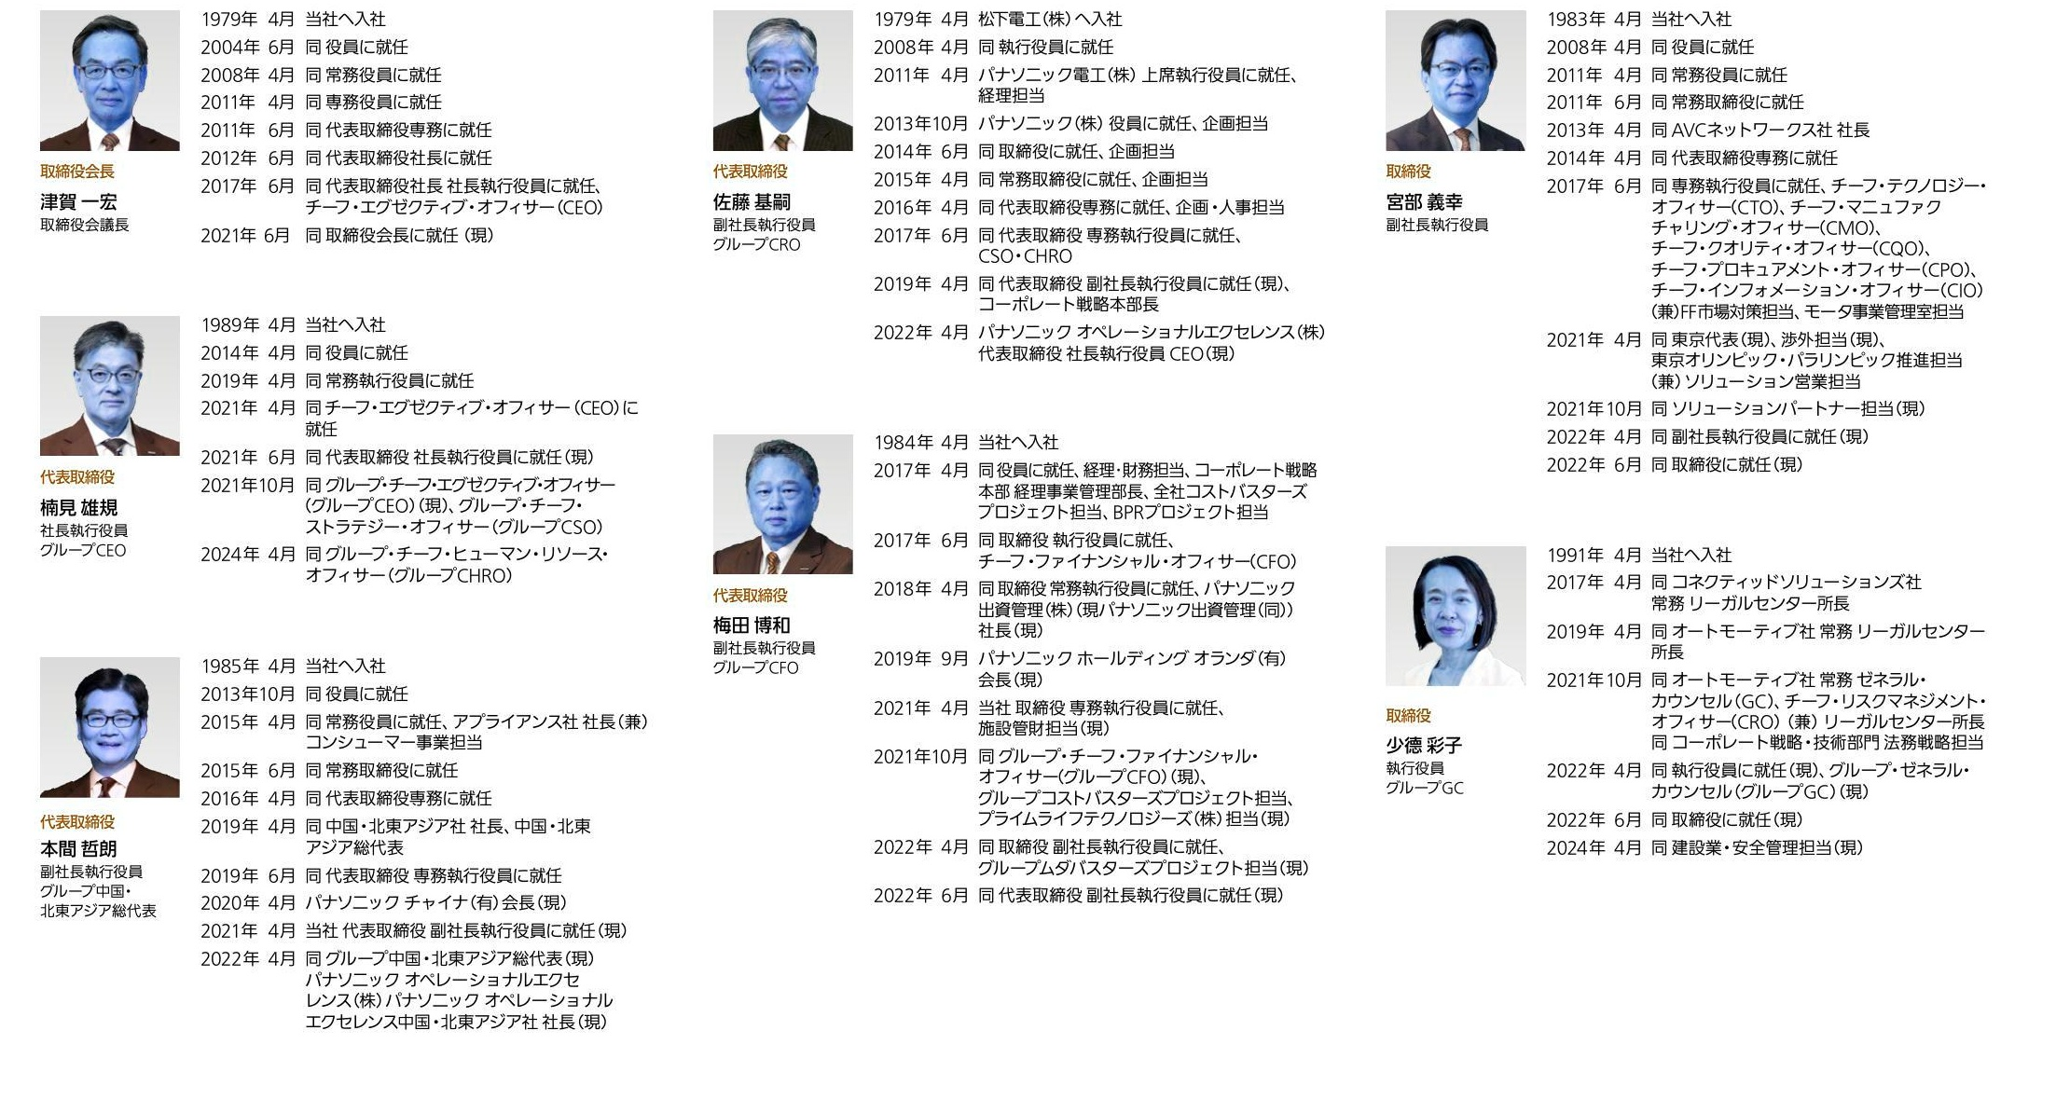

パナソニックグループについて グループCEO&CFOメッセージ モ学スット別昭

取締役 監査役 執行役員

(2024年7月1日現在)

社外取締役

西山圭太 (独立役員)

Panasonic Holding? 62 流合報告書2024

記載順は役位および氏名（姓)のアルファベット順

パナソニックグループについて グループCEO&CFOメッセージ セグメンド別戦略

# 企業データハイライト

売上高

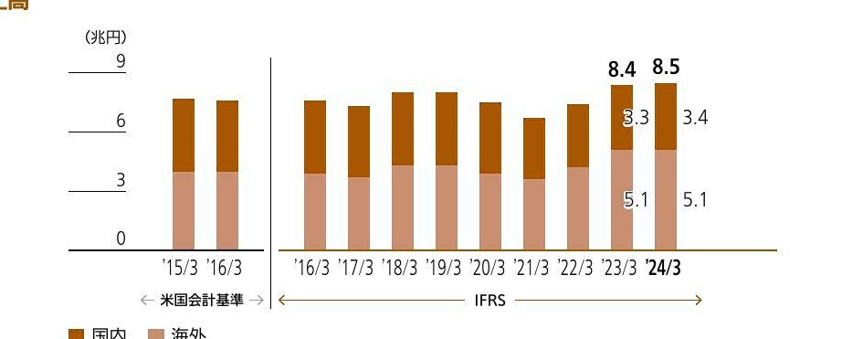

くらし事業、 インダストリ エナジ が減収となりましたが、 オートモーティブ コネクトの販売増に加え、 為替換算に より、 全体では増収となりました。

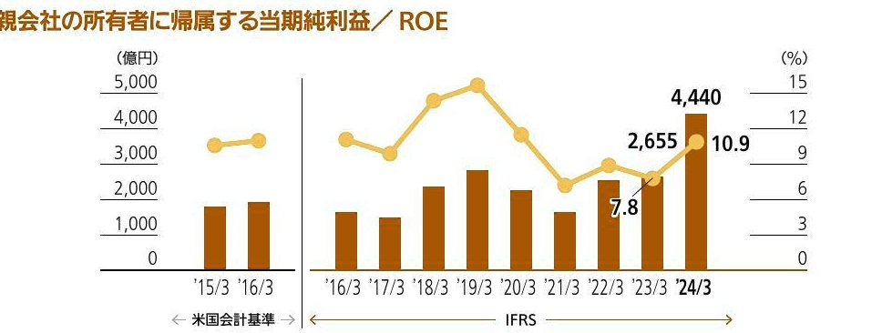

親会社の所有者に帰属する当期純利益 (左軸) ROE(右軸) -

親会社の所有者に帰属する当期純利益は、 (株)の解散 (特別清算) および同社に対する債権放棄を決議したことに伴う法人所得税費用の減少もあったことから 増益となりました。 ROEは 前年度を上回り 10％台となりました。

企業データ

Panasonic Holding! 64 流合報告書2024

パナリ三ックHDの役割

コーポレート・ガバナンス

企業デ

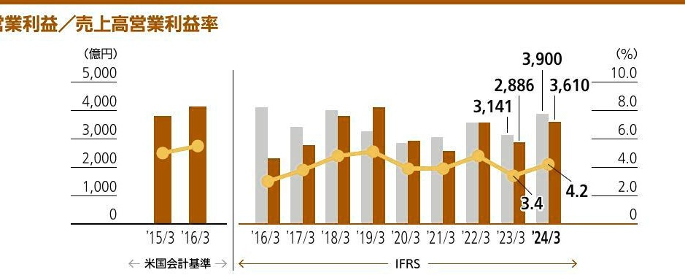

営業利益 (左軸) ＠売上高営業利益率 (右軸)

インダストリーが減益となった くらし事業、 トモーティブ コネクトが増益となったこと、 万ご また 戦略投資 などの固定費の増加や原材料高騰の影響はあったものの、 価格改定・合理化の進歩や為替 RA補助金等の影響により、 整後営業利益は、 増益となりました。

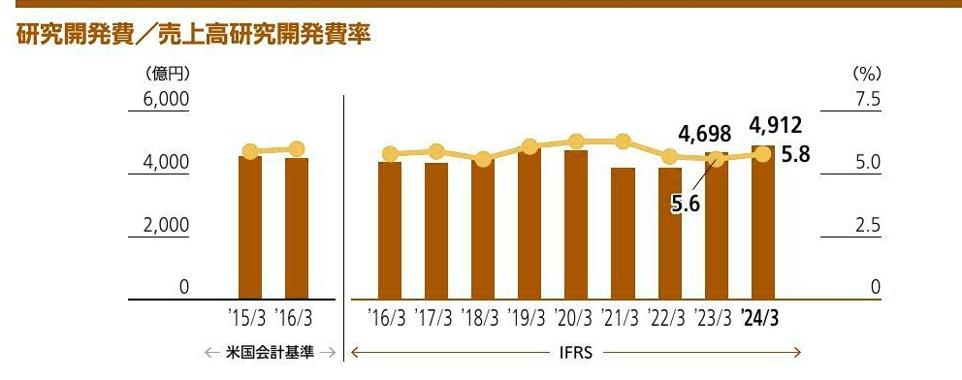

成長戦略に基づき 将来を担う新技術や新製品の開発に注力しました。 加えて、 「地球環境課題の解決への貢献と、「 人ひとりの生涯の健康 安全快適へのお役立ちを目指した技術開発にも 積極的に取り組みました (環境・技術戦略についてはp331環境・技術戦略をご参照ください。

パナソニックグループについて グループCEO&CFOメッセージ セグメント別戦略

企業データハイライト (財務データ)

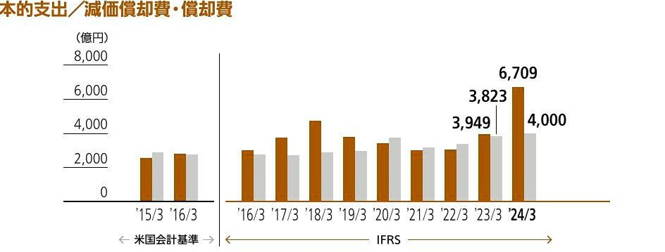

資本的支出 - 減価僧却費 僧却費

将来の成長に向けて 設備投資を実施し しています。 主要な設備投資は 車載電池等の生産設備および北米の新工場建設 欧州のヒ トポンプ式温水給湯暖房機 A2W他の 家庭用電化機器 電設資材等です (注)資本的支出は、 有形固定資産および無形固定資産の発生べ一スの金額です（企業結合による増加を除く・減価僧却費 僧却置は 有形固定 賀産、 使用権資産 (2020年3月以降)の減価償却費、 、および無形資産の償却費の金額です

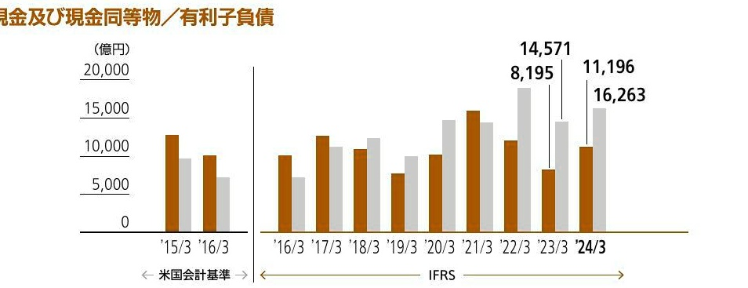

現金及び現金同等物 有利子負債 - -

現金及び現金同等物の残高は、 増加しました 社債償還資金への充当および今後の事業展開に必要な 前年度末比べ 資金の確保を目的として、 2023年9月には円建無担保普通社債や、 運転資金などの調達を目的として、 主にコマ シャルペー パー (ＣP)の発行を実施し ました。 これらを含め、 有利子負債は、 前年度末に比べ 増加しました

企業データ

Panasonic Holdings 65 統合報告書2024

コーポレート・ガバナンス

三リワ日画リ役割

企業デー タハイライト (財務データ)

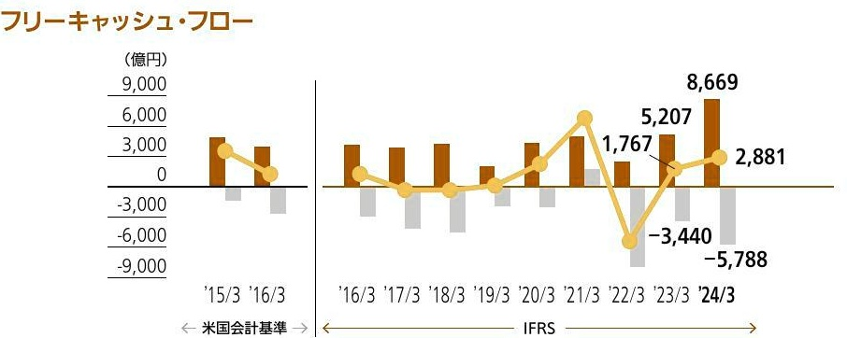

は 営業活動によるキャッシュ・フロ 投資活動によるキャッシュ・フロー トフリーキャッシュ・フロ

営業キャッシュ・フローは、 在庫の削減等二上口 前年から大幅 増加しました 投資キャッシュ・フローは、車載電池を 中心とした設備投資の増加等により 前年から減少しました。 (注)リ一スを含むと判定される製品供給契約に基づき、 貸手リ ス会計を適用することに伴うり ス債権の回収額は、 投資キャッシュ・フロー に含まれています。

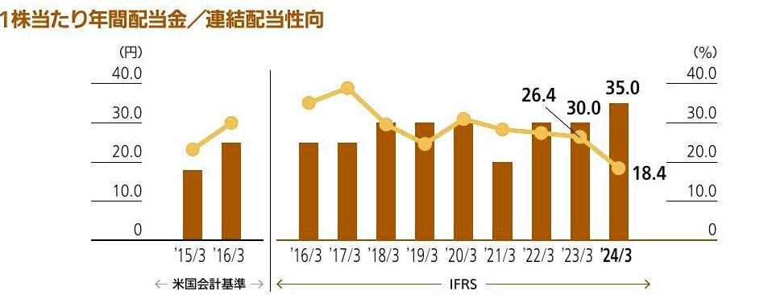

1株当たり年間配当金(左軸) 連結配当性向 (右軸)

配当方針 お上財務体質の状元等を総合的に動案し 前年に比べ 1株当たり年間配当を5円増配しました。 株主に対 する利益還元を最も重要な政策のびとつと考え 株主からの投下資本に対するリ夕 ンとの見地から連結業績に応じた利 益配分を基本とし、 連結配当性向30％を目安に 安定的かつ継続的な配当に努めています。 内部留保資金については、 経 営体質の 層の充実 ならびに将来の事業展開に役立てます。

パナソニックグループについて グループCEO&CFOメッセージ セグメント別戦略

# 企業データハイライト

生産活動におけるC02排出量と原単位

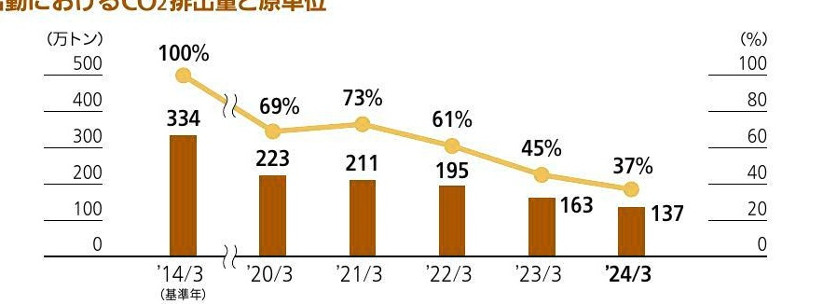

- Cの排出量 左軸) 原単位 (右軸)

Panasonic GREEN INMIPACT では 2030年度までに、 全事業会社で自社拠点のč02排計出量の実質ゼ口化を目標としてし ます。COz排出実質ゼロの工場づく! りなどにより、2013年度以降、 生産活動におけるＣ02排出量は順調に減少しています。 (注) 原単位は、 C02排出量を、 グル 一プ全社の売上高で除し て算出した「C02原単位1の2013年度対比の改善率を算出しています。

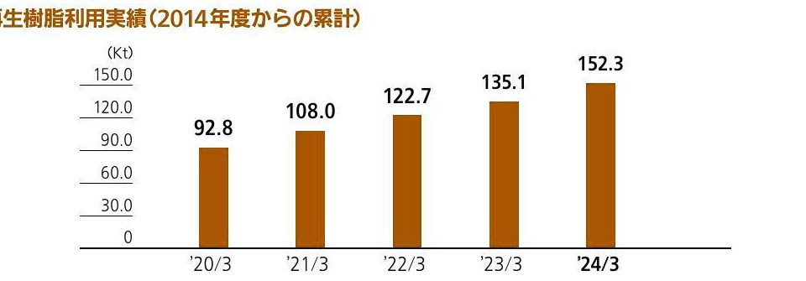

循環型モノ ノづくりを推進するため、 投入 資源の削減をこれまで以上に進めるとともに 再生資源の活用拡大に資源の種 類ごとに その特性) あわせた循環の仕組み づくりに 取り組んでし 製造側での使 こなす工夫 リサイクル技術開 ます 発などの課題に取り組むことで、 202 3年度は約17 2Ｋłの再生樹脂を冷蔵庫 工ア コン ・洗濯機 ・テレビなどの製品に活用 しました。 このようにGP2024の目標達成に向け 芦実に再生樹脂の製品 の活用を実施し ていきます。

企業データ

Panasonic Holding. 66 統合報告書2024

三リワ日画O役割

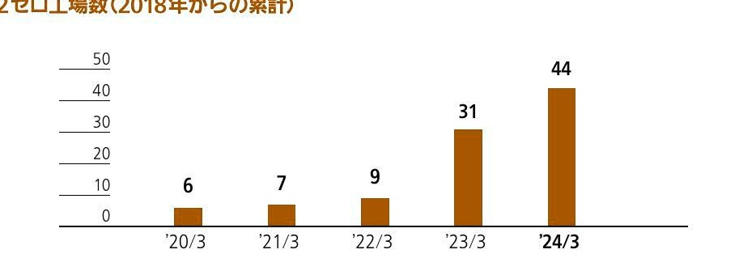

2018年度にグル プ初となるč02 ゼロ工場を実現し Ｃ以降 2021年度までに9工場でç02ゼロ工 場を実現しました。 2023年度には、 国内13拠点 海外31拠点の言 441 場でのç02 ゼ口化を達成、 GIP2024の目標である C02 ゼロ工場37 工場

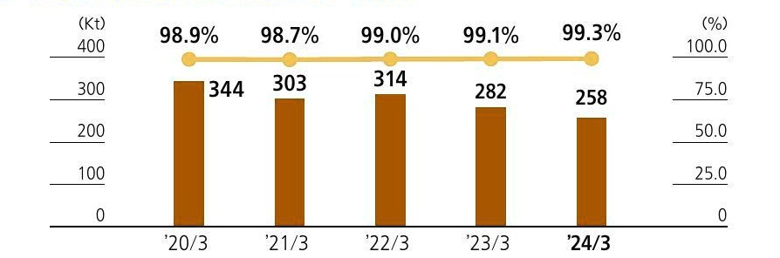

廃葉物 有価物の発生量 (左軸) 工場廃棄物リサイクル率 (右軸)

廃棄物・ 有価物については、 生産工程における材料歩留まりの向上に加え 熱硬化性樹脂などリサイクルしにくい材料 の廃葉量の却制や工程ごとの廃葉物分別徹底に よる再資源化の拡大などで 発生量0 削減に取り組ん しでいます。 工場廃葉 物リサ イクル率においては ゼロエミッション 活動が 重要であるとの認識に立ち 2010年度以降の目標設定をグ口 バル で統 し、グル プ全体の廃棄物リサ (クルの高位平準化を図つ ています。 (注)工場廃葉物リサイクル率 再資源化量 （再資源化量 最終几分量

パナソニックグループについて グループCEO&CFOメッセージ セグメント別戦略

企業データハイライト (非財務データ)

従業員意識調査の肯定回答率

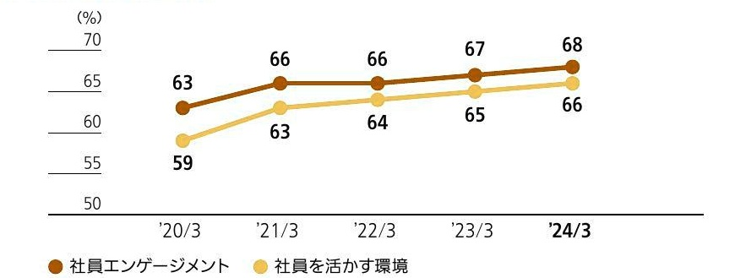

「社員のウェルビ イング」を実現するため プ社員を対象とした従業員意識調査における「社員工ンゲ ジメント」 および「社員を活かす環境了を示す指数をブル プ共通の最重要指標のびとつと定めています。 調査の結燥は上昇傾向にあり、 2030年度にはこの指数をグロー バル最高水準 80％以上」とすることを目標とし ています。

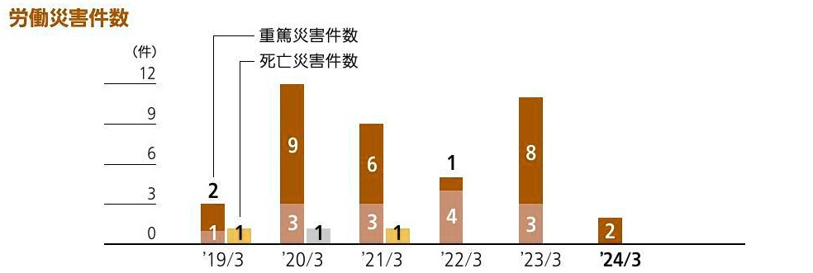

重篤災害件数 国内 三海外 死亡災害件数 グル プ社員 圓派遣社員

安全 コンプライアンスは事業運営の大前提との認識のもと、 安全・安心 ・健康な職場づくりを推進し、労働災害の件数 をグル プ共通の最重要指標のび とつとし て定めています 2023年度の死亡災害件数は前年度に 引き続きグループ全体 で0件 重篤災害件数は国内0件、 海外2件 重大災害の件数はグル プ全体で0件でした。 今後も継続して 死亡・重大 重篤災害の発生0件を目指 します。

企業データ

Panasonic Holding. 67 統合報告書2024

企業データハイライト (非財務データ) 10年間の主要財務デ -： 資本市場との対話の状況 会社情報

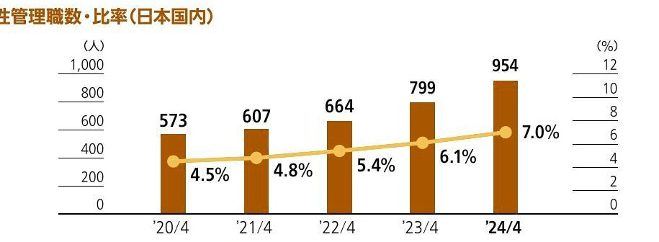

女性管理職数 (左軸) 女性管理職比率(右軸

[Diversity Equity 8 Inclusion (DE)]推進の 藁として 社員の多様な個性に気づき、 それを活かす マネジメントや組 織環境づくりを実施し ました。 多様性に関する指標である女性管理職比率をグル プ共通の最重要指標のひとつと定めて おり 女性管理職 比率はともに年与増印し ています

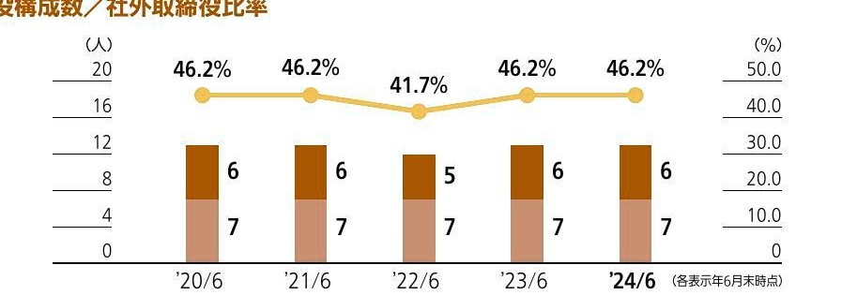

口社外取締役数 (左軸) 社内取締役数 (左軸) 社外取締役比率 (右軸

取締役会全体としての知識・経験・能力の多様性を確保するとともに、社外での豊富なキャリアと高い見識から 業務執 行に関する意思決定や取締役の職務執行の監督とし て有益な意見が期待できる社外取締役を取締役会メンバ の3分の1 以上とする方針としており、 2024年 6月末時点における社外取締役比率は46,2％ 40％以上の水準を維持し ています。 羊細は、 httpsy/ /holdings.panasonicrip/corporate/investors/pdf/pca. pd! をご参照ください。

パナリニックブループについて グループCEO&CFOメッセージ モ学スット別昭

# 10年間の主要財務デ一

正業デーラ

Panasonic Holding? 68 統合報告書2024

|  |  |  |  |  |  |  |  |  |  |  |
| --- | --- | --- | --- | --- | --- | --- | --- | --- | --- | --- |
|  | 米国会計基準 | |  | | | | | | | |
|  | 201 15/3 | 2016/3 | 2016/3 | 2017/3 | 2018/3 | 2019/3 | IFRS 2020/3 | 20213 2022/3 | 2023/3 | 2024/3 |
| 会計年度 (百万円) |  |  |  |  |  |  |  |  |  |  |
| 売上高 | 7,715,037 | 7,553,717 | 7,626,306 1,343,707 | 7982,164 | 8,002,733 | 7,490,601 | 6,698,794 | 1,388,791 | 8,378,942 | 8,496, 420 |
| 調整後営業利益 | 381,913 | 415,709 | 413,246 | 343,616 401,202 | 327,032 | 286,663 | 307,155 | 357,700 | 314,077 | 389,999 |
| 営業利益 |  |  | 230,299 | 276,784 380,539 | 411,498 | 293,751 | 258,600 | 357,526 | 288,570 | 360,962 |
| 税引前利益 | 182,456 | 217,048 | 227,529 | 275,066 | 378,590 416,456 | 291,050 | 260,820 | 360,395 | 316,409 | 425,239 |
| 親会社の所有者に帰属する当期純利益 | 179,485 | 193,256 | 165,212 | 149,360 236,040 | 284,149 | 225,707 | 165,077 | 255,334 | 265,502 | 443,994 |
| 資本的支出 | 253,610 | 279,993 | 299,881 | 373,208 | 475,187 380,678 | 342,098 | 301,494 | 305,108 | 394,891 | 670,893 |
| 減価償却費・償却費 | 286,326 | 274,401 | 277,716 | 269,998 | 287,324 295,694 | 372,973 | 317,572 | 339,148 | 382,289 | 399,984 |
| 研究開発費 | 457,250 | 449,828 | 438,851 | 436,130 | 448,879 488,757 | 475,005 | 419,764 | 419,807 | 469,785 | 491,224 |
| フリーキャッシュ・フロー | 353,455 | 124,406 | 125,551 | 34,746 35,646 | 10,290 | 224,207 | 680,634 | 543,519 | 176,709 | 288,055 |
| 営業活動によるキャッシュ・フロー | 491,463 | 398,680 | 419,355 | 385,410 | 423,182 203,677 | 430,303 | 504,038 | 252,630 | 520,742 | 866,898 |
| 投資活動によるキャッシュ・フロー | と 138,008 | 274,274 | 293,804 | 420,156 | 458,828 193,387 | 206,096 | 176,596 | 796,149 | 344,033 | 578,843 |
| 会計年度末 (百万円) |  |  |  |  |  |  |  |  |  |  |
| 現金及び現金同等物 | 1,280,408 | 1,014,264 | 1,012,666 | 1,270,787 | 1,089,585 772,264 | 1,016,504 | 1,593,224 | 1,205,873 | 819,499 | 1,119,625 |
| 総資産 | 5,956,947 | 5,596,982 | 5,488,024 | 5,982,961 | 6,291,148 6,013,931 | 6,218,518 | 6,847,073 | 8,023,583 | 8,059,527 | 9,411,195 |
| 有利子負債 | 972,916 | 725,919 | 724,841 | 1,124,004 | 1,239,444 | 998,721 1,471,311 | 1447,423 | 1,897,284 | 1,457,107 | 1,626,279 |
| 親会社の所有者に帰属する持分 | 1,823,293 | 1,705,056 | 1,444,442 | 1,571,889 | 1,707,551 | 1,913,513 1,998,349 | 2,594,034 | 3,164,962 | 3,618,402 | 4,544,076 |
| 資本合計 | 1,992,552 | 1,854,314 | 1,647,233 | 1,759,935 | 1,882,285 | 2,084,615 2,155,868 | 2,768,502 | 3,347,171 | 3,789,958 | 4,721,903 |

|  |  |
| --- | --- |
| 米国会計基準 |  |
| 営業利益 | IFRS 調整後営業利益 |
| 当社株主に帰属する当期純利益 | 親会社の所有者に帰属する当期純利益 |
| 当社株主資本 | 親会社の所有者に帰属する持分 |
| 1株当たり当社株主に帰属する当期純利益 | 1株当たり親会社の所有者に帰属する当期純利益 |

本表対する注記 当社の連結財務諸表はIFRşに準拠していますが、 2016年3月期以前の連結財務諸表は 米国会計基準に基づしで作成されており ごでは 左記の表に基づき IFRSE該! する用語で表示しでいます

1調整後営業利帝は 般管理費を控除し て算出してします ２，資本的支出は、 有形固定資産および紙形資産の発生べ一スの金額です (企業結合による増加を除く ３.燕価僧却費 骨却費は 有形固定資産 使用権資産 (2020年3月期以降) の減価僧却費 ４．有利子負債は、 年以内返済長期負債 長期負債、Tリ ス負債門の合計です

パナソニックグループについて グループCEO&CFOメッセージ セグメント別戦略

10年間の主要財務データ

正業デーラ

Panasonic Holding! 69 五合報告書2024

コーポレート・ガバナンス

ミリワ日画の役割

|  |  |  |  |  |  |  |  |  |  |  |  |  |
| --- | --- | --- | --- | --- | --- | --- | --- | --- | --- | --- | --- | --- |
|  | 米国会計基準 | | RS | | | | | | | | | |
|  | 2015/3 | 2016/3 | 2016/3 | 2017/3 | 2018/3 | 2019/3 | 2020/3 | 2021/3 | 2022/3 | 2023/3 | 2024/3 |  |
| 1株当たり情報 (円) |  |  |  |  |  |  |  |  |  |  |  |  |
| 1株当たり親会社の所有者に帰属する 当期純利益 |  |  |  |  |  |  |  |  |  |  |  |  |
| 基本的 | 77,65 | 83,40 | 7130 | 64,33 | 101,20 | 12183 | 96.76 | 70,75 | 109,41 | 113,75 | 190,21 |  |
| 希薄化後 | 77,64 800 | 83,39 500 | 71,29 25,00 | 64,31 5,00 | 101,15 3000 | 121,75 | 96,70 30.00 | 70,72 000 | 109.37 30.00 | 113,72 3000 | 190,15 35.00 |  |
| 1株当たり年間配当金 1株当たり親会社の所有者に帰属する |  |  |  |  |  | 30,00 |  |  |  | 1,550,23 | 1,946,62 |  |
| 持分 | 788,87 | 734,62 | 622,34 | 673,93 | 732.12 | 820,41 | 856.57 | 1,111,73 | 1,35608 | 0,76 | 0,14 |  |
| PBR PER | 200 2031 | 1239 | 166 14,50 | 1:87 19,56 | 208 15003 | 116 7:83 | 0,96 8.53 | 128 20,12 | 088 10:86 | 1039 | 7,60 |  |
| 財務指標 |  |  |  |  |  |  |  |  |  |  |  |  |
| 親会社所有者帰属持分 当期純利益率 ROE)(Qo) | 10,6 | 110 |  | 99 | 144 | 15.7 |  |  | 89 | 78 | 10,9 |  |
| 売上高親会社の所有者に に帰属する | 23 | 26 | 22 | 20 | 30 | 36 | 30 | ２5 | 35 | 32 | 52 |  |
| 当期純利益率 (％) 総資産回転率 (回) | 14 |  |  |  |  |  |  | 10 | 100 | 10 | 10 |  |
| 財務レバレッジ (倍) | 33 | 33 | 38 | 13 3: |  | 13 |  |  | 26 | 24 | 21 |  |
| 売上高営業利益率 (％ | 50 |  |  | 3:8 |  |  |  | 39 | 4:8 | 34 | 42 |  |
| 売上高税引前利益率 (％) | 24 | 29 |  | 37 |  | : |  | 39 | 49 | 38 | 5.0 |  |
| 有利子負債比率 (％) | 16.3 | 130 |  | 188 | 19. | 166 |  | 21 |  | 18 | 173 |  |
| 総資産親会社所有者帰属持分比率 (％) | 306 | 305 | 263 | 26.3 | 27,1 | 318 | 32 | 37,9 |  | 44,9 | 48.3 |  |
| 配当性向 (％) | 23,2 | 300 | 35:1 | 38,9 | 29,6 | 24-6 |  | 283 | 274 | 264 | 184 |  |
| 為替レート (円) |  |  |  |  |  |  |  |  |  |  |  |  |
| 1米ドル | 110 | 120 | 120 | 108 | 111 | 111 | 109 | 106 | 112 | 135 | 145 |  |
| 1ユ一ロ | 139 | 133 | 133 | 119 | 130 | 128 | 121 | 124 | 131 | 141 | 157 |  |
| 1人民元 |  | 189 | 189 |  | 168 | 16,5 | 15,6 |  | 17,5 | 198 | 201 |  |

|  |  |
| --- | --- |
| 米国会計基準 | IFRS |
| 当社株主資本 | 親会社の所有者に帰属する持分 |
| 1株当たり当社株主に帰属する当期純利益 | 1株当たり親会社の所有者に帰属する当期純利益 |
| 1株当たり当社株主資本 | 1株当たり親会社の所有者に帰属する持分 |
| 当社株主資本利益率 | 親会社所有者帰属持分当期純利益率 |
| 売上高当社株主に帰属する当期純利益率 | 売上高親会社の所有者に帰属する当期純利益率 |
| 総資産当社株主資本比率 | 総資産親会社所有者帰属持分比率 |

本表対する注計 当社の連結財務諸表はIFRSに準拠し 2016年3月期以前の連結財務諸表は 1株当たり年間配当金は各会計年度にかがる中間配 左記の表に基づき IFRSに該当 為替し トは 期中平均レ トです する用語で表示してします 都比率の草出方店 :PBR一期末株価 帰属する持分 期末株価は272に記載) PER一期末株価　基本的1 株当たり親会社の戸 所有者に帰属す る当期純利益 (期未株価はP72に記載) 親会社所有者帰属持分当期純利益率 (ROE) 親会社の所有者 一期首・ 期末 平均親会社の所有者に 帰属する持分 総資産回転率 売上高 期首・期末平均総賀産 財務レバレッジ 期首・期末平均総資産 期首 期末平均親会社の所有者に帰属する持分 有利子負債比率 有利子負債 ・総資産 配当性向三 1株当たり年間配当金 基本的1 株当たり親会社の所有者に帰属する当期純利益

パナリニックグル 一プにコし1て

Panasonic Holding 統合報告書2024

企業データ

グループCEO&CFOメッセージ モ学スト別単昭

レマテリアリティ

# マテリアリティ

# マテリアリティ特定の目的

当社財務への影響 「社会への影響門の2つの側面で、 サステナビリテ イに関する重要な機会とリスら をマテリアリテ イとして特定しています。 これらのマテリアリティに対して、 新たな事業機会の創出と リスクの低減を図ることで サステナビリテ イ経営の向上を図ります。 マテリアリティは 事業環境の変化やステ ークホルダ との対話等を踏まえ 適宣見直していきます

# マテリアリティの特定プロセスと位置付け

社会からの要請や予見される将来課題等のうち、 当社グループにとって機会とリスクになり得る課 題を抽出 次にこれらについて 当社グループおよびステ ークホルダ 一の視点で評価し 11の重要課 題を抽出しました。 これらの分析プ口セスと抽出した重要課題の妥当性を、 社外専門家との対話を通して確認した上で、 当社グル 8つ プのサステナビリテ イ経営委員会 グループ経営会議、 当社取締役会での検討を経て、 の最重要課題と3つの重要課題からなるマテリアリティを特定しました。

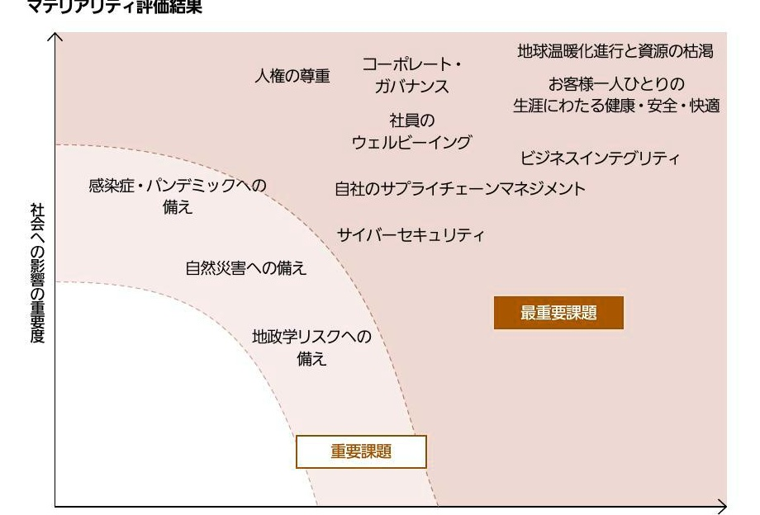

当社財務 への影響の重要度

リスワマネジメント活動で決定レた 目的・特定ブロセスガ異なるたゆ 対応する取り組みが 部異な ています。 リスクマネジメント活動については サステナビリティデー タブック2024の「リスクマネジメントI<21341に記載しています。

パナソ三ックHDの役割 コーポレート・ガバナンス

特定したマテリアリティのうち [地球温暖化進行と資源の枯局と お客様 人ひとりの生涯にわた る健康 安全・快適は、 当社のグル プ共通戦略である 「環境ıと「くらしıの領域におけるお役立ちに 対応するものです。 この2つの領域において 当社は新しい事業機会を最大限に活用し 持続的な価値 創出を目指していきます。 一 それ以外のマテリアリテ イは さまざまなリスクを低減しつつ 持続 的に価値を創出し ていくための経営基盤を構築 強化するためのものです。 これらのマテリアリティに対する取り組みのポイントと指標・ 目標を次頁でまとめています

# サステナビリティ経営の推進体制

当社グル プでは ブル プ正のが委員長を務ゆ 委員長から任命を受けた執行役員およびグル プ会社 の役員等によって構成されるサステナビリティ経営委員会を原則月1回開催し ています。 同委員会は 取締役 会の監督のもと、 当社グループのサステナビリテ イに関する重要テ 一マについての議論・方向付けを行い、グ ルーフ経営会議等を通し てブル プ全体に展開・徹底しています。また その内容は応要に応して取締役会に おいても報告 ・共有され、 ブルー プとし ての意思決定につなげています。 このほか、 ブレ プDE 推進委員会およびP IＤERN委員会など 個別テ マの推進に特化した委員会も設 けて課題解決に取り組ん でいます

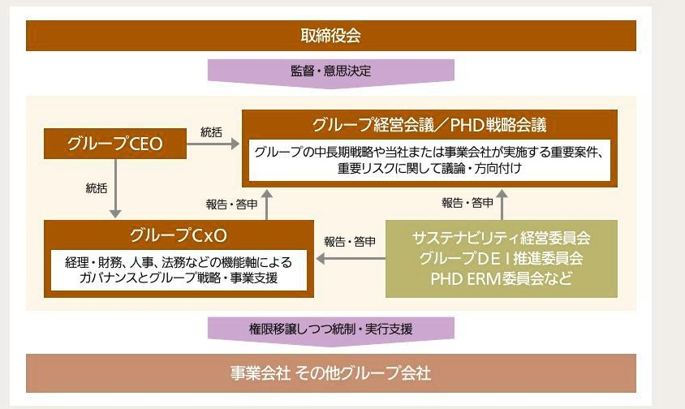

注グル 一経営会議 グループＣÈ0が議長となり 事業会社社長 機能責任者を含む20名程度の経営幹部から構成 PHＤ戦略会議：ブループＣE0が議長となり 人事 経理 法務などの機能責任者を含む 0名程度の経営幹部から構成 ルディングス DEl-Diversity, Equity 8 Indlusior

パナソニックグループについて グループCEO&CFOメッセージ セグメント別戦略

会社情報

投資家窓口

パナソニックHDの役割 コーポレート・ガバナンス

# Group

パナソニック ホールディングス株式会社

https://holdings.panasonic/ip

Panasonic Holding 五合報告書2024

グループCEO&CFOスッセージ

パナリニックグループについて

コーポレート・ガバナンス 企業データ ミリワ日画の役割

セグメント別戦略

グル

# グループCEOメッセージ

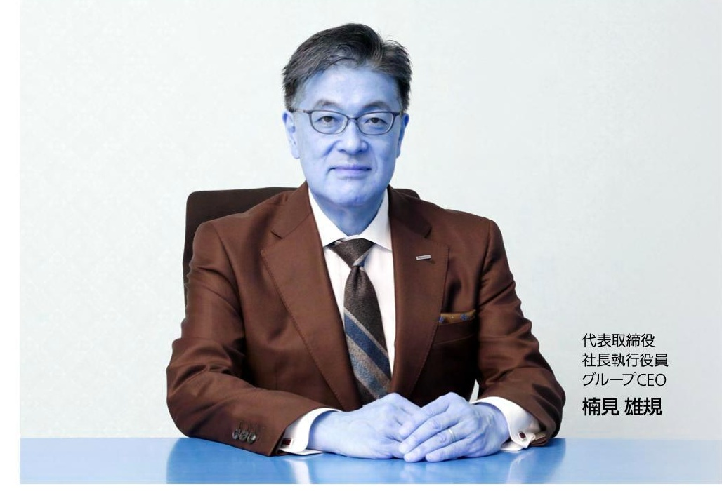

# グループ全体で覚悟を持っ

グループCE0に就任した2021 年度から2年間は、 中長期的な成長に向けた基礎体力作りとして競争 力強化に集中し 2023年度からは 競争力強化に徹するステ 一ジから成長ステ 一ジヘギアを上げ、 中 長期的な成長に向けた投資や事業ポートフォリオの変革を加速してきました。しかし、 2022〜2024 王度の中期戦略で掲げた経営指標 (KGDについては、 累積営業キャッシュ・ フロー 2_0兆円は達成が視 野に入っているものの R0E10以上 (2024年度) 累積営業利益1 5兆円は未達となる見通し です キャッシュ ブロー 重視の経営は定着し たものの ブル プ投資領域や 収益を支えるべき事業におし 当初目指 た収益性に至つ でしなし転兄でg駅 その結果 株価 PBRは長期にわたっ て低迷しており、 株主・授資家のご期待に応えることができて いません。 企業価値向上は言うまでもなくグループＣ正0である私の最も重要な役割です。 この状況を 打開すべく 私が先頭に立ち、 一ルディングスの取締役や役員 各事業会社の責任者とも危機感を共

有しながら、 グルー プ全体で覚悟を持って、 収益性改善に向けた改革を断行してまいります。 改革のス ピードが上がらない 事業に対し てこれま で以上に厳し く対処するためにも 各事業部のROICをホ ル ディングスが厳格管理し 課題事業に対しては、 事業譲渡や撤退も視野に入れた抜本的な対策を実施し 早期の改善を目指します 株主・投資家の皆様からの信頼 結果を出すことが不可欠と認識し ています 期待を戦向戻すには スピード感を持つ て改革を断行し その進扶や成果を広く皆様にお伝えして 企業価値向上を果たして まいります。

# 中期最終年度の注力取り組み;

中期最終年度にあたる2024年度は、 グループとし て収益性改善の取り組みに注力し 株主 投資家 の皆様のご期待に そえる強固な収益基盤の構築を目指します 具体的には以 下の3 つです。 1つ目は 投資領域の事業基盤強化です。 当社は、 車載電池 空質空調 (A2WV 1 サプライチェーン マネジメント SCMIソフトウェアの? つの事業をグル プ投資領域と 位置付けていま す: いずれも中 長期的に拡大する市場において競争優位を構築でき る領域であり 地球環境問題の解決や グル プの 成長に大き く貢献できる領域です 足元では市況変化 や投資先行等により 投下資本に対し て十分な収 収益性を改善し、 さらなる飛躍に 向は 競争力の 居の強化に 取り組みます メ1ー21イ Air to ydater. 一トボンブ給湯器

# 中期最経年真に主力するレ

2027年度以降2桁R0IC (IRA込み)を維持できる体質へ 需要拡大に備え競争力強化の施策を着実に遂行 積極攻勢に向ナたブルーヨンダー改革を継続推進

グループの体質強化 (継続推進) 人的資本経営 現場革新 PX (競争力強化のスピ ドアップ X２ＰX Iシスラ ム面の変革に留まらなし 経営基盤強化のためのパナソニックグループにおける

Panasonic Holding 統合報告書2024

グループCEO&(FOスッセージ

パナソニックグループについて

コーポレート・ガバナンス 企業データ ミリワ日画の役割

セグメント別戦略

車載電池では 2027年度以降、 10QQ以 上のROIC IRA補助金込み) を維持できる体質を目指します。 ホールディングスとしては 中期的なKG引管理体制を構築し モ二タリンブを強化します 2つ目は 事業ポートフォリオマネジメント と財務戦略です 投資領域以外の収益を支えるべき事業 については 各事業の立地 競争力を成長性と投下資本収益性 ROIC で厳格管理する規律を新たに設 け、ホ 一ルディングスが事業会社傘下の事業部単位の経営にも関与してまいります。 成長性がなく、 力 つR0ICがＭÄččに満たないＴ課題事業1を2026年度までにグル プ全体でゼ口にすることを目指し 2024年度から取り組みを進めます。 3つ目は グループ全体の体質強化です。 人的資本経営 現場革新 PXについては 各事業の競争力 の基礎体力を強化す て取り組んでまいります。 る取り組みとして 長期視点で継続し

# 投資領域の事業基盤強化

(車載電池

2023年5月のグル プ戦略発信では 3つの投資領域の中で車載電池を戦略的 重点的にグルーフ で投資する 重点投資領域 と 位置 付けました 脱成素社会に 向けた規制強化により 長期的に市場は確実に拡大し てし きますが ブロ バルのバツ テリ EV BEV)市場は こご 年で大き く変化し ました。 当社が注力ず る北米市場では、 時IはBEV に大き く脆を切った力 メーカ 様も お客様の二 ズに基 づし で車両ラインア ップを拡充する戦略 へ転換し HE. PHE: モデルの投入 を発表し ています その結果 当初想定に比 べて 2030年時点で のBEV比率は減少L 拡大ペ スはやや鈍化。 過熱感が落ち着き巡航速度に戻ったと見ています。

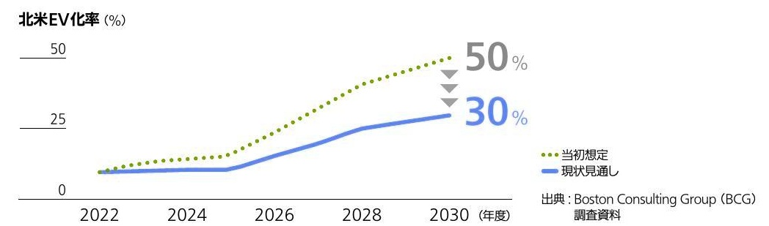

一方 当社が強みとしているニッケル系の円簡 形電池は、 安全性を担保し つつ 工ネルギ 密度 開発の進化を主導できるため、 より航続距離の長 さが求められるモデルで力 様の採用 が進み 2030年時点の北米でのシェアは、 当初 想定より拡大すると見ています。 ま正 リン酸鉄 系の角形電池についても 安全性とともに より コストを優先したモデルでカーメーカー様の採用 が進むと見ています。

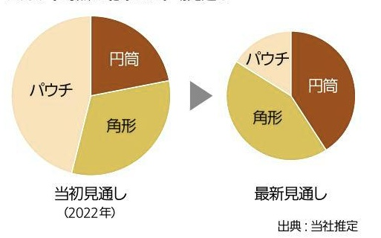

こうした市場環境の変化を踏まえ 投資戦略は見直します。 現在進めている北米力ンザス工場 への投 賢は すでに顧客需要は見え ており、 予定どおり進めますが 2023年5月に発表し た2030年までに生 産能力を200Ｇいhまで拡大する目標には拘らず 顧客需要を見極めながら 柔軟かつ慎重に投資判断 をしてまいります。 一方で、 投 下資本収益性 (ROIC)の向上には拘つ てまいります 2024年度の車載電池事業全体の ROiclは. カンザス工 の投資拡大や! Ｒに よる需要構造変化で稼働率が低下し た国内工場の赤字等 により IRA補助金を 考慮し ても 桁に留ま る見込みです これを2027年度以降は、 10:以上のROIC を維持できる体質に変える べく 以下の取り組み を進め てまいります。 つ目は 顧客基盤の強化です。 2023年ま たルシッ ド社の高級EVや ヘキサゴンプルス

社の商用車向けバッテリ システム への供給に 加え 2024年3月 にはマツダ社と 供給に向けた 合意書 SUBARU社と供給に関す る協業基本契 約を締結し ました。 足元で稼働率が低下している 大阪工場 (住之江 貝塚) を中心と た国内工場 は、 供給先を北米から国内に転換し ていきます。 円筒形電池を採用いただけるお客様 の供給基 盤の拡充を継続し て進めてまいります

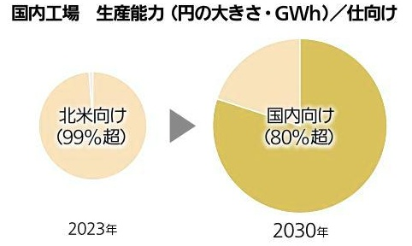

つ目は 生産性の向 2016年度に量産を開始した北米ネバダ工場は継続的な生産性改善に 生産能力を2030年度ま でに2023年度比で 15％以 上拡大させます ネバダ工場は生産安定化に 複数年 を要したこ故 R0Icが 10％を超えたのは量産開始5年目の202 年度でしたが その後改善は 進み 2023年度は10％台後半を達成し ており 今後もさ らなる改善に取り組みます